**Министерство науки и высшего образования Российской Федерации**

Федеральное государственное бюджетное образовательное учреждение

высшего образования

**«Владимирский государственный университет**

**имени Александра Григорьевича и Николая Григорьевича Столетовых»**

**(ВлГУ)**

кафедра физики и прикладной математики

**ОТЧЕТ**

**ПО ПРЕДДИПЛОМНОЙ ПРАКТИКЕ**

Студента Руденко Александры Максимовны

Колледжа инновационных технологий и предпринимательства

Специальности 09.02.07 Информационные системы и программирование

Группы ИПсп-121

Время прохождения практики

с «20» апреля 2025 г.

по «17» мая 2025 г.

*Руководитель от ВлГУ*:

преподаватель КИТП  
(кафедра ФиПМ)

*_______________*М.Ю. Кабанова

Владимир, 2025

|  |  |
| --- | --- |
|  | Утверждаю  Зав. Кафедрой ФиПМ____________  «19» апреля 2025 г. |

З А Д А Н И Е

на преддипломную практику

студентки ***Руденко Александры Максимовны***

4 курса, группы ИПсп-121 специальности 09.02.07 Информационные системы и программирование

Место прохождения практики **кафедра ФиПМ ВлГУ**

Тема ***Разработка веб приложения управления проектами для малых команд и стартапов с функционалом анализа производительности, рейтингом участников***

Последовательность прохождение практики получить задание, пройти инструктаж по технике безопасности и охране труда, выполнить все задания, оформить отчет согласно требованиям.

За время прохождения практики необходимо:

1. Изучить вопросы, предусмотренные программой по всем разделам.

2. Изучить предметную область

3. Проанализировать существующие решения и потребности пользователей

4. Разработать требования к приложению

5. Выбрать и обосновать выбор инструментальных средств разработки приложения

6. Спроектировать приложение: архитектурное проектирование, проект базы данных, макет пользовательского интерфейса, UML диаграммы

7. Разработать приложение: архитектура, база данных, модули, пользовательский интерфейс

8. Протестировать функциональность приложения

9. Подготовить отчет по результатам практики

10. Задание по стандартизации: оформить отчет по результатам практики согласно требованиям к оформлению документации

11. Задание по охране труда, технике безопасности и охране окружающей среды

изучить правила техники безопасности при работе за компьютером, вопросы охраны труда на месте прохождения практики

Отчет по практике составить к 17.05.2025

Задание выдал:__________________ преподаватель КИТП (кафедра ФиПМ) М.Ю. Кабанова

Задание получил:____________________ А.М. Руденко

Согласовано: _______________________ преподаватель КИТП А.В. Лоханов

19.04.2025

СОДЕРЖАНИЕ

Введение 6

1 Анализ предметной области 7

1.1 Описание предметной области 7

1.2 Анализ существующих решений 10

1.3 Потребности пользователей и заинтересованных лиц 21

2 Постановка задачи 22

2.1 Требования к разрабатываемой системе 22

2.1.1 Функциональные требование 22

2.1.2 Нефункциональные требование 27

2.2 Обоснование выбора инструментальных средств 28

2.2.1 Выбор языка программирования 28

2.2.2 Выбор СУБД 29

2.2.3 Выбор среды разработки 29

2.2.4. Выбор системы контроля версий 30

2.3 Определение этапов реализации проекта 31

3 Проектирование приложения 33

3.1 Архитектурное проектирование 33

3.2 Проектирование базы данных 34

3.3 Проектирование интерфейса пользователя 35

3.4 Проектирование модулей 46

3.5 Диаграммы UML 50

3.5.1 Диаграмма классов 50

3.5.2 Диаграммы последовательности 51

3.5.3 Диаграмма прецедентов 62

3.5.4 Диаграммы деятельности 64

4 Разработка приложения 69

4.1 Реализация архитектуры 69

4.2 Реализация базы данных 70

4.3 Реализация модулей 71

4.4 Реализация пользовательского интерфейса 75

5 Тестирование 88

5.1 Виды тестирования 88

5.1.1 Unit-тестирование 88

5.2 Результаты тестирования 92

Список использованных источников 94

Приложение А 96

Приложение Б 101

Приложение В 114

Введение

Целью выполнения преддипломной практики является создание веб-приложения для управления проектами, рассчитанного на малые команды и стартапы. Приложение должно содержать функционал для простого контроля и планирования проектов, анализа производительности участников. Для достижения поставленной цели необходимо решить следующие задачи:

* Провести анализ существующих решений для управления проектами и выявить их достоинства и недостатки, особенно в контексте небольшими малыми командами.
* Определить основные требования к веб-приложению, исходя из потребностей целевой аудитории.
* Разработать архитектуру и дизайн интерфейса веб-приложения.
* Реализовать функциональные модули приложения.
* Провести тестирование и оптимизацию приложения для обеспечения его стабильной и эффективной работы.

Для малых команд, которые часто работают в условиях ограниченных ресурсов, использование эффективных инструментов управления проектами может существенно повысить их конкурентоспособность и успешность. Однако, большинство существующих решений на рынке ориентированы на крупные организации и не всегда соответствуют потребностям небольших коллективов. Поэтому создание простого веб-приложения, адаптированного под нужды небольших команд и, является важным и актуальным направлением разработки.

1. Анализ предметной области

1.1 Описание предметной области

Темой дипломного проекта является «Разработка веб-приложения управления проектами для малых команд и стартапов с функционалом анализа производительности, рейтингом участников». Основная цель приложения — предоставить пользователям удобный и простой инструмент для управления задачами и проектами в команде, что позволит повысить эффективность и прозрачность рабочего процесса.

В процессе разработки веб-приложения будут реализованы следующие функциональные возможности:

1. Регистрация и авторизация
   1. Пользователь сможет зарегистрироваться в системе, указав свой адрес электронной почты.
   2. После регистрации пользователю будет доступна функция авторизации с использованием электронной почты и пароля.
   3. В случае если пользователь забыл пароль от учетной записи, есть возможность его восстановить.
2. Работа с проектами.
   1. Пользователь получит возможность создавать новые проекты для управления задачами.
   2. Реализованная функциональность позволит изменять названия, описания, срок и статус созданных проектов, а также удалять их при необходимости.
3. Работа с задачами.
   1. Веб-приложение позволит пользователям добавлять задачи на канбан-доску проекта, а также редактировать их, включая такие параметры, как название, описание, ответственный, срок завершения, статус, приоритет и категория.
   2. Задачи можно удалять при необходимости.
   3. Удаленные задачи будут помещаться в архив, который можно просмотреть и при необходимости восстановить выбранные задачи.
4. Работа с категориями
   1. Пользователь получит возможность добавлять и редактировать категории в проекте.
   2. Каждому пользователю администратор может назначить несколько категорий.
   3. При создании и редактировании задач будет возможность назначить задаче категорию, в зависимости от которой будет подобран список доступных ответственных для задачи.
5. Совместная работа.
   1. Администраторы досок смогут приглашать других пользователей для совместной работы над проектами.
   2. Администратор также может управлять ролями пользователей проекта.
   3. Администратор может передать любому пользователю право на администрирование проекта.
6. Логирование действий
   1. Каждое действие, совершенное в рамках проекта, сохраняется с указанием пользователя выполнившего действия и даты его выполнения.
   2. При необходимости администратор проекта может просмотреть всю историю действий проекта и сохранить в формате .xlsx.
7. Статистика и анализ
   1. Администратору будет доступна страница со статистикой созданных и выполненных задач с возможностью фильтрации по категориям и выбора периода времени для просмотра.

В рамках веб-приложения будут предусмотрены ключевых роли пользователей:

* Администратор проекта — это пользователь, который создает проект и управляет им. Он имеет полный контроль над проектом, включая возможность добавления, редактирования и удаления задач. Администратор также отвечает за добавление других участников, настраивая их уровни доступа.
* Менеджер — пользователь, которому администратор проекта предоставляет право редактирования. Этой роли доступны функции добавления, редактирования и удаления категорий.
* Сотрудник – пользователь, который может просматривать информацию о проекте, задачах, имеет возможность создавать, редактировать и удалять собственные задачи.

Входные параметры:

* Электронная почта и пароль для регистрации и авторизации пользователя.
* Информация о создаваемых проектах и задачах (названия, описания и т. д.).

Выходные параметры:

* Успешное создание учетной записи, проекта, задачи.
* Сообщения об ошибках при регистрации или авторизации.
* Измененные данные о проектах и задачах после редактирования.

Таким образом, разработка данного веб-приложения обеспечит пользователей мощным инструментом для эффективного управления рабочими процессами и коллективной работы.

1.2 Анализ существующих решений

Jira — один из самых популярных инструментов для управления проектами, особенно в сфере разработки ПО [1)]. Предлагает комплексное решение для планирования, отслеживания и управления задачами. Интерфейс Jira представлен на рисунках 1.1 - 1.2.

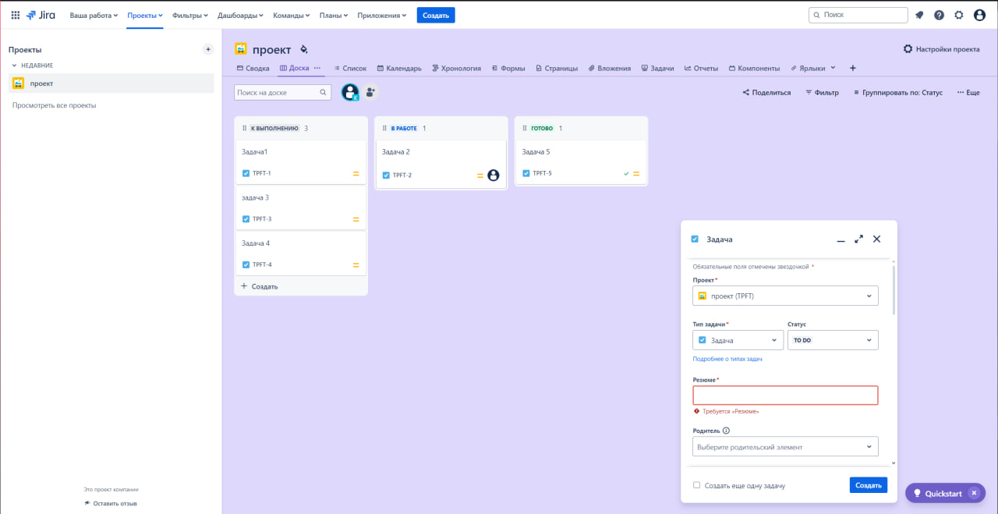

Рисунок 1.1 – доска Jira

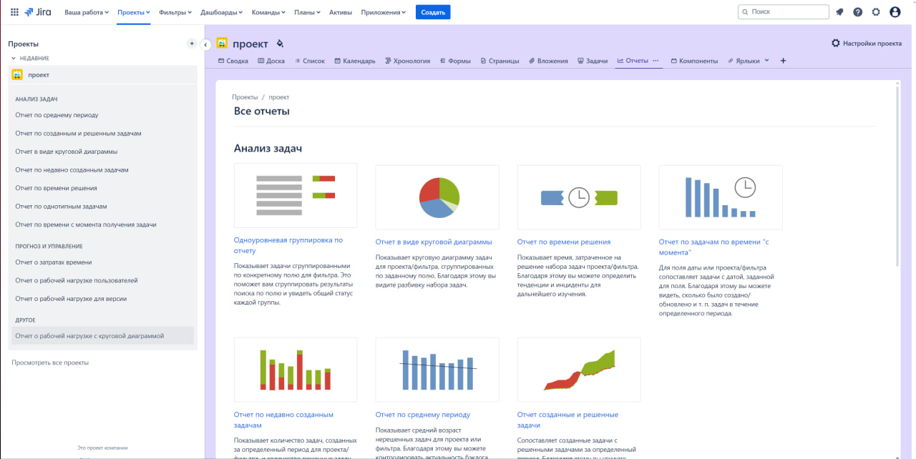

Рисунок 1.2 – отчеты проектов Jira

Плюсы:

* Гибкость: поддерживает Agile методологии (Scrum, Kanban) и позволяет настраивать рабочие процессы.
* Интеграции: Широкий выбор интеграций с другими инструментами (Confluence, Bitbucket, Slack и т.д.).
* Мощные функции отчетности: Доступны отчеты о производительности команды, диаграммы Ганта и другие аналитические инструменты.
* Система прав доступа: позволяет гибко настраивать права пользователей на уровне проекта и задачи.

Минусы:

* Сложность обучения: Интерфейс может быть перегруженным, что требует времени на освоение.
* Цена: на фоне других платформ может показаться дорогой при увеличении числа пользователей.
* Функциональные ограничения в бесплатной версии: Бесплатная версия имеет множество ограничений по функционалу.
* Недоступность в России: Ограничение доступа делает продукт недоступным для пользователей в России.

Функционал:

* Создание и управление задачами.
* Настройка досок Scrum или Kanban.
* Возможность создания пользовательских полей и типов задач.
* Многоуровневое планирование и распределение задач.

Asana это платформа для управления проектами, ориентированная на командную работу и простоту использования [2)]. Интерфейс Asana представлен на рисунках 1.3 и 1.4.

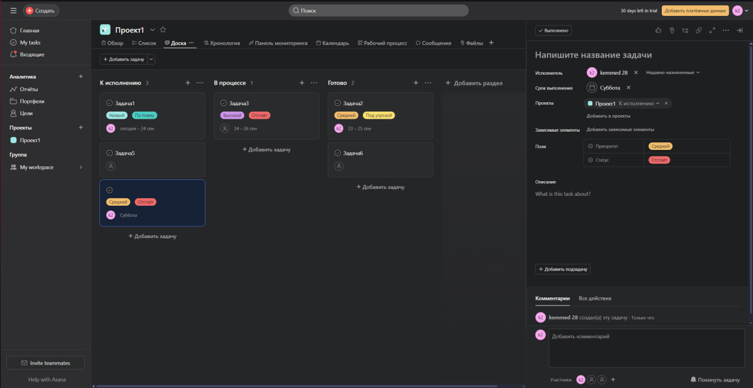

Рисунок 1.3 – доска Asana

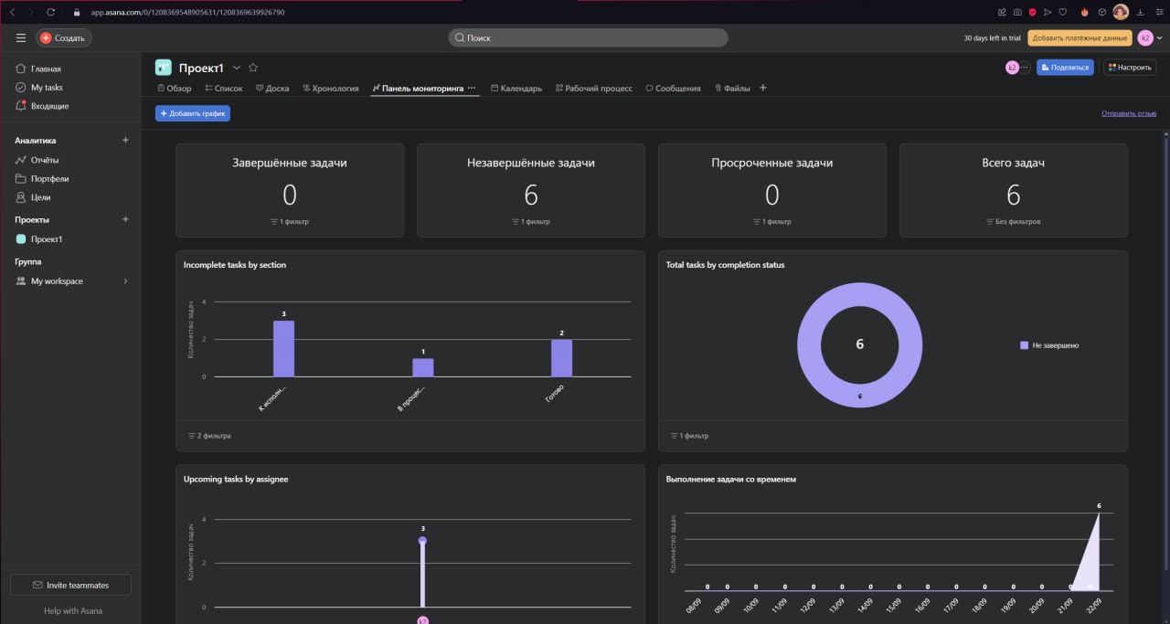

Рисунок 1.4 – статистика проекта Asana

Плюсы:

* Простой интерфейс: Удобный и интуитивно понятный интерфейс, быстрое создание задач и проектов.
* Поддержка нескольких видов представления: Возможность переключения между списком, доской и календарем.
* Интеграция с другими сервисами: хорошо работает с Google Drive, Slack и другими приложениями.
* Шаблоны проектов: позволяют быстро запускать повторяющиеся проекты.

Минусы:

* Ограниченные возможности для сложных проектов: может не подойти для больших разработок с множеством зависимостей и задач.
* Меньше возможностей для кастомизации: Меньшее количество настроек по сравнению с Jira.
* Отсутствие поддержки русского языка: это может стать проблемой для команд, работающих в России.

Функционал:

* Управление задачами и проектами.
* Календарь и временные линии.
* Комментарии и обсуждения внутри задач.
* Отчеты о состоянии проектов.

ClickUp — универсальный инструмент для управления проектами, предлагающий множество функций для различных команд [3)]. Интерфейс ClickUp представлен на рисунках 1.5 и 1.6.

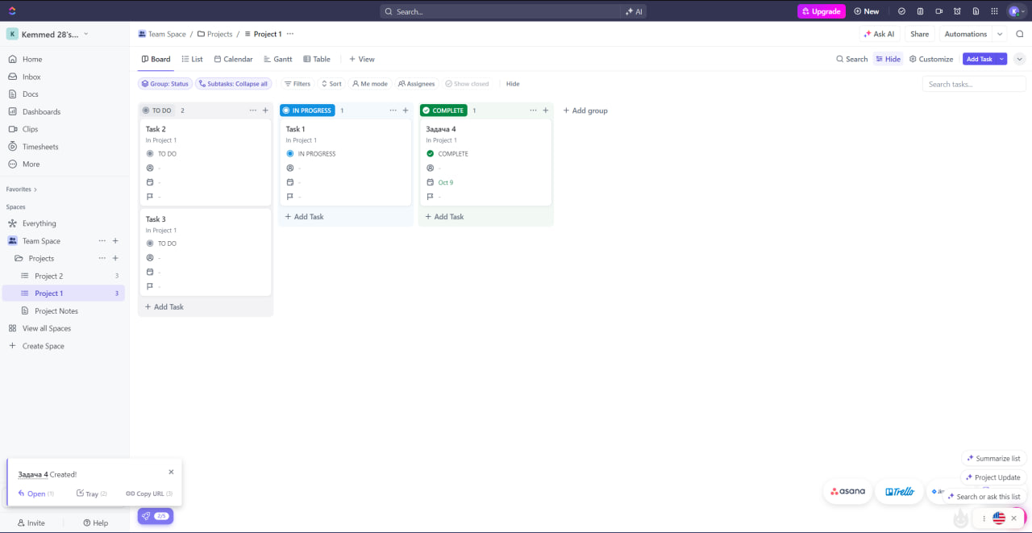

Рисунок 1.5 – доска ClickUp

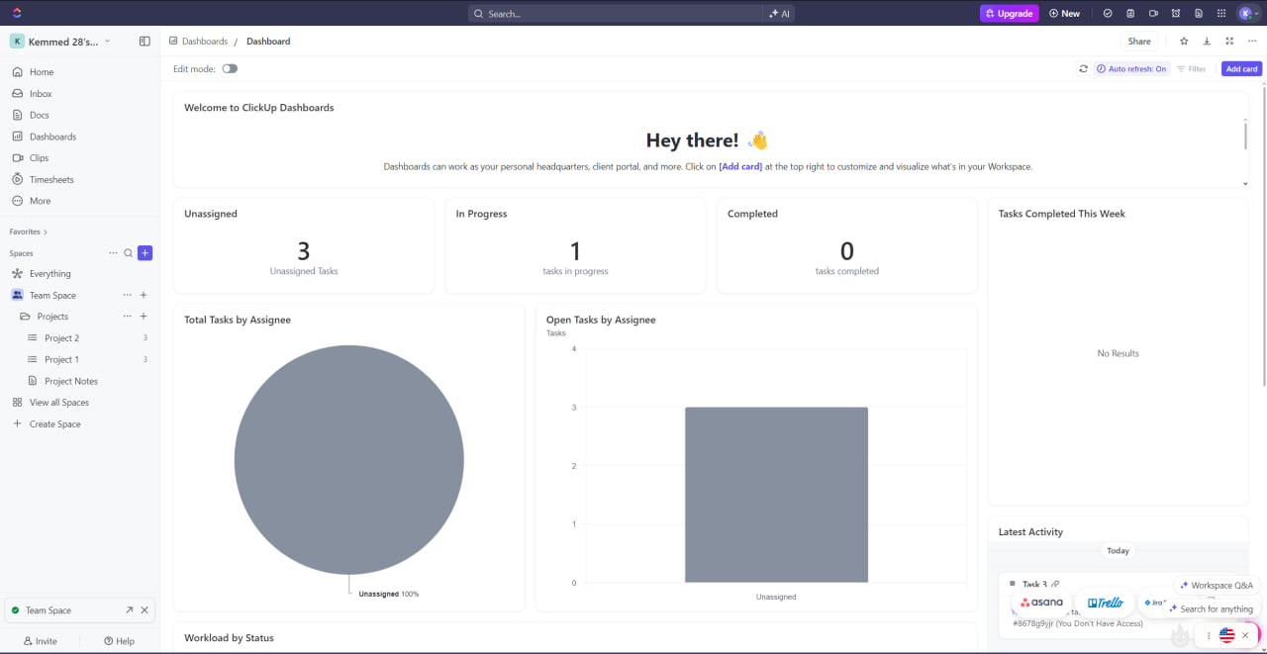

Рисунок 1.6 – статистика проекта ClickUp

Плюсы:

* Многофункциональность: объединяет в себе задачи, документы, цели и расписания в одном инструменте.
* Высокая степень кастомизации: Пользователи могут настраивать рабочие пространства под свои нужды.
* Визуальные инструменты: Диаграммы Ганта, доски Kanban и модули для отслеживания времени.
* Мобильное приложение: Удобное приложение для работы на ходу.

Минусы:

* Сложный интерфейс: Высокая функциональность может затруднять использование, особенно для новых пользователей.
* Ограниченная поддержка: Некоторые функции доступны только в платных версиях.
* Неполная локализация: Интерфейс на русском языке не всегда полный.
* Недоступность в России: Ограничение доступа делает продукт недоступным для пользователей в России.

Функционал:

* Управление задачами и подзадачами.
* Диаграммы Ганта, доски Kanban и различные виды представлений задач.
* Инструменты для совместной работы (комментарии, упоминания).
* Аналитика и отчеты.

Notion — мощный инструмент для организации информации, который сочетает в себе возможности ведения заметок, управления задачами и базы данных [4)]. Интерфейс Notion представлен на рисунках 1.7 и 1.8.

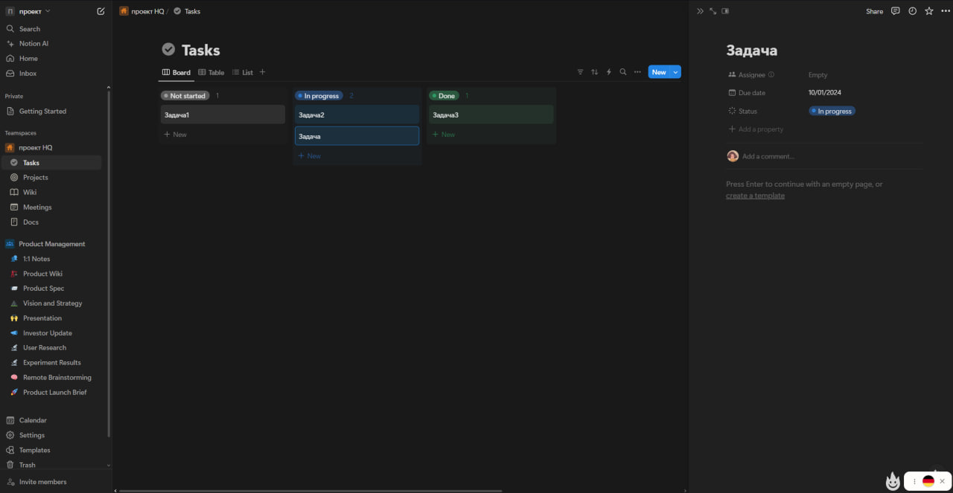

Рисунок 1.7 – доска Notion

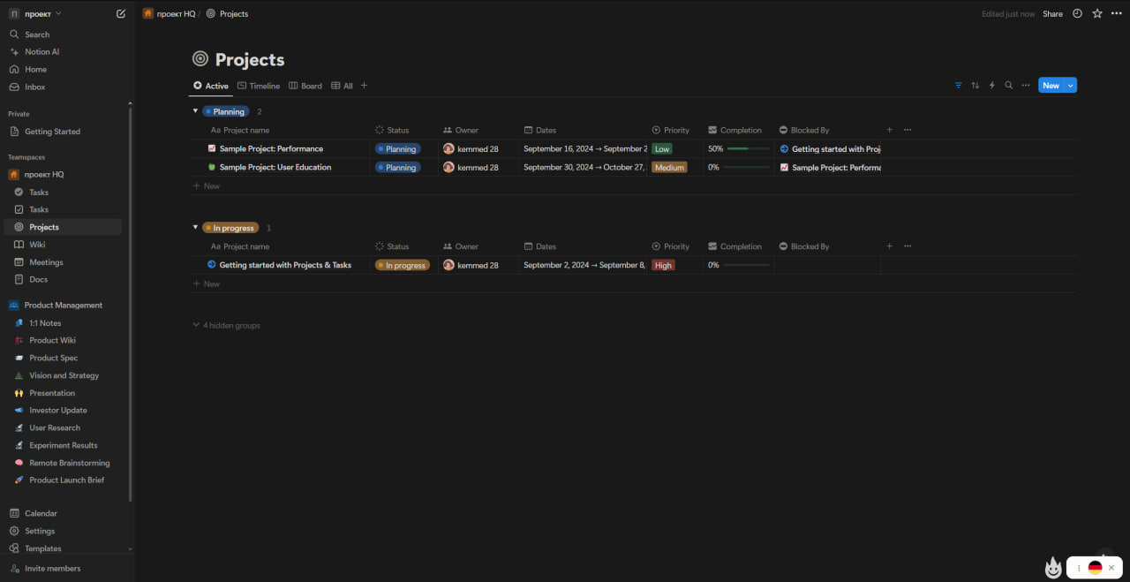

Рисунок 1.8 – просмотр всех проектов Notion

Плюсы:

* Комбинированный подход: позволяет создавать документы, базы данных, таблицы и доски в одном месте.
* Кастомизация: Пользователи могут создавать свои шаблоны и структуры данных.
* Совместная работа: Удобные функции для командной работы, включая комментарии и возможность упоминания пользователей.
* Интуитивно понятный интерфейс: легко адаптируется под разные нужды и стилевые предпочтения команды.
* Доступность в России: не имеет ограничений и доступен для использования.

Минусы:

* Отсутствие оффлайн-доступа: Некоторые функции могут быть недоступны без интернета.
* Ограниченные функции управления проектами: хотя Notion может поддерживать управление задачами, он не всегда подходит для сложных проектов с множеством задач и зависимостей.
* Кривая обучения: поначалу пользователям может быть сложно освоить все возможности программы.

Функционал:

* Создание страниц и связанных баз данных.
* Управление задачами с помощью настраиваемых представлений (доски, списки, календари).
* Документы с поддержкой Markdown.
* Возможность создания диаграмм через интеграции с другими сервисами.

Microsoft To Do — приложение для планирования задач, которое позволяет пользователям управлять своими задачами и напоминаниями [5)]. Интерфейс Microsoft To Do представлен на рисунке 1.9.

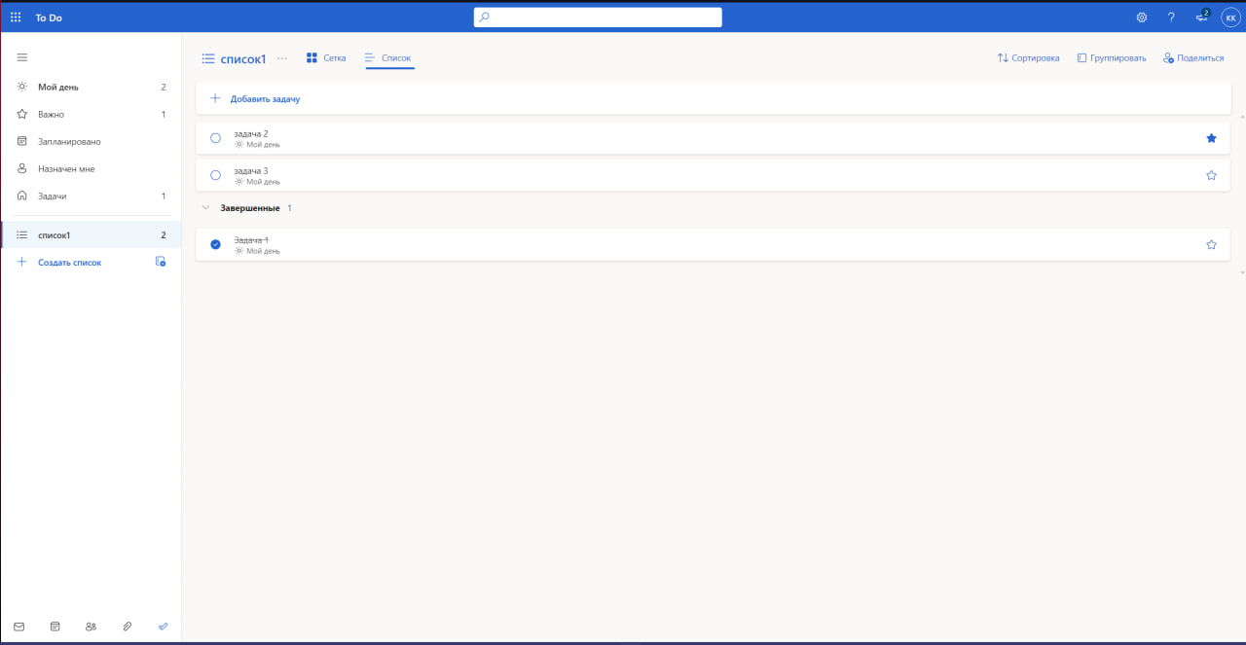

Рисунок 1.9 – доска Microsoft To Do

Плюсы:

* Простота использования: интуитивно понятный интерфейс, идеально подходит для личного использования и небольших команд.
* Интеграция с Microsoft 365: Хорошая интеграция с другими продуктами Microsoft (Outlook, Teams и т.д.).
* Кроссплатформенность: доступно на различных устройствах, включая мобильные платформы.
* Бесплатность: полностью бесплатное приложение без скрытых платежей.

Минусы:

* Ограниченные функции для управления проектами: В основном предназначено для индивидуальных задач, а не для управления командами или проектами.
* Отсутствие поддержки диаграмм и визуальных инструментов: Приложение не предоставляет средств для создания диаграмм Ганта или других визуальных представлений задач.
* Не всегда актуально для больших проектов: для масштабных или многоуровневых проектов может не хватать удобства и гибкости.

Функционал:

* Создание задач с подзадачами и сроками выполнения.
* Организация задач по спискам и категориям.
* Установка напоминаний и сроков.
* Совместная работа над задачами с другими пользователями (в рамках Microsoft 365).

Redmine — это бесплатная система управления проектами и отслеживания ошибок с открытым исходным кодом [**Ошибка! Источник ссылки не найден.**]. Интерфейс Redmine представлен на рисунках 1.10 и 1.11.

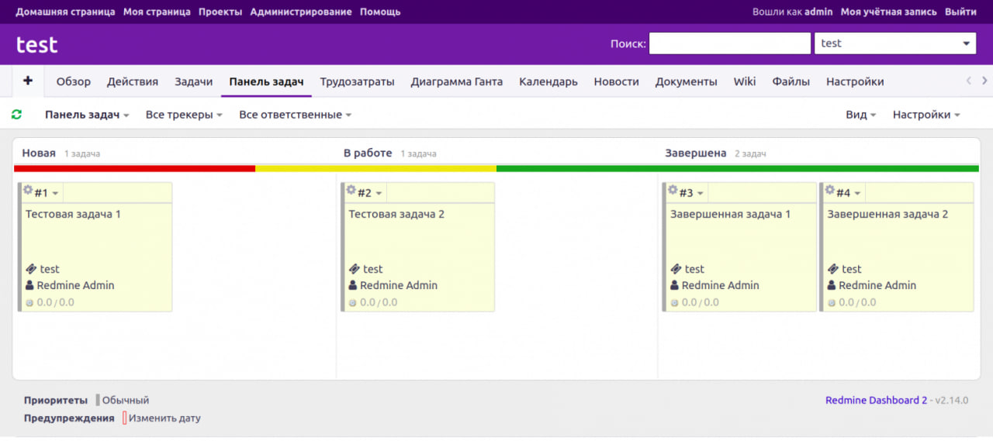

Рисунок 1.10 – панель задач Redmine

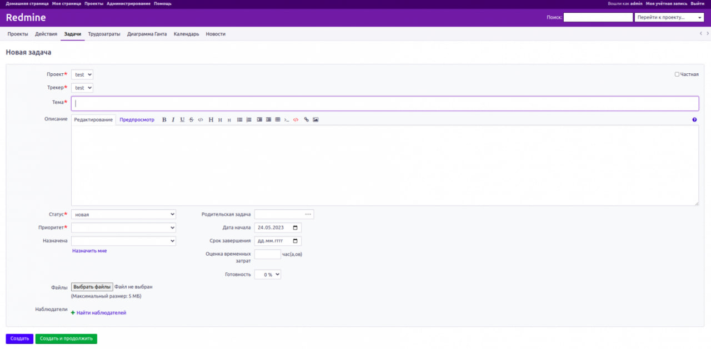

Рисунок 1.11 – задача Redmine

Плюсы:

* Гибкость и расширяемость: позволяет добавлять плагины для расширения функционала.
* Мощные функции управления проектами: Поддержка нескольких проектов, управление задачами, отчетность.
* Поддержка Agile методологий: Возможность работы с задачами в формате Scrum или Kanban.
* Локализация: имеет поддержку русского языка.

Минусы:

* Сложность установки и настройки: требуется сервер для хостинга, что может отпугнуть начинающих пользователей.
* Устаревший интерфейс: Интерфейс может показаться не самым современным по сравнению с конкурентами.
* Требует технических знаний: Настройка и использование могут требовать определенных навыков администрирования.

Функционал:

* Создание и управление проектами и задачами.
* Отслеживание времени и отчетность.
* Возможность создания диаграмм (через сторонние плагины).
* Настройка прав доступа для пользователей и групп.

TEAMLY - платформа для управления знаниями и совместной работы. Продукт предоставляет все необходимые возможности для организации и управления информацией внутри различных команд [7)]. Интерфейс TEAMLY представлен на рисунках 1.12 и 1.13.

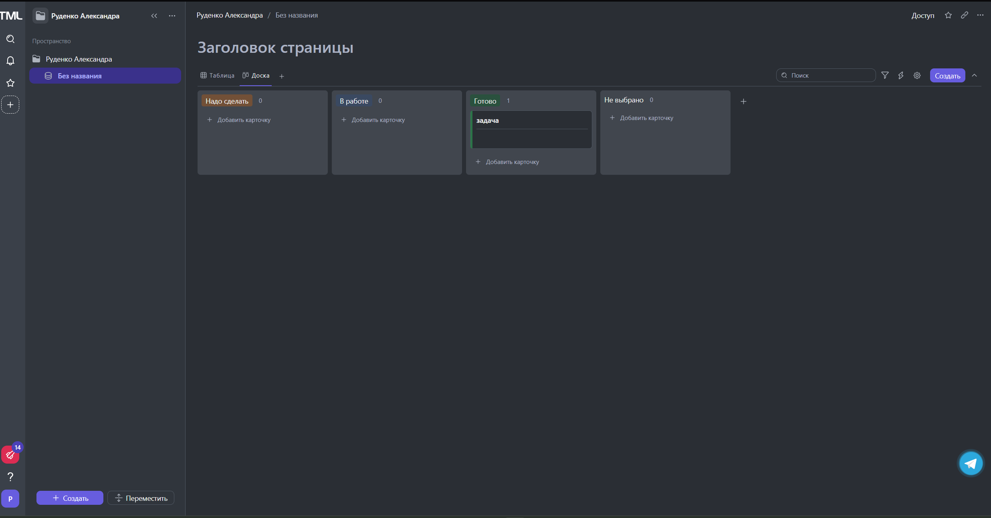

Рисунок 1.12 – доска TEAMLY

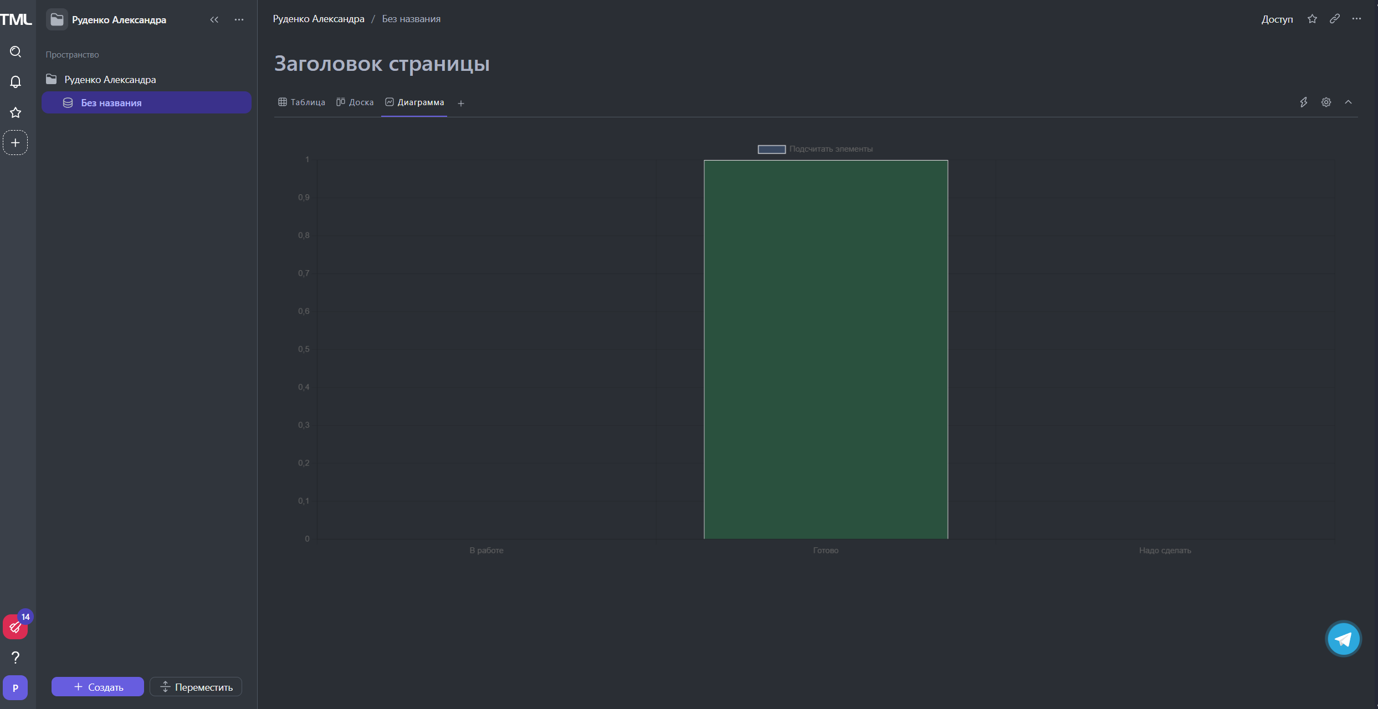

Рисунок 1.13 – статистика проекта TEAMLY

Плюсы:

* Эффективная автоматизация: мощные инструменты для автоматизации бизнес-процессов, что упрощает выполнение задач и оптимизирует рабочие процессы.
* Коллаборация и командная работа: простота в назначении задач, отслеживании их выполнения и контроль прогресса.
* Централизованное хранение документов: возможность хранения и управления документами внутри платформы.
* Персонализация процессов: гибкие настройки бизнес-процессов под нужды вашей компании.
* Аналитика и отчетность: аналитические инструменты, которые помогут вам следить за эффективностью бизнес-процессов, а также получать информацию для принятия решений.

Минусы:

* Обучение и адаптация: новичкам может потребоваться некоторое время для освоения всех функций.
* Интеграция с существующими системами: в случае необходимости интеграции с другими существующими инструментами и системами, может потребоваться дополнительное время и усилия.
* Стоимость для крупных компаний: для крупных компаний с большим числом пользователей стоимость использования может быть значительной, особенно при выборе расширенных тарифных планов.
* Зависимость от интернет-соединения: для использования TEAMLY требуется стабильное интернет-соединение, что может оказать влияние на доступность сервиса в случае проблем с подключением.
* Переходный период: внедрение нового инструмента может потребовать времени для адаптации и переходного периода, во время которого процессы могут быть нарушены.

Функционал:

* Управление проектами и задачами через Kanban-доски и списки задач.
* Отслеживание времени выполнения задач.
* Совместная работа над документами и обсуждения.
* Чат и уведомления для внутренней коммуникации.
* Визуализация прогресса проектов в реальном времени.

1.3 Потребности пользователей и заинтересованных лиц

Целевой аудиторией разрабатываемой системы являются:

* Малые команды (до 15 человек).
* Стартапы на начальной стадии развития.
* Фрилансеры, работающие над проектами в составе временных групп.
* Неправительственные организации и учебные заведения, интересующиеся управлением проектами.

В их потребности целевой аудитории входит интуитивно понятный интерфейс, минимально необходимый функционал, позволяющий полноценно работать с задачами, отслеживать их выполнение и иметь возможность анализа производительности команды.

2 Постановка задачи

2.1 Требования к разрабатываемой системе

### 2.1.1 Функциональные требование

Системные характеристики:

СХ-1: разрабатываемая система является веб-приложением.

СХ-2: приложение разрабатывается на языке программирования С# с использованием платформы ASP.Net и модели Razor Pages.

СХ-3: приложение работает с базой данных SQLite.

Пользовательские требования:

ПТ-1: пользователи.

* ПТ-1.1: регистрация в приложении осуществляется с помощью электронной почты с указанием имени, фамилии и пароля.
* ПТ-1.2: при успешной регистрации в приложении на указанный адрес электронной почты приходит письмо с ссылкой для активации аккаунта.
* ПТ-1.3: авторизация в приложении осуществляется с помощью электронной почты и пароля.
* ПТ-1.4: запрос восстановление пароля осуществляется с помощью электронной почты.
* ПТ-1.5: для восстановления пароля необходимо перейти по ссылке, указанной в письме для восстановления пароля, после чего ввести новый пароль и подтвердить его.
* ПТ-1.6: пользователь должен иметь возможность просматривать и изменять информацию об аккаунте в личном кабинете.
* ПТ-1.7: пользователь должен иметь возможность изменять пароль в личном кабинете.
* ПТ-1.8: при успешной авторизации пользователя открывается страница со всеми проектами доступными пользователю.

ПТ-2: проекты.

* ПТ-2.1: приложение позволяет создавать проекты с обязательным указанием названия и срока выполнения. По желанию можно указать описание.
* ПТ-2.2: при создании проекта его статус автоматически устанавливается «В процессе».
* ПТ-2.3: приложение позволяет редактировать уже существующие проекты изменяя их название, описание, статус и срок выполнения.
* ПТ-2.4: в каждом проекте должна быть возможность просмотра добавления задач.
* ПТ-2.5: каждый проект должен иметь журнал действий, архив задач, статистику.
* ПТ-2.6: при просмотре списка всех проектов они должны выделяться цветом в зависимости от их статуса.
* ПТ-2.7: при просмотре списка всех проектов должна быть возможность их фильтрации по статусам.

ПТ-3: категории.

* ПТ-3.1: приложение позволяет создавать категории в проектах.
* ПТ-3.2: приложение позволяет редактировать уже существующие категории в проекте.
* ПТ-3.3: приложение позволяет удалять категории из проекта.
* ПТ-3.4: после удалении категории все задачи с этой категорией станут помечены как задачи без категории.
* ПТ-3.5: приложение позволяет назначать доступные категории пользователям проекта.

ПТ-4: задачи.

* ПТ-4.1: приложение позволяет создавать задачи в проектах с обязательным указанием названия, приоритета, ответственного и сроков выполнения. По желанию можно указать описание и категорию.
* ПТ-4.2: при создании задачи ее статус автоматически устанавливается «В процессе».
* ПТ-4.3: приложение позволяет редактировать уже существующие задачи изменяя их название, описание, статус, приоритет, категорию, ответственного и срок выполнения.
* ПТ-4.3: приложение позволяет удалять уже существующие задачи. После удаления задача перемещается в архив.
* ПТ-4.5: при создании и редактировании задач доступный список ответственных должен фильтроваться по выбранной категории задачи и сортироваться по возрастанию по количеству уже назначенных задач пользователям и дате их завершения.
* ПТ-4.6: приложение позволяет перетаскивать задачи между столбцами. При перетаскивании статус задачи автоматически изменяется.
* ПТ-4.7: при просмотре всех задач на доске они должны выделяться цветом в зависимости от их приоритета.
* ПТ-4.8: при просмотре всех задач на доске должна быть возможность их фильтрации по категориям пользователя и по задачам, назначенным пользователю.

ПТ-5: логирование действий.

* ПТ-5.1: каждое действие в рамках проекта должно сохраняться с указанием пользователя, выполнившего действие и временем выполнения.
* ПТ-5.2: приложение позволяет сохранять всю историю действий в формате .xlsx.

ПТ-6: восстановление задач.

* ПТ-6.1: все удаленные задачи проекта хранятся в архиве.
* ПТ-6.2: приложение позволяет восстановить выбранные задачи из архива.

ПТ-7: пользователи в проекте.

* ПТ-7.1: приглашение пользователя осуществляется с помощью ввода электронной почты пользователя, которого необходимо пригласить.
* ПТ-7.2: при успешной отправке приглашения, на электронную почту приглашенного пользователя приходит письмо с ссылкой для вступления в проект.
* ПТ-7.3: при присоединении к проекту пользователю присваивается роль «Сотрудник».
* ПТ-7.4: в проекте отображаются все состоящие в нем пользователи с указанием их имени и фамилии, электронной почты, категорий и роли.
* ПТ-7.5: в проекте отображаются все пользователи, которые еще не подтвердили присоединение к проекту, и их пригласительная ссылка еще не просрочена.
* ПТ-7.6: приложение позволяет изменять пользователям роли на «Сотрудник» и «Менеджер».
* ПТ-7.7: приложение позволяет передавать права администратора на проект пользователю. При это предыдущий администратор получает роль «Сотрудник».

ПТ-8: статистика.

* ПТ-8.1: приложение позволяет посмотреть процент выполненных задач, а также количество задач по всем статусам и приоритетам.
* ПТ-8.2: приложение позволяет просматривать статистику проекта, в которой указаны созданные и выполненные задачи за определенный период по дням. По умолчанию статистика показывается за текущую неделю.
* ПТ-8.3: приложение позволяет указывать период для просмотра статистики.
* ПТ-8.4: приложение позволяет фильтровать задачи по указанным категориям в статистике.
* ПТ-8.5: приложение позволяет просматривать рейтинг сотрудников, в котором указывается имя и фамилия сотрудника, а также сколько задач было выполнено им в срок и сколько просрочено.

Ограничения:

О-1: пользователи.

* О-1.1: на один адрес электронной почты может быть зарегистрирован только один аккаунт.
* О-1.2: пароль должен быть не менее 8 символов и содержать цифры, заглавные буквы и специальные символы.
* О-1.3: время действия всех ссылок подтверждения действий, приходящих на электронную почту, составляет 24 часа.

О-2: проекты.

* О-2.1: изменять информацию о проекте может только администратор.
* О-2.2: просматривать статистику, журнал действий и архив задач может только администратор проекта.
* О-2.3: администратор не может покинуть проект, пока не передаст права на администрирование другому пользователю.

О-3: категории.

* О-3.1: добавлять, изменять и удалять категории может только администратор и менеджеры проекта.
* О-3.2: назначать категории пользователям может только администратор проекта.

О-4: задачи.

* О-4.1: изменять и удалять задачи может только пользователь, создавший задачу.
* О-4.2: назначать категории пользователям может только администратор проекта.

ПТ-5: пользователи в проекте.

* О-5.1: приглашать, изменять роли, передавать права администрирования и исключать из проекта пользователей может только администратор.
* О-5.2: пригласить в проект можно только тех пользователей, которые зарегистрированы в системе.
* О-5.3: при приглашении пользователя в проект необходимо указывать ту почту, с помощью которой он регистрировался в системе.
* О-5.4: в проекте может быть только один администратор.

### 2.1.2 Нефункциональные требование

В ходе исследования предметной области были выявлены следующие нефункциональные требования:

* Должны быть реализованы различные уровни доступа для различных ролей пользователей (администратор, менеджер, сотрудник).
* Интерфейс должен быть интуитивно понятным и удобным для пользователей с различным уровнем технической подготовки.
* Приложение должно корректно работать в современных браузерах (Google Chrome, Mozilla Firefox, Microsoft Edge, Safari).
* Система должна минимизировать вероятность сбоев и свести к минимуму вероятность аварийного завершения работы.
* Пароли должны соответствовать минимальным требованиям сложности.
* Пароли не должны храниться в открытом виде.
* Использование уникальных сессионных токенов для каждой сессии пользователя.
* Сессии должны автоматически истекать через 30 минут неактивности.
* Должна быть возможность принудительного завершения сессии с любой страницы приложения.

2.2 Обоснование выбора инструментальных средств

### 2.2.1 Выбор языка программирования

Для разработки приложения был выбран язык C#.

C# — это мощный, многофункциональный язык программирования, который идеально подходит для разработки веб-приложений. Он поддерживает объектно-ориентированное программирование и обладает богатой экосистемой библиотек и фреймворков, таких как ASP.NET. C# предлагает оптимальное сочетание производительности, простоты использования и поддержки со стороны Microsoft, что делает его идеальным выбором для этого проекта.

Сравнительный анализ альтернатив:

* JavaScript: хорошо подходит для клиентской части, но для серверной разработки требует дополнительных фреймворков, что может усложнить архитектуру.
* Python: производительность может быть ниже по сравнению с C# в определённых сценариях.

### 2.2.2 Выбор СУБД

Для разработки приложения была выбрана система управления базами данных SQLite.

SQLite — легковесная встроенная СУБД, которая не требует установки. Она проста в использовании и предоставляет достаточно функционала для большинства приложений [8)]. Для данного проекта SQLite обеспечивает нужную функциональность без лишних накладных расходов.

Сравнительный анализ альтернатив:

* PostgreSQL: более мощная и функциональная, включая поддержку сложных запросов и транзакций, но требует настройки сервера и более высоких затрат на администрирование.
* MySQL: более сложная и менее удобная в настройке и управлении по сравнению с SQLite для небольших проектов.
* MongoDB: подходит для NoSQL-проектов, но может быть избыточной для простых CRUD операций и увеличивает сложность архитектуры.

### 2.2.3 Выбор среды разработки

Для разработки приложения была выбрана среда разработки Visual Studio.

Visual Studio — это мощная среда разработки, специально созданная для работы с C#. Она включает в себя множество инструментов для отладки, тестирования и развертывания приложений, а также обеспечивает полный набор функций для удобной разработки на C#, что делает её лучшим выбором.

Сравнительный анализ альтернатив:

* JetBrains Rider: современная и удобная, но платная.
* VS Code: требует дополнительного конфигурирования для полноценной работы с C# и ASP.NET.

### 2.2.4. Выбор системы контроля версий

Для разработки приложения была выбрана система контроля версий GitHub.

GitHub — универсальная и широко используемая платформа для контроля версий, которая предлагает удобный интерфейс, обширное сообщество и ресурсы для обучения, что делает его предпочтительным выбором для проекта.

Сравнительный анализ альтернатив:

* GitLab: в бесплатной версии ограничивает некоторые функции CI/CD, которые могут быть важны для стартапов.
* Bitbucket: хорошо интегрируется с Jira и другими Atlassian продуктами, но может быть менее популярным среди разработчиков.
* SourceForge: Устаревшая платформа, не поддерживает современные подходы к работе с репозиториями и потеряла популярность.
* GitVerse: новая платформа с ограниченной поддержкой, ориентированная в первую очередь на децентрализованную разработку.

2.3 Определение этапов реализации проекта

Для разработки дипломного проекта работу необходимо поделить на несколько этапов. Этапы выполнения дипломного проекта представлены в таблице 2.1.

Таблица 2.1 – Этапы реализации проекта

|  |  |
| --- | --- |
| Этап работы | Задачи |
| Подготовительный этап | Определить цели и задачи дипломного проекта  Провести анализ литературы по теме разработки приложений для управления проектами.  Изучить существующие решения и провести их сравнительный анализ.  Составить подробное техническое задание (ТЗ). |
| Проектирование | Разработать архитектуру приложения  Создать прототип пользовательского интерфейса (UI/UX).  Спроектировать базу данных и структуры хранения данных. |
| Разработка фронтенда | Реализовать компоненты пользовательского интерфейса.  Настроить маршрутизацию и взаимодействие компонентов.  Имплементировать адаптивный дизайн.  Подключить внешние библиотеки по необходимости. |
| Разработка бэкенда | Разработать контроллеры для взаимодействия с фронтендом.  Организовать обработку запросов и управление данными.  Обеспечить безопасность и авторизацию пользователей. |
| Тестирование и отладка | Провести функциональное тестирование приложения.  Исправить выявленные ошибки и недостатки. |
| Завершение работы | Внести финальные правки в приложение.  Подготовить отчет о выполненной работе.  Защитить дипломную работу перед комиссией. |

Таким образом, каждый этап проекта имеет свои конкретные задачи и цели, что позволяет эффективно подходить к разработке приложения. Соблюдение этих этапов поможет обеспечить последовательное выполнение всех задач и своевременное завершение дипломного проекта.

3 Проектирование приложения

3.1 Архитектурное проектирование

Разрабатываемая система представляет собой веб-приложение, основанное на архитектурном шаблоне Model-View-Controller и использующее Entity Framework Core для работы с базой данных.

Система включает следующие компоненты:

* Контроллеры – отвечают за обработку HTTP-запросов и взаимодействие с представлениями.
* Модели – представляют данные системы, такие как пользователи, проекты, задачи, категории, статусы и приоритеты.
* Сервисы – содержат бизнес-логику приложения, такие как управление пользователями, проектами, задачами, отправка электронной почты, генерация токенов и логирование действий.
* Контекст базы данных – предоставляет доступ к данным через Entity Framework Core.
* Представления – отображают данные пользователю и собирают данные от пользователя.

Таким образом вся бизнес-логика приложения вынесена в сервисы, и система имеет возможность легко расширяться за счет добавления новых компонентов без изменения уже существующих.

3.2 Проектирование базы данных

На основе анализа предметной области для разрабатываемой информационной системы была спроектирована ER-модель базы данных в нотации Мартина. Диаграмма представлена на рисунке 3.1.

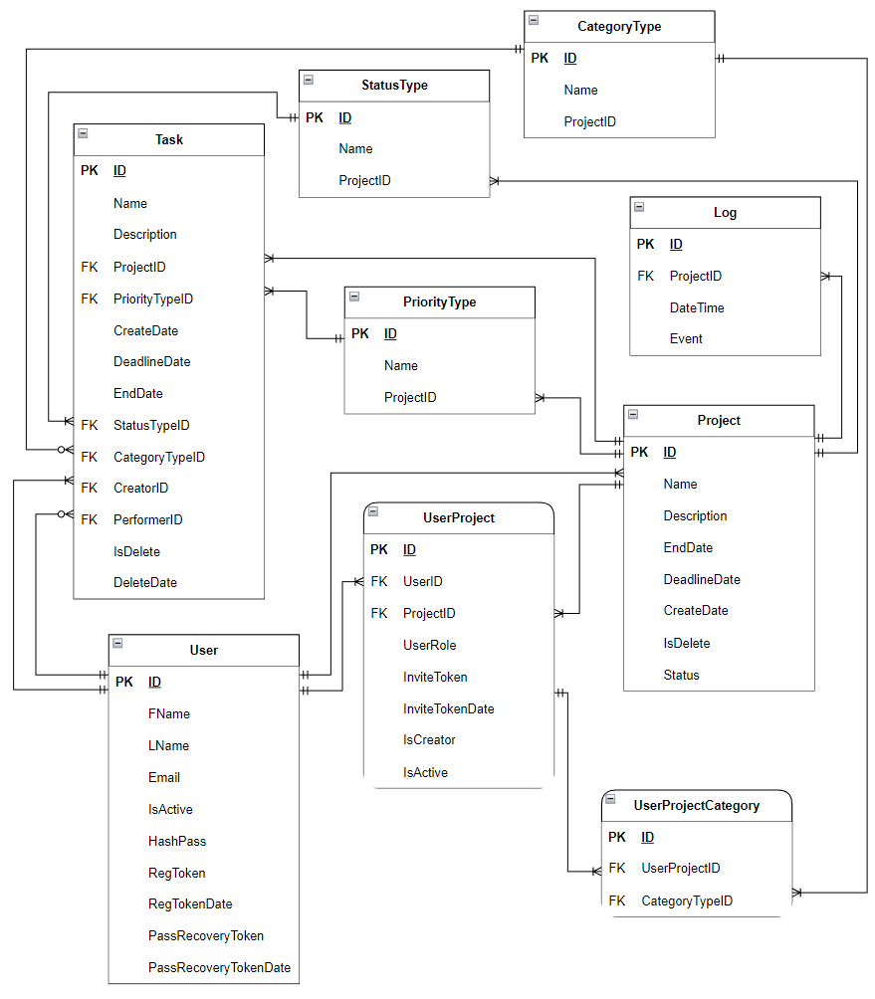

Рисунок 3.1 – ER-диаграмма в нотации Мартина

Данная модель позволяет наглядно продемонстрировать структуру данных, связи между сущностями и атрибутами, которые будут использоваться для организации хранения и обработки информации в системе.

3.3 Проектирование интерфейса пользователя

На рисунке 3.2 представлен макет интерфейса авторизации.

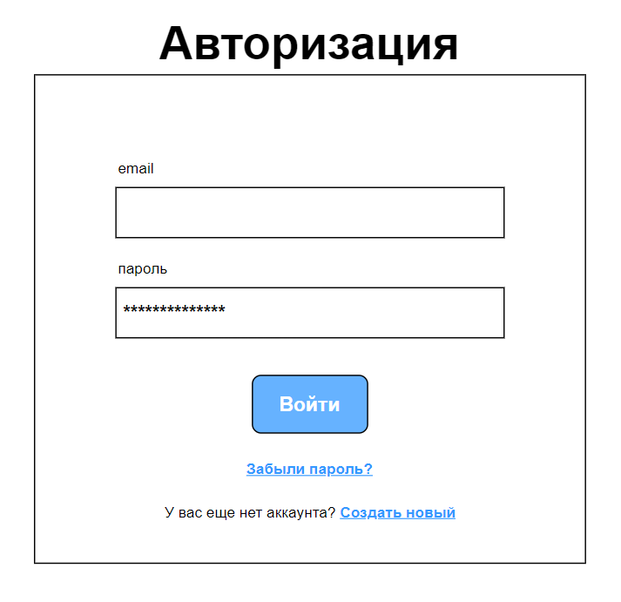

Рисунок 3.2 – Макет интерфейса авторизации

На рисунке 3.3 представлен макет интерфейса регистрации.

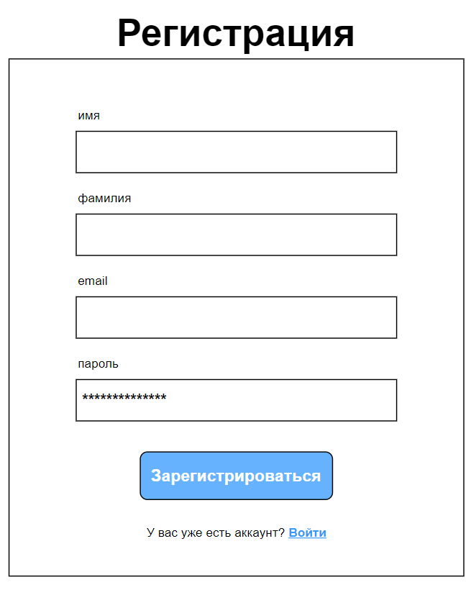

Рисунок 3.3 – Макет интерфейса регистрации

На рисунке 3.4 представлен макет интерфейса ввода почты для сброса пароля.

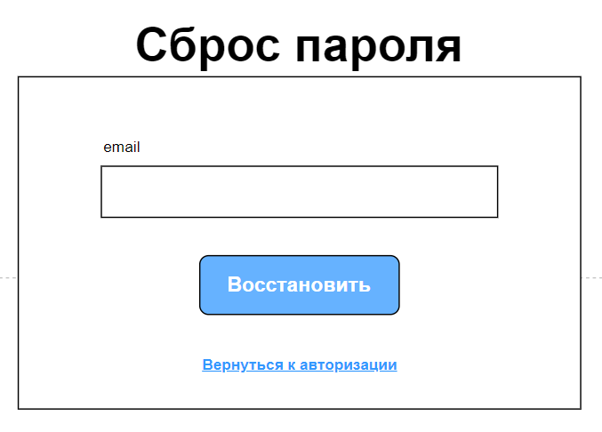

Рисунок 3.4 – Макет интерфейса ввода почты для восстановления пароля

На рисунке 3.5 представлен макет интерфейса сброса пароля.

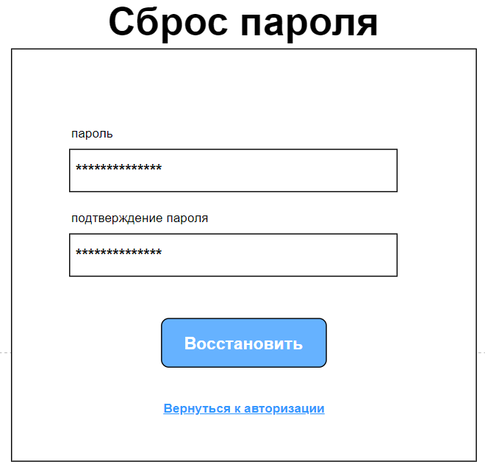

Рисунок 3.5 – Макет интерфейса сброса пароля

На рисунке 3.6 представлен макет интерфейса профиля пользователя.

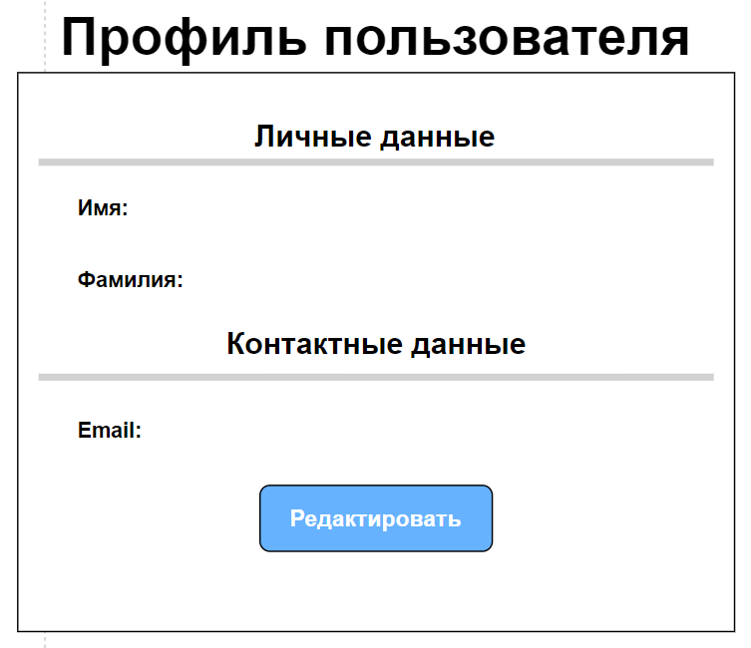

Рисунок 3.6 – Макет интерфейса профиля пользователя

На рисунке 3.7 представлен макет интерфейса редактирования профиля пользователя.

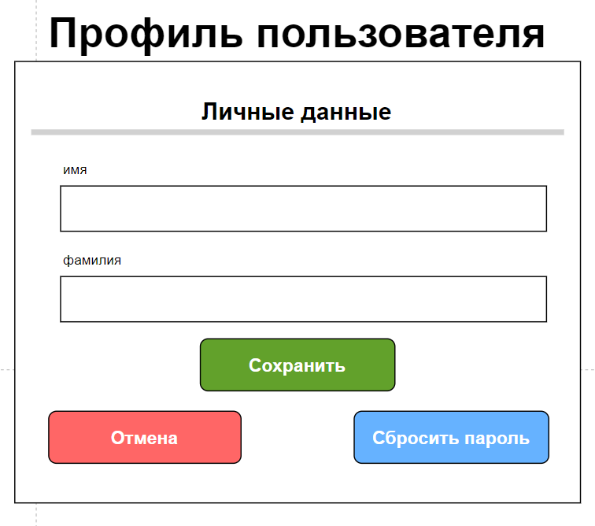

Рисунок 3.7 – Макет интерфейса редактирования профиля

На рисунке 3.8 представлен макет интерфейса сброса пароля из профиля пользователя.

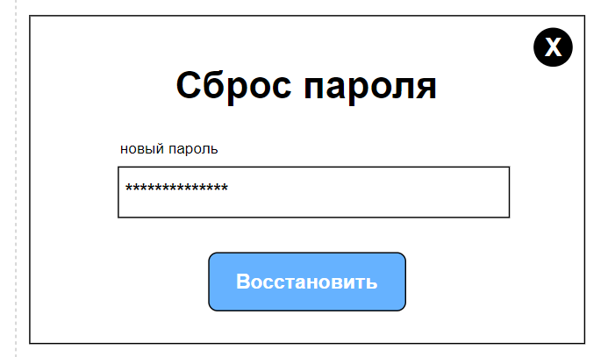

Рисунок 3.8 – Макет интерфейса сброса пароля из профиля

На рисунке 3.9 представлен макет интерфейса страницы всех проектов.

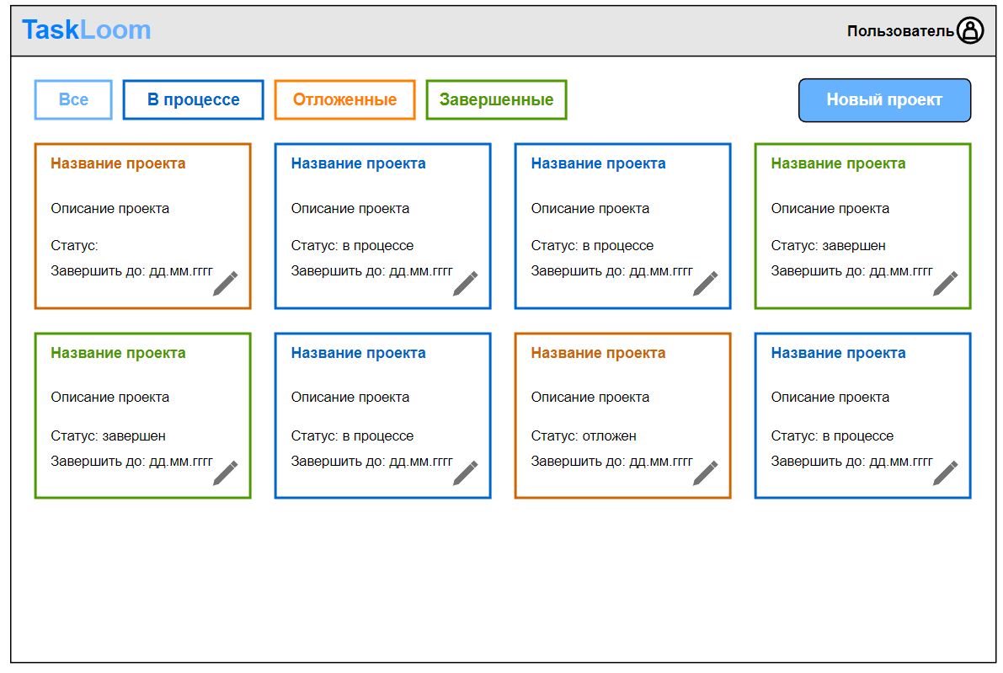

Рисунок 3.9 – Макет интерфейса страницы всех проектов

На рисунке 3.10 представлен макет интерфейса добавления проекта.

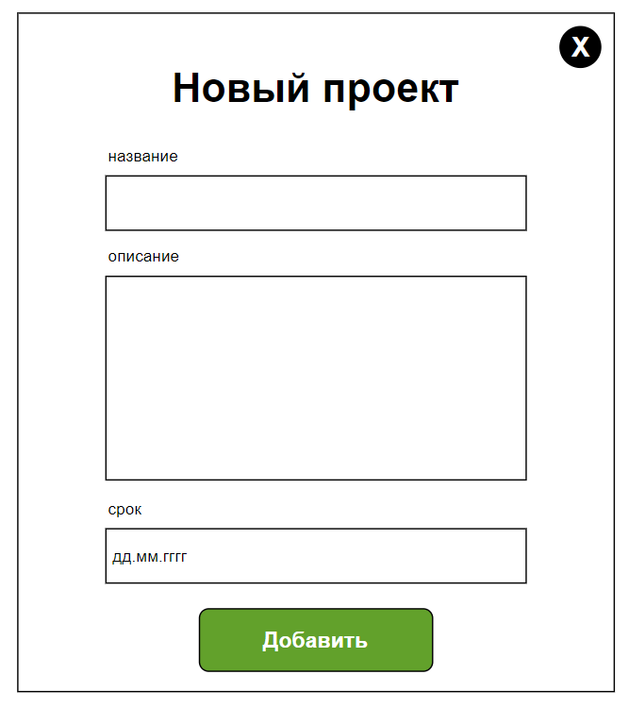

Рисунок 3.10 – Макет интерфейса добавления проекта

На рисунке 3.11 представлен макет интерфейса редактирования проекта.

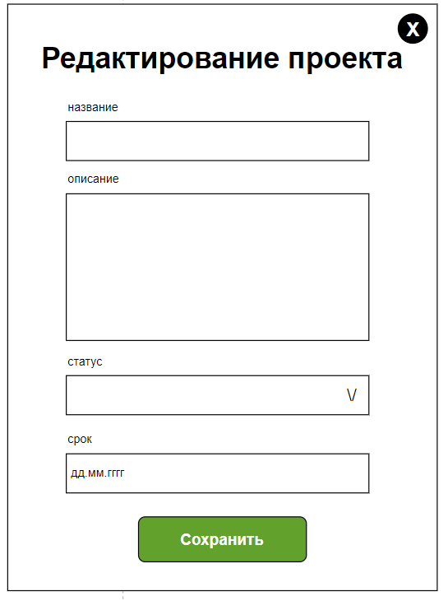

Рисунок 3.11 – Макет интерфейса редактирования проекта

На рисунке 3.12 представлен макет интерфейса страницы проекта.

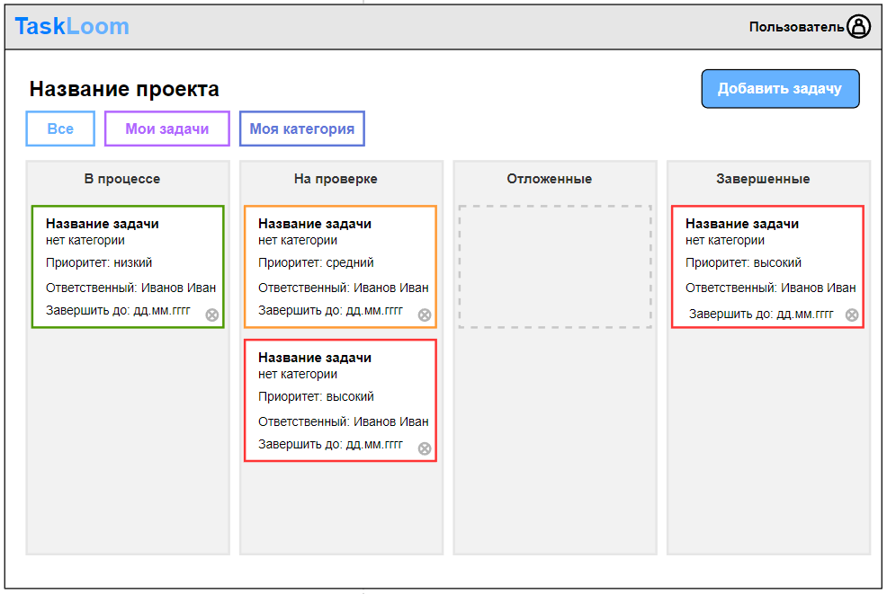

Рисунок 3.12 – Макет интерфейса страницы проекта

На рисунке 3.13 представлен макет интерфейса добавления задачи.

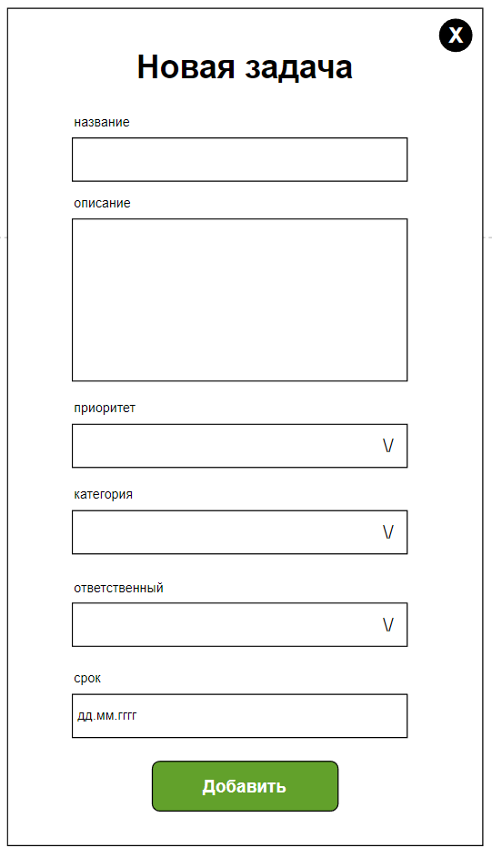

Рисунок 3.13 – Макет интерфейса добавления задачи

На рисунке 3.14 представлен макет интерфейса редактирования задачи.

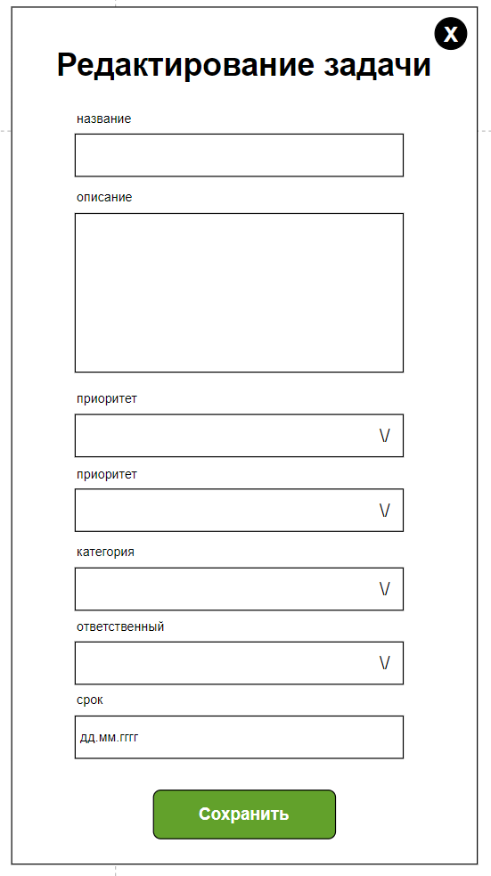

Рисунок 3.14 – Макет интерфейса редактирования задачи

На рисунке 3.15 представлен макет интерфейса удаления задачи.

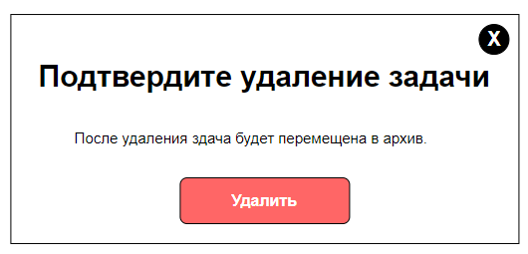

Рисунок 3.15 – Макет интерфейса удаления задачи

На рисунке 3.16 представлен макет интерфейса страницы настройки проекта.

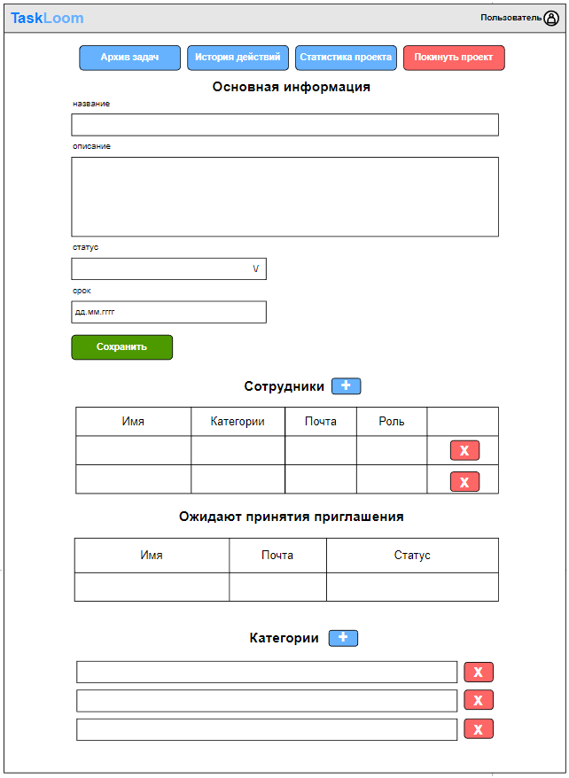

Рисунок 3.16 – Макет интерфейса страницы настройки проекта

На рисунке 3.17 представлен макет интерфейса страницы истории действий проекта.

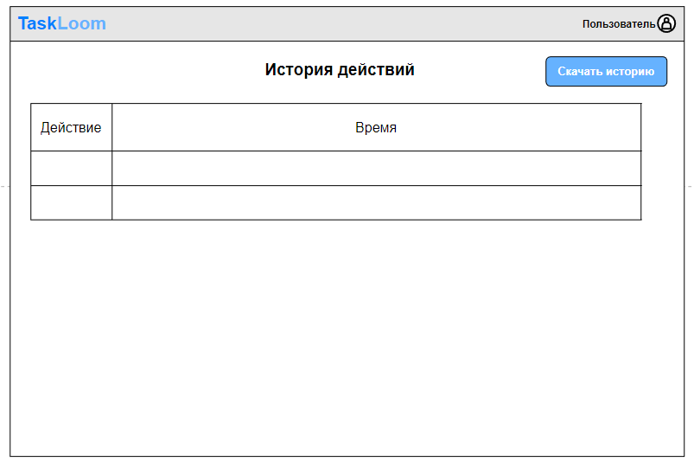

Рисунок 3.17 – Макет интерфейса страницы истории действий

На рисунке 3.18 представлен макет интерфейса страницы архива задач.

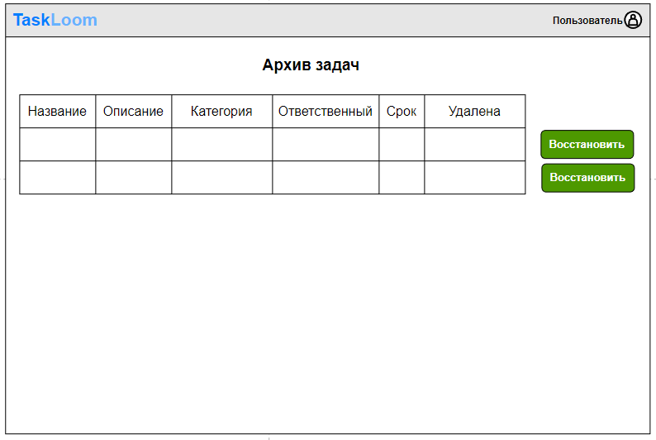

Рисунок 3.18 – Макет интерфейса страницы архива задач

На рисунке 3.19 представлен макет интерфейса восстановления задачи.

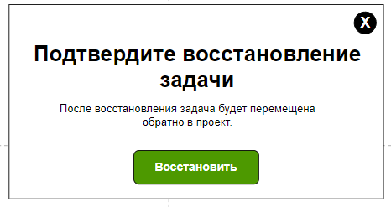

Рисунок 3.19 – Макет интерфейса восстановления задачи

На рисунке 3.20 представлен макет интерфейса приглашения пользователя.

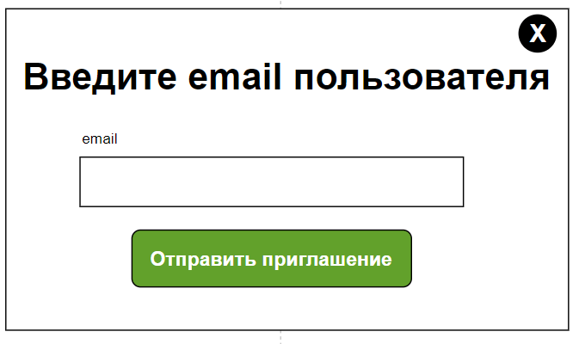

Рисунок 3.20 – Макет интерфейса приглашения пользователя

На рисунке 3.21 представлен макет интерфейса редактирования роли пользователя

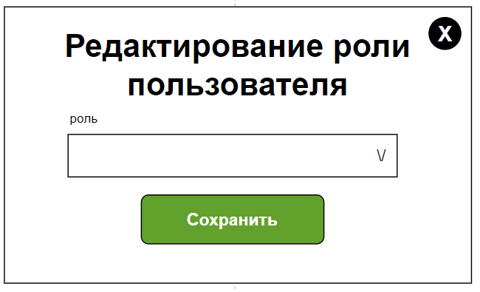

Рисунок 3.21 – Макет интерфейса редактирования роли

На рисунке 3.22 представлен макет интерфейса настроек категорий пользователя.

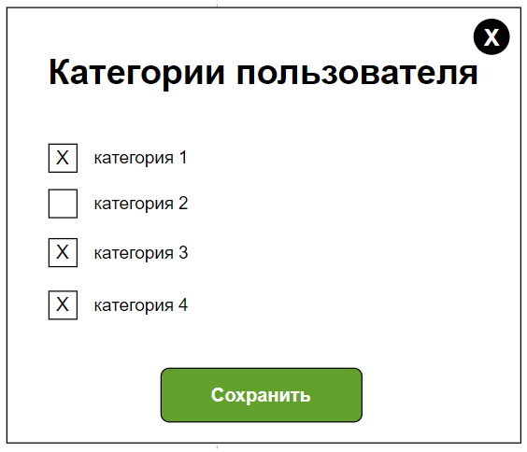

Рисунок 3.22 – Макет интерфейса настроек категорий пользователя

На рисунке 3.23 представлен макет интерфейса удаления пользователя из проекта.

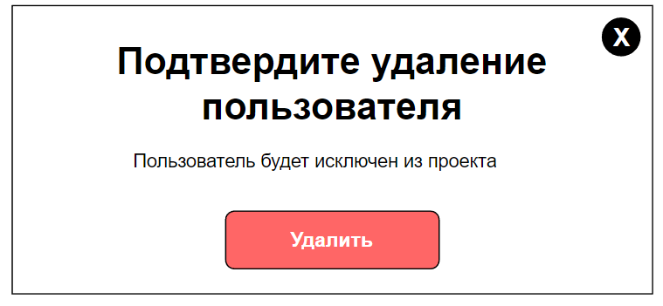

Рисунок 3.23 – Макет интерфейса удаления пользователя

На рисунке 3.24 представлен макет интерфейса добавления категории.

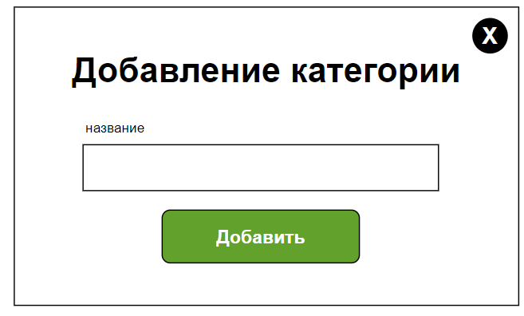

Рисунок 3.24 – Макет интерфейса добавления категории

На рисунке 3.25 представлен макет интерфейса редактирования категории.

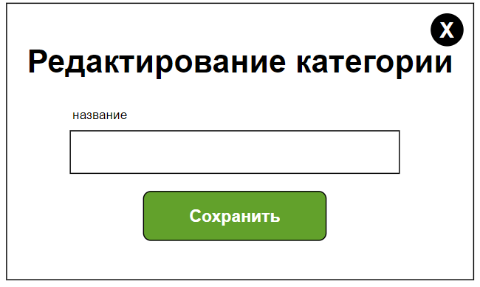

Рисунок 3.25 – Макет интерфейса редактирования категории

На рисунке 3.26 представлен макет интерфейса удаления категории.

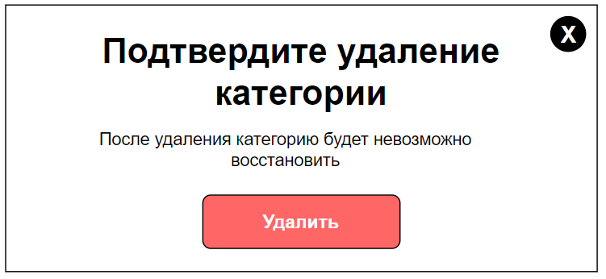

Рисунок 3.26 – Макет удаления категории

На рисунке 3.27 представлен макет интерфейса выхода из проекта.

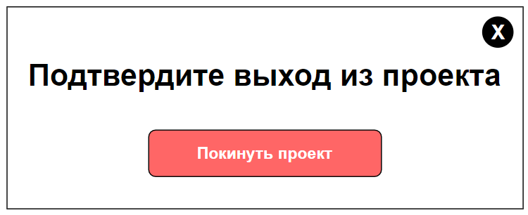

Рисунок 3.27 – Макет интерфейса выхода из проекта

На рисунке 3.28 представлен макет интерфейса страницы статистики проекта.

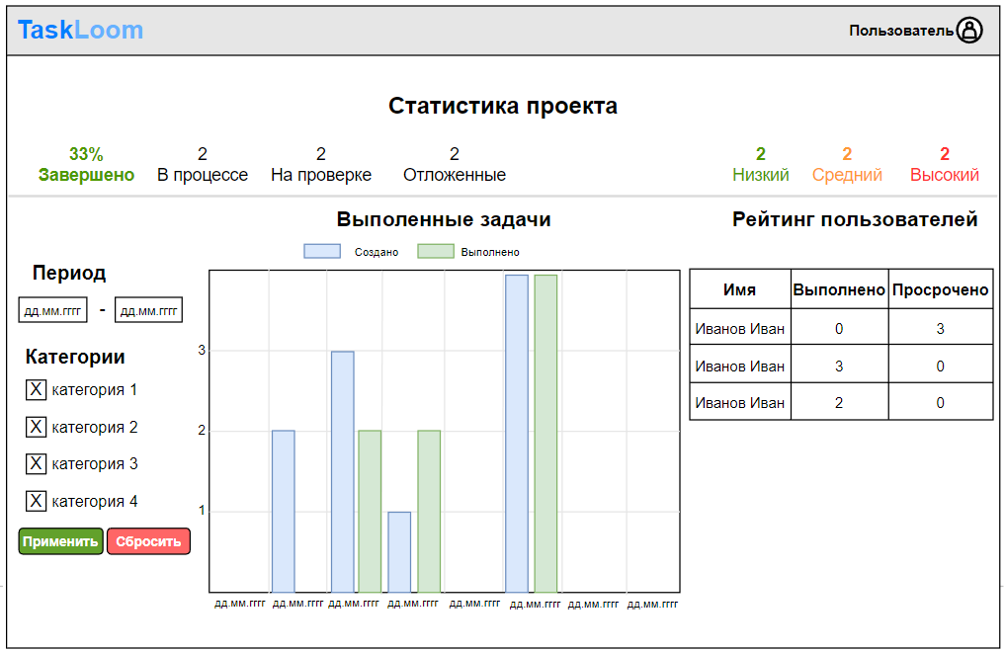

Рисунок 3.28 – Макет интерфейса статистики проекта

Таким образом был разработан макет пользовательского интерфейса для разрабатываемого продукта. Макет может отличаться от окончательного вида интерфейса приложения, так как в процессе разработки могут быть внесены изменения.

3.4 Проектирование модулей

Для отделения бизнес-логики от основного кода приложения необходимо разработать сервисы.

Сервис для графиков, предоставляющий данные для отображения графиков активности по задачам.

Основные функции:

* Получать список задач.
* Фильтровать задачи по дате создания/завершения.
* Группировать задачи по дням.
* Формировать данные для отрисовки графиков.
* Поддерживать фильтрацию по категориям задач.

Входные данные:

* Список задач.
* Начальная и конечная дата.
* Выбранные категории задач для фильтрации.

Выходные данные:

* Две строки: одна для данных о созданных задачах, вторая — о выполненных.

Сервис для генерации отчетов, формирующий Excel-файлы с логами проекта для последующего скачивания или отправки.

Основные функции:

* Создавать Excel-документ.
* Заполнять его данными из списка логов.
* Настраивать заголовки, стили, размеры ячеек.
* Сохранять файл в виде массива байтов для передачи пользователю.

Входные данные:

* Список записей логов.
* Название проекта.

Выходные данные:

* Готовый Excel-файл.

Сервис для логирования действий, отслеживающий и записывающий действия пользователей в рамках проекта.

Основные функции:

* Логировать действия пользователя.
* Сохранять информацию о времени события.
* Указывать, какой пользователь совершил действие.
* Привязывать лог к конкретному проекту.

Входные данные:

* Идентификатор проекта.
* Описание действия.
* Идентификатор пользователя.

Выходные данные:

* Запись в таблице Log.

Сервис электронной почты для отправки уведомлений и сообщений по электронной почте.

Основные функции:

* Отправка email-сообщений.
* Чтение настроек почты из файла конфигурации.
* Возможность отправки HTML-форматированного текста.

Входные данные:

* Тело письма.
* Тема письма.
* Email получателя.

Выходные данные:

* Отправленное письмо.

Сервис для работы с паролями, обеспечивающий безопасную работу с паролями.

Основные функции:

* Хеширование пароля.
* Проверка соответствия пароля требованиям безопасности.

Входные данные:

* Пароль.

Выходные данные:

* Хеш пароля.
* Результат проверки допустимости пароля.

Сервис для сортировки пользователей, сортирующий пользователей внутри проекта по количеству задач и срочности их выполнения.

Основные функции:

* Получать список пользователей, участвующих в проекте.
* Считать количество задач у каждого пользователя.
* Находить ближайший срок выполнения задачи у пользователя.
* Сортировать пользователей по числу задач и ближайшему дедлайну.
* Возвращать список пользователей с корректным склонением слова «задача».

Входные данные:

* Идентификатор проекта.

Выходные данные:

* Список пользователей с информацией о задачах.

Сервис для генерации токенов, генерирующий случайные строковые токены, используемых для верификации, восстановления паролей и других целей.

Основные функции:

* Генерация случайного токена заданной длины.
* Токен состоит только из английских букв.

Входные данные:

* Нет входных параметров.

Выходные данные:

* Случайно сгенерированный токен.

Сервис для управления пользователями и проектами, работающий с пользователями, проектами и связями между ними.

Основные функции:

* Получать текущего пользователя по данным сессии.
* Получать пользователя по ID.
* Получать проект по ID, включая связанные данные.
* Проверять, состоит ли пользователь в проекте.
* Получать связь «пользователь-проект» по ID связи или по ID пользователя и проекта.

Входные данные:

* HTTP-контекст.
* Идентификаторы проектов и пользователей.

Выходные данные:

* Объекты пользователя, проекта и связи между ними.
* Результат проверки принадлежности пользователя к проекту.

3.5 Диаграммы UML

### 3.5.1 Диаграмма классов

Диаграмма классов – структурная диаграмма языка моделирования UML, демонстрирующая общую структуру иерархии классов системы, их коопераций, атрибутов (полей), методов, интерфейсов и взаимосвязей (отношений) между ними [9)].

На рисунке 3.29 представлена диаграмма классов для разрабатываемой системы.

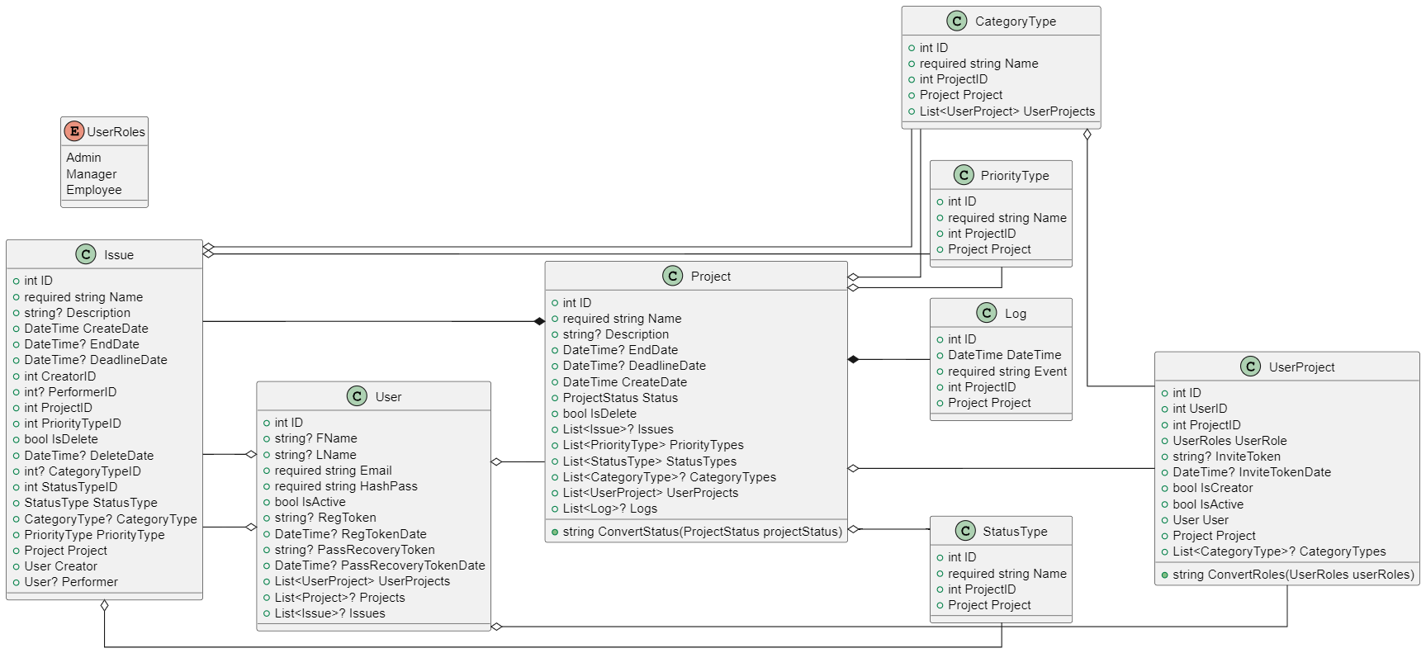

Рисунок 3.29 – Диаграмма классов

Таким образом диаграмма классов предоставляет четкое представление о структуре системы и взаимосвязях между её компонентами.

### 3.5.2 Диаграммы последовательности

Диаграмма последовательности – UML-диаграмма, на которой для некоторого набора объектов на единой временной оси показан жизненный цикл объекта и взаимодействие акторов информационной системы в рамках прецедента [10)].

Диаграмма последовательности регистрации представлена на рисунке 3.30.

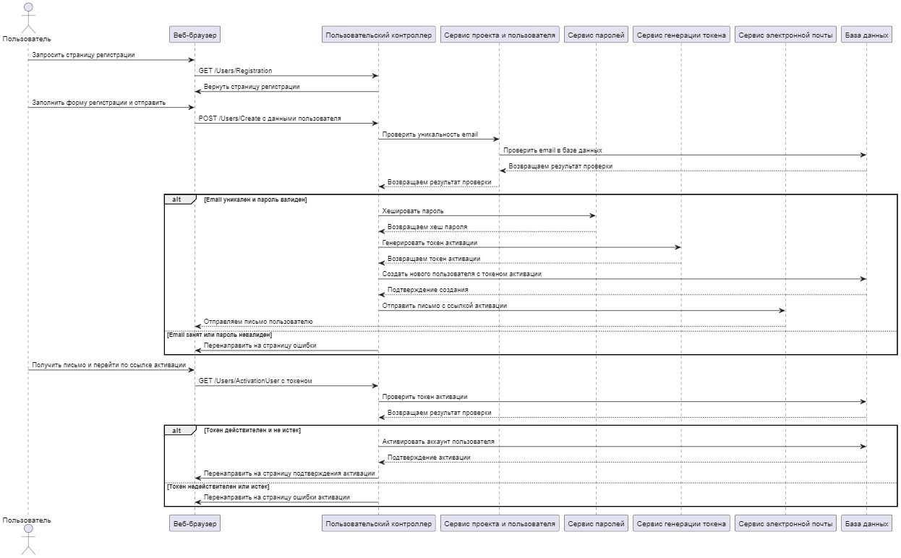

Рисунок 3.30 – Диаграмма последовательности регистрации

Диаграмма последовательности авторизации представлена на рисунке 3.31.

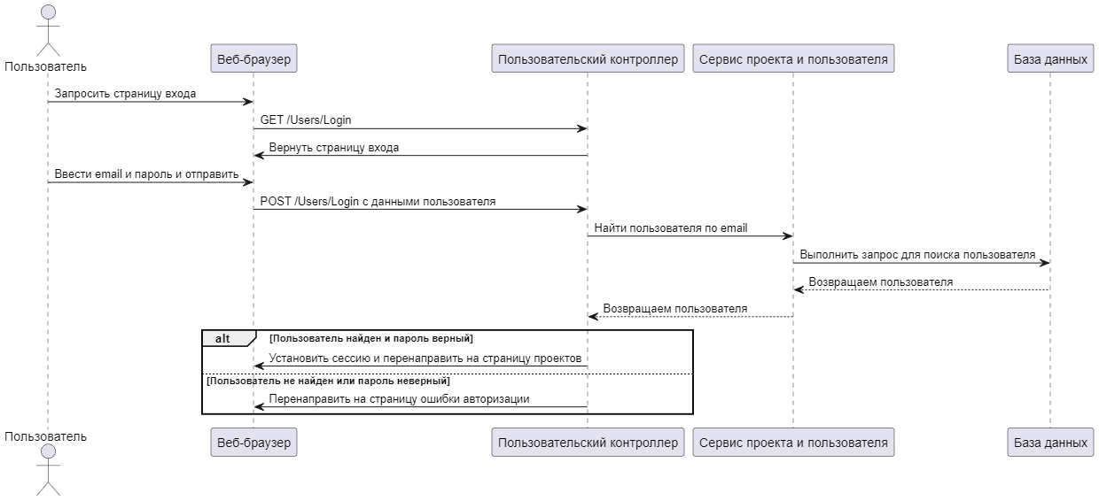

Рисунок 3.31 – Диаграмма последовательности авторизации

Диаграмма последовательности создания проекта представлена на рисунке 3.32.

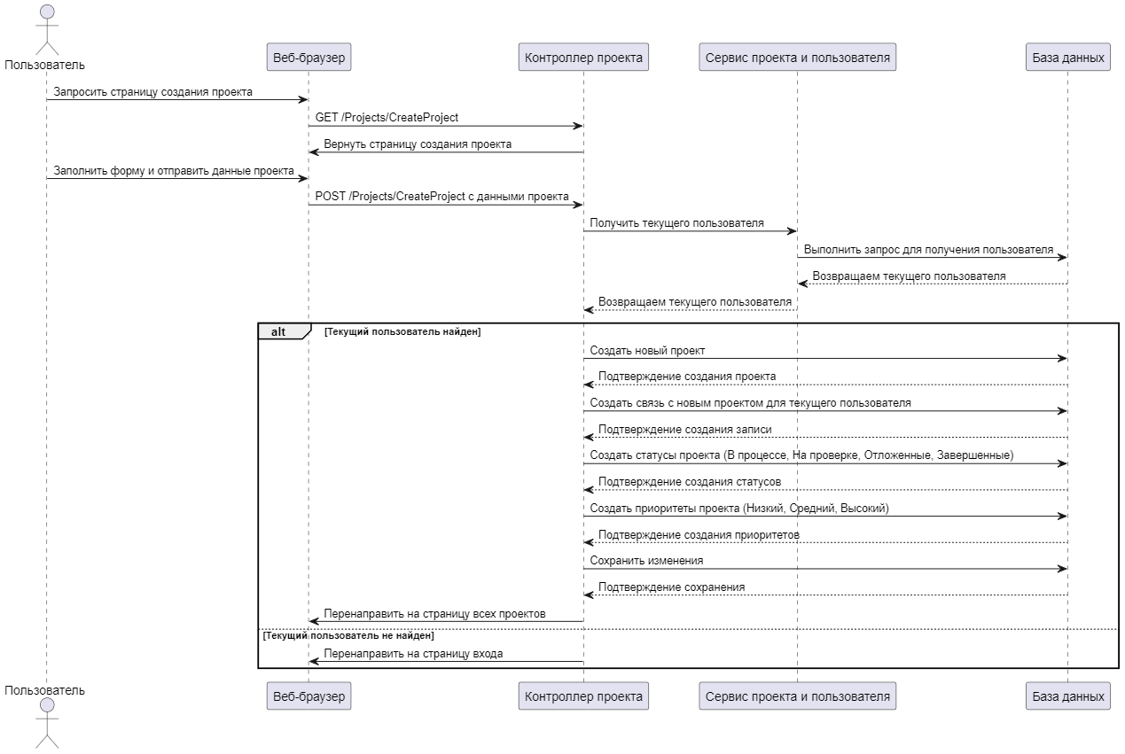

Рисунок 3.32 – Диаграмма последовательности создания проекта

Диаграмма последовательности редактирования проекта представлена на рисунке 3.33.

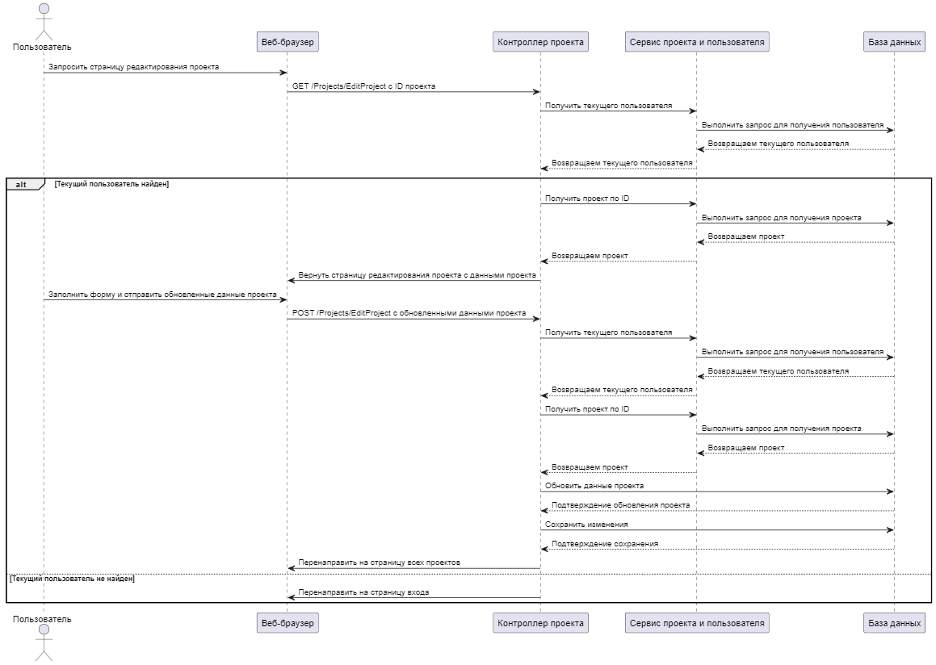

Рисунок 3.33 – Диаграмма последовательности редактирования проекта

Диаграмма последовательности создания задачи представлена на рисунке 3.34.

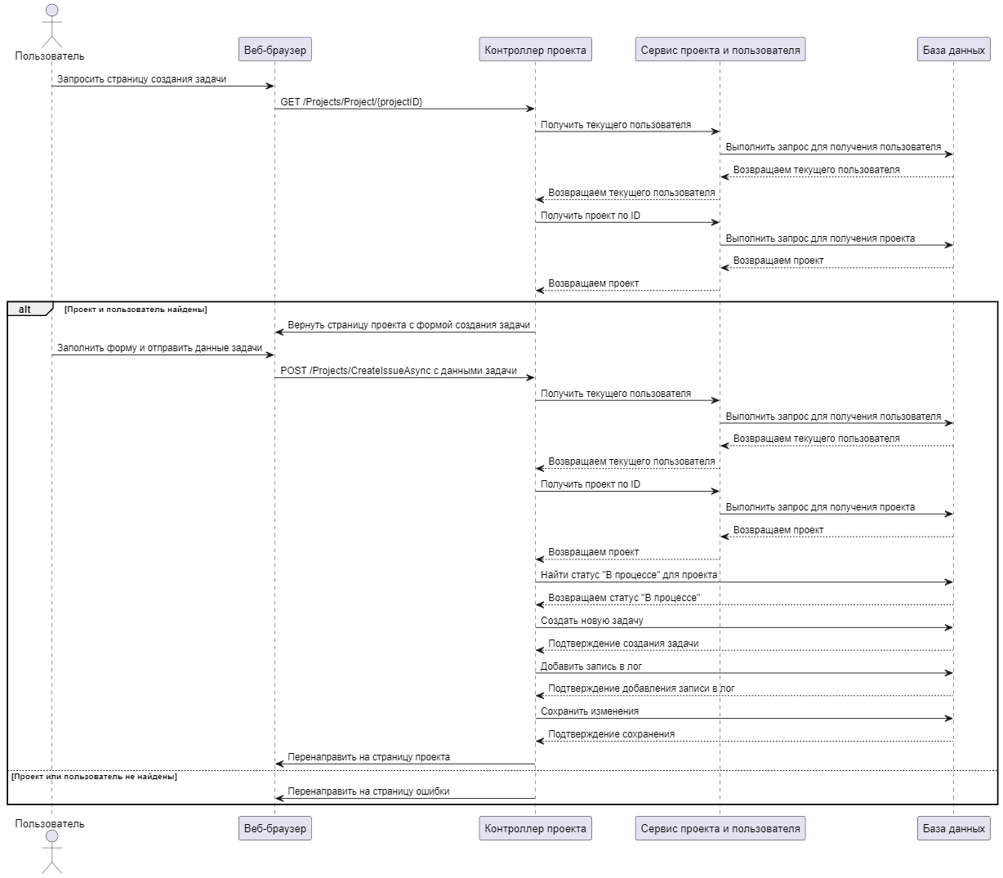

Рисунок 3.34 – Диаграмма последовательности создания задачи

Диаграмма последовательности редактирования задачи представлена на рисунке 3.35.

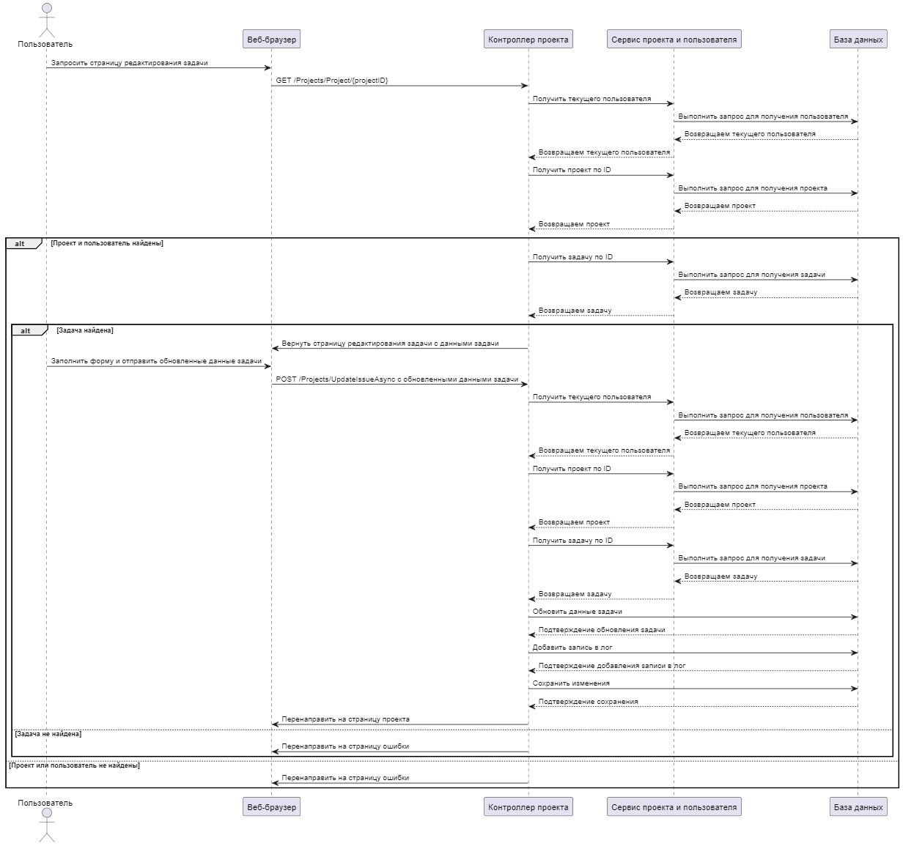

Рисунок 3.35 – Диаграмма последовательности редактирования задачи

Диаграмма последовательности перетаскивания задачи представлена на рисунке 3.36.

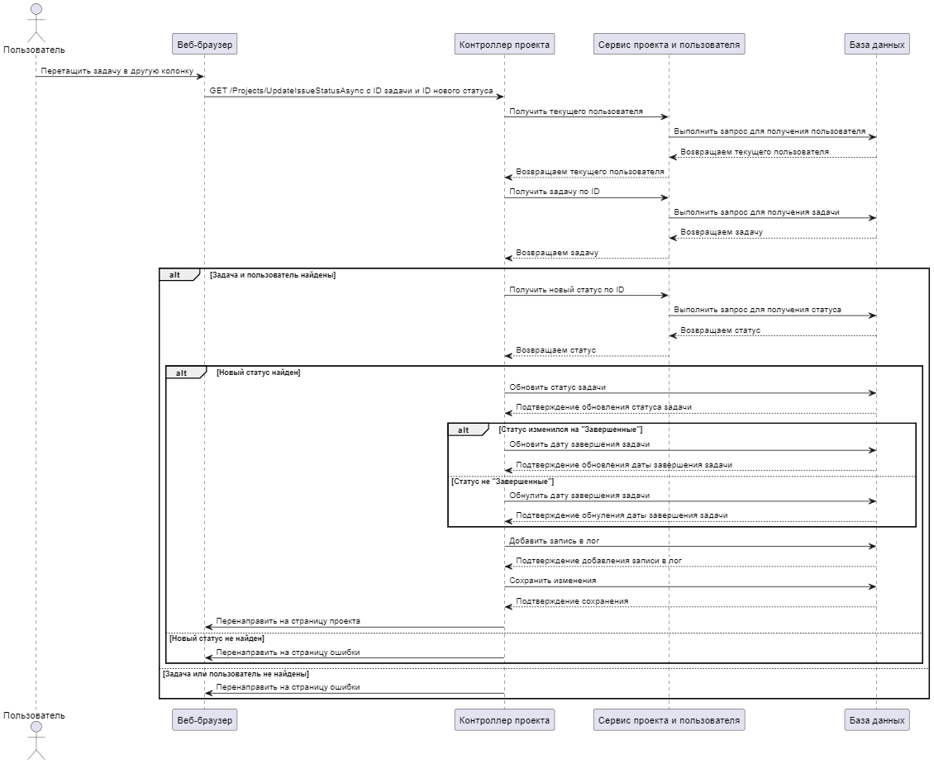

Рисунок 3.36 – Диаграмма последовательности перетаскивания задачи

Диаграмма последовательности создания категории представлена на рисунке 3.37.

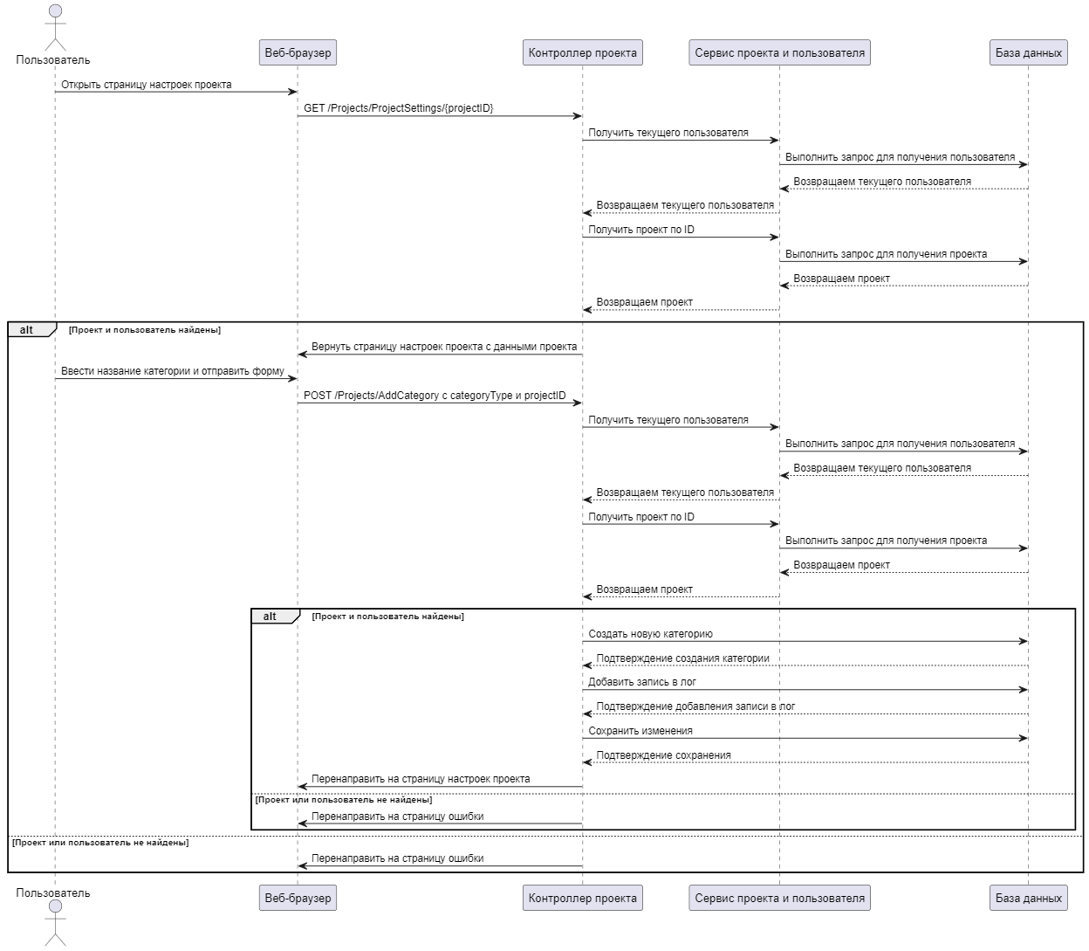

Рисунок 3.37 – Диаграмма последовательности создания категории

Диаграмма последовательности редактирования категории представлена на рисунке 3.38.



Рисунок 3.38 – Диаграмма последовательности редактирования категории

Диаграмма последовательности удаления категории представлена на рисунке 3.39.



Рисунок 3.39 – Диаграмма последовательности удаления категории

Диаграмма последовательности приглашения пользователя представлена на рисунке 3.40.



Рисунок 3.40 – Диаграмма последовательности приглашения пользователя

Диаграмма последовательности принятия приглашения в проект представлена на рисунке 3.41.

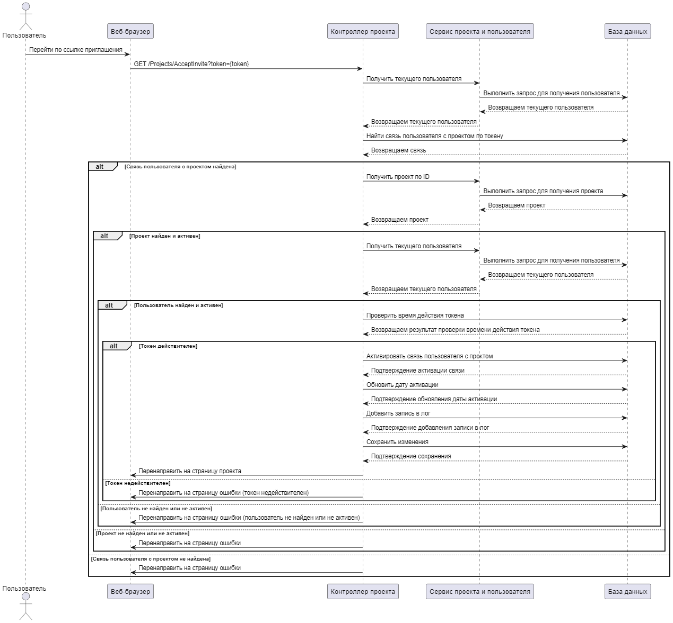

Рисунок 3.41 – Диаграмма последовательности принятия приглашения в проект

Диаграмма последовательности назначение категорий пользователю представлена на рисунке 3.42.

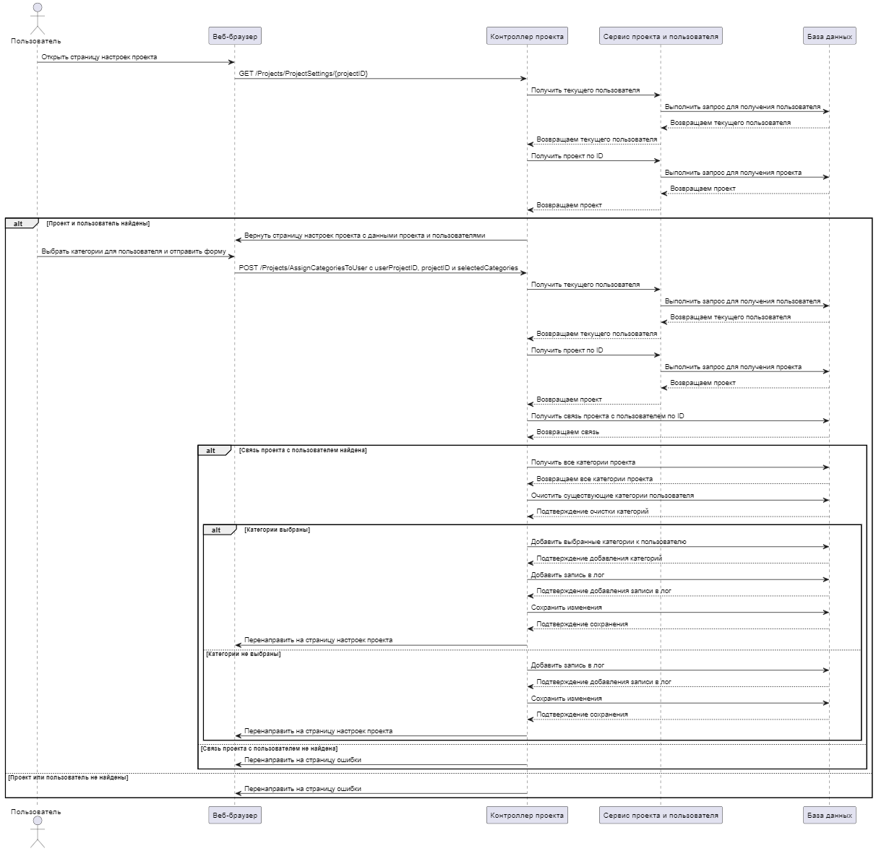

Рисунок 3.42 – Диаграмма последовательности назначений категорий пользователю

Диаграмма последовательности изменения роли пользователя представлена на рисунке 3.43.

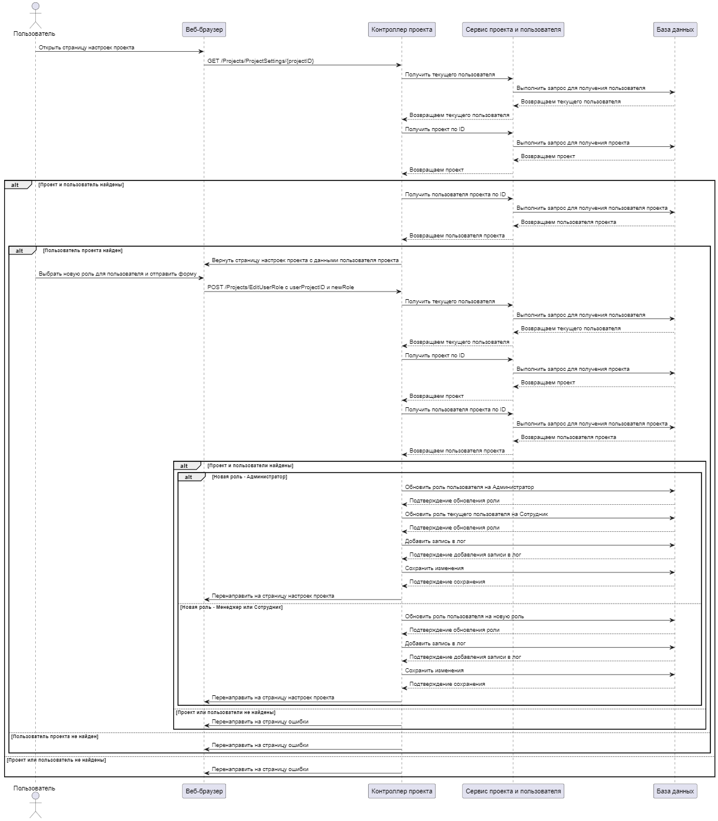

Рисунок 3.43 – Диаграмма последовательности изменения роли пользователя

Диаграмма последовательности исключения пользователя из проекта представлена на рисунке 3.44.

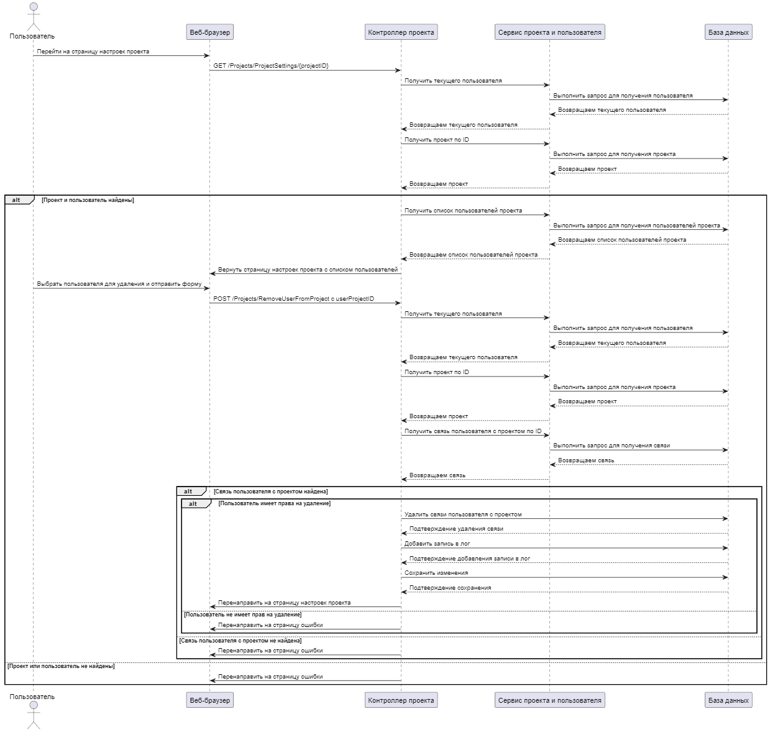

Рисунок 3.44 – Диаграмма последовательности исключения пользователя из проекта

Диаграмма последовательности выхода из проекта представлена на рисунке 3.45.



Рисунок 3.45 – Диаграмма последовательности выхода из проекта

Диаграмма последовательности восстановления пароля представлена на рисунке 3.46.



Рисунок 3.46 – Диаграмма последовательности восстановления пароля

Диаграмма последовательности удаления задачи представлена на рисунке 3.47.

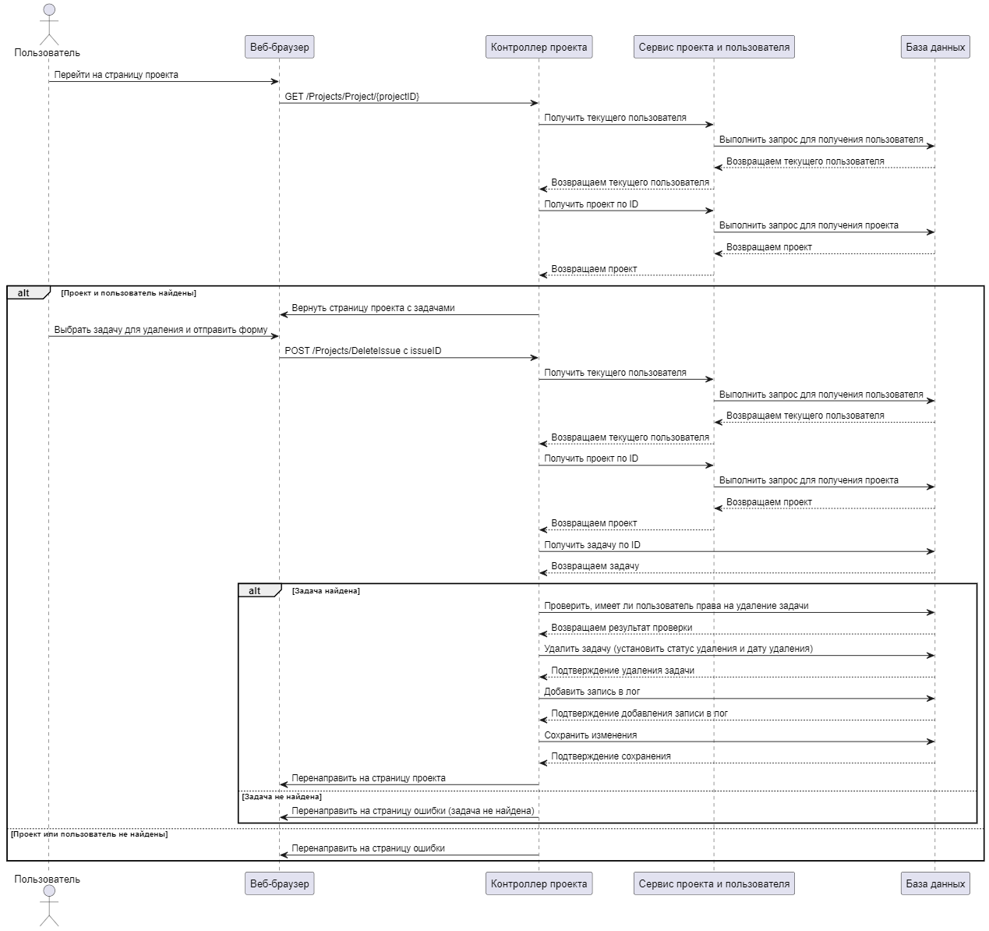

Рисунок 3.47 – Диаграмма последовательности удаления задачи

Диаграмма последовательности восстановления задачи представлена на рисунке 3.48.

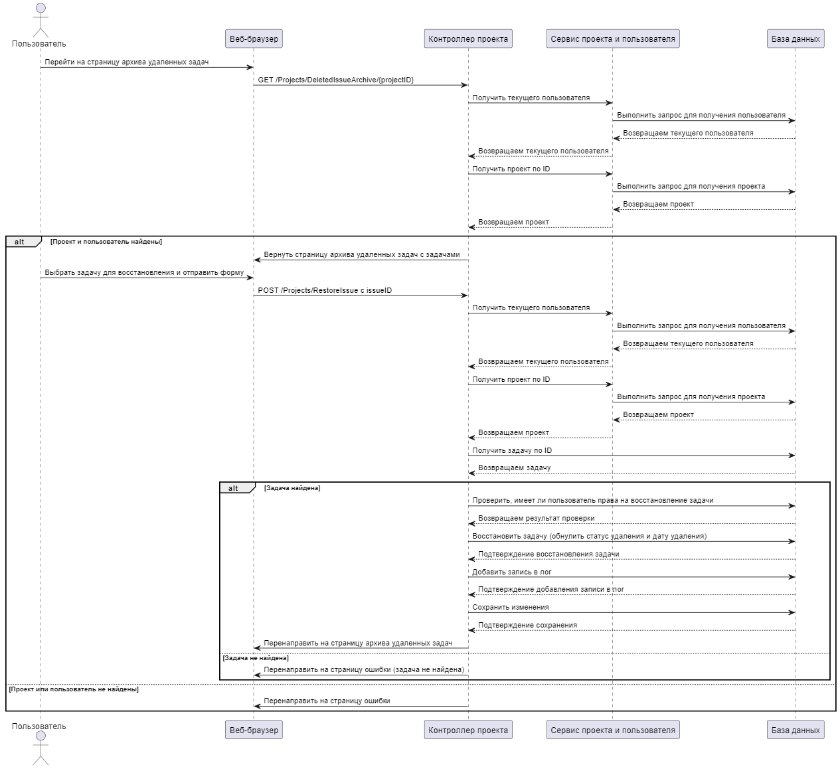

Рисунок 3.48 – Диаграмма последовательности восстановления задачи

Диаграмма последовательности просмотра статистики представлена на рисунке 3.49.



Рисунок 3.49 – Диаграмма последовательности просмотра статистики

Диаграмма последовательности сохранения лога проекта представлена на рисунке 3.50.

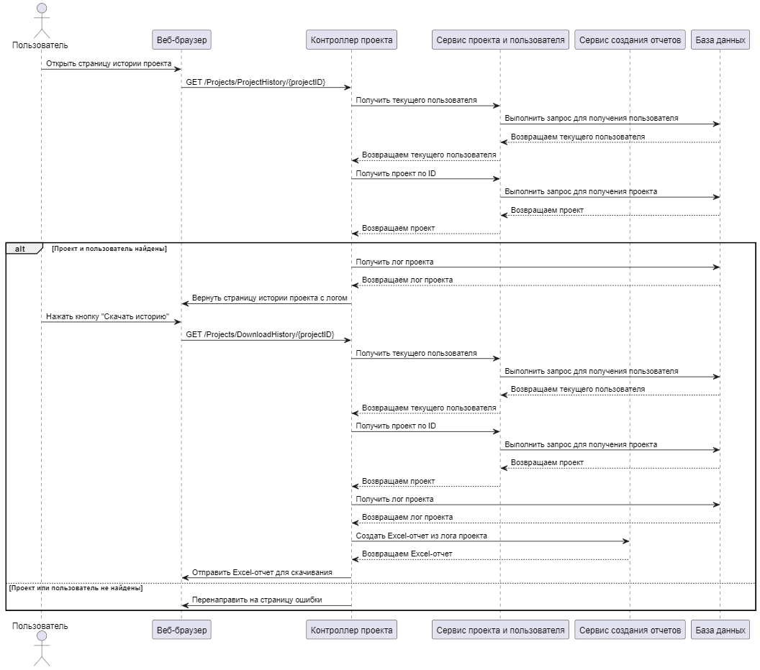

Рисунок 3.50 – Диаграмма последовательности сохранения лога проекта

Эти диаграммы позволяют наглядно представить последовательность действий и взаимодействий между различными компонентами системы, включая контроллеры, сервисы и базу данных.

### 3.5.3 Диаграмма прецедентов

Диаграмма прецедентов — диаграмма, отражающая отношения между акторами и прецедентами и являющаяся составной частью модели прецедентов, позволяющей описать систему на концептуальном уровне [11)].

Диаграмма прецедентов для приложения представлена на рисунке 3.51.

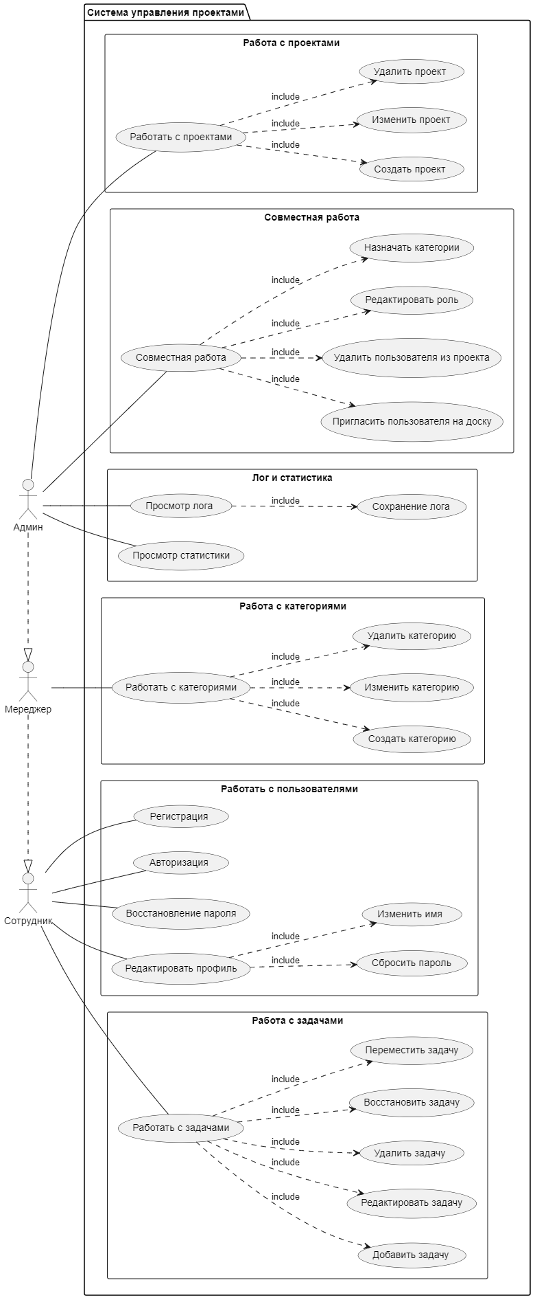

Рисунок 3.51 – Диаграмма прецедентов

Таким образом, разработанная диаграмма прецедентов отображает взаимодействие между различными ролями пользователей и системой, позволяя четко выделить основные функции и сценарии использования.

### 3.5.4 Диаграммы деятельности

Диаграмма деятельности – UML-диаграмма, на которой показаны действия. Под деятельностью понимается спецификация исполняемого поведения в виде координированного последовательного и параллельного выполнения подчинённых элементов — вложенных видов деятельности и отдельных действий, соединённых между собой потоками, которые идут от выходов одного узла ко входам другого [12)].

Диаграмма деятельности для регистрации представлена на рисунке 3.52.

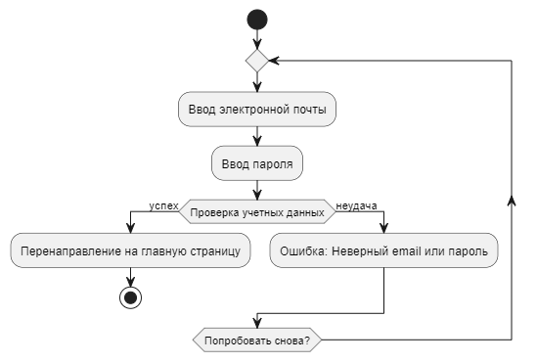

Рисунок 3.52 – Диаграмма деятельности регистрации

Диаграмма деятельности для авторизации представлена на рисунке 3.53.



Рисунок 3.53 – Диаграмма деятельности авторизации

Диаграмма деятельности для восстановления пароля представлена на рисунке 3.54.

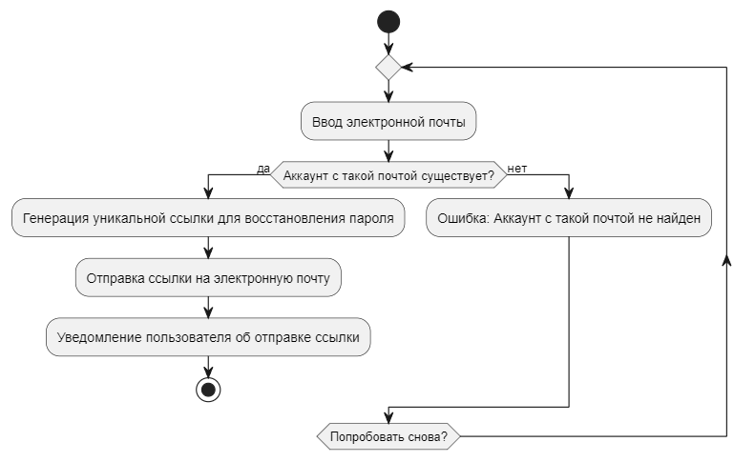

Рисунок 3.54 – Диаграмма деятельности восстановления пароля

Диаграмма деятельности для профиля пользователя представлена на рисунке 3.55.

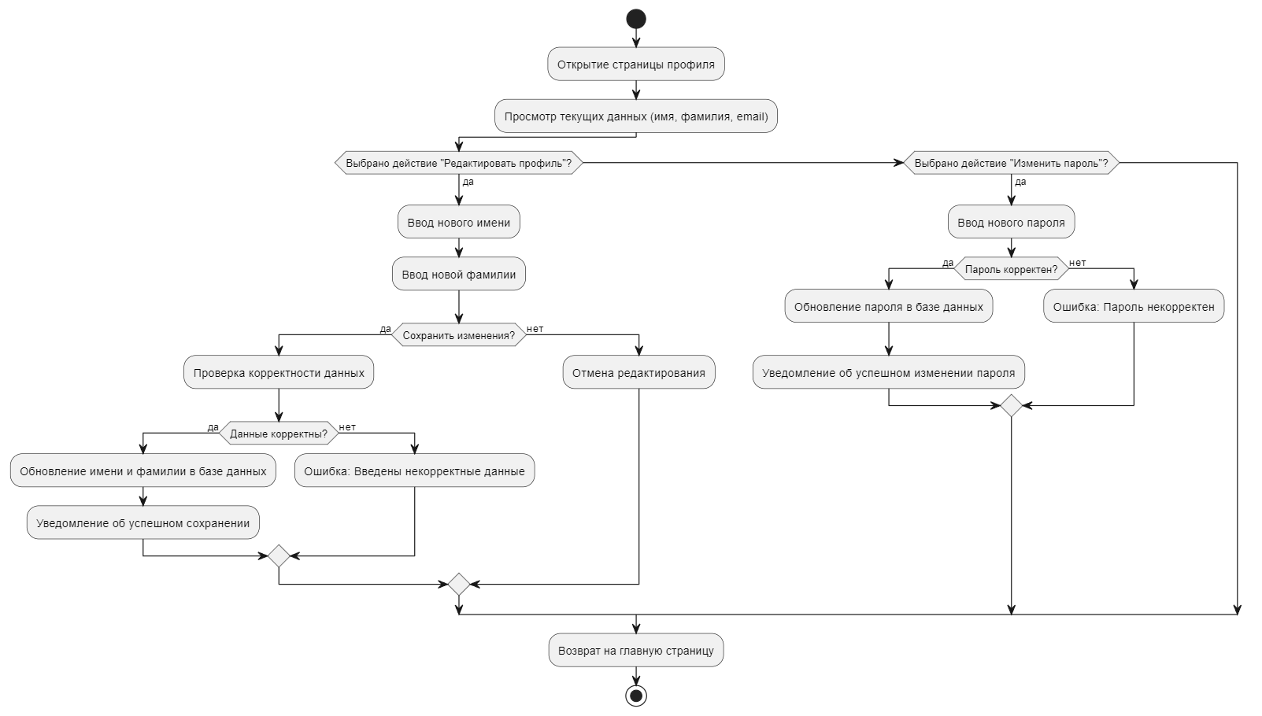

Рисунок 3.55 – Диаграмма деятельности профиля пользователя

Диаграмма деятельности для работы с проектами представлена на рисунке 3.56.

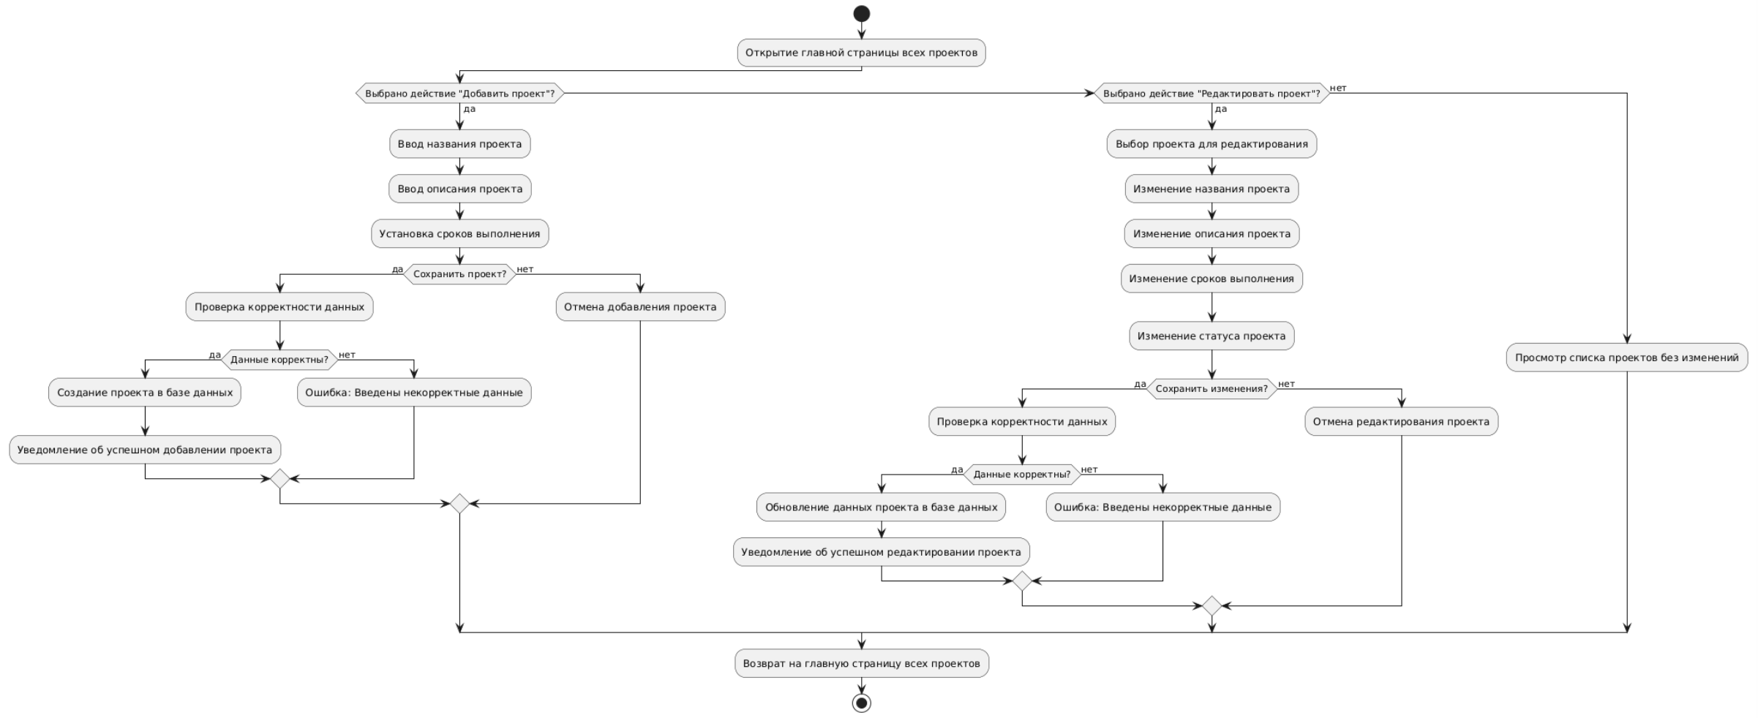

Рисунок 3.56 – Диаграмма деятельности работы с проектами

Диаграмма деятельности для работы с задачами представлена на рисунке 3.57.

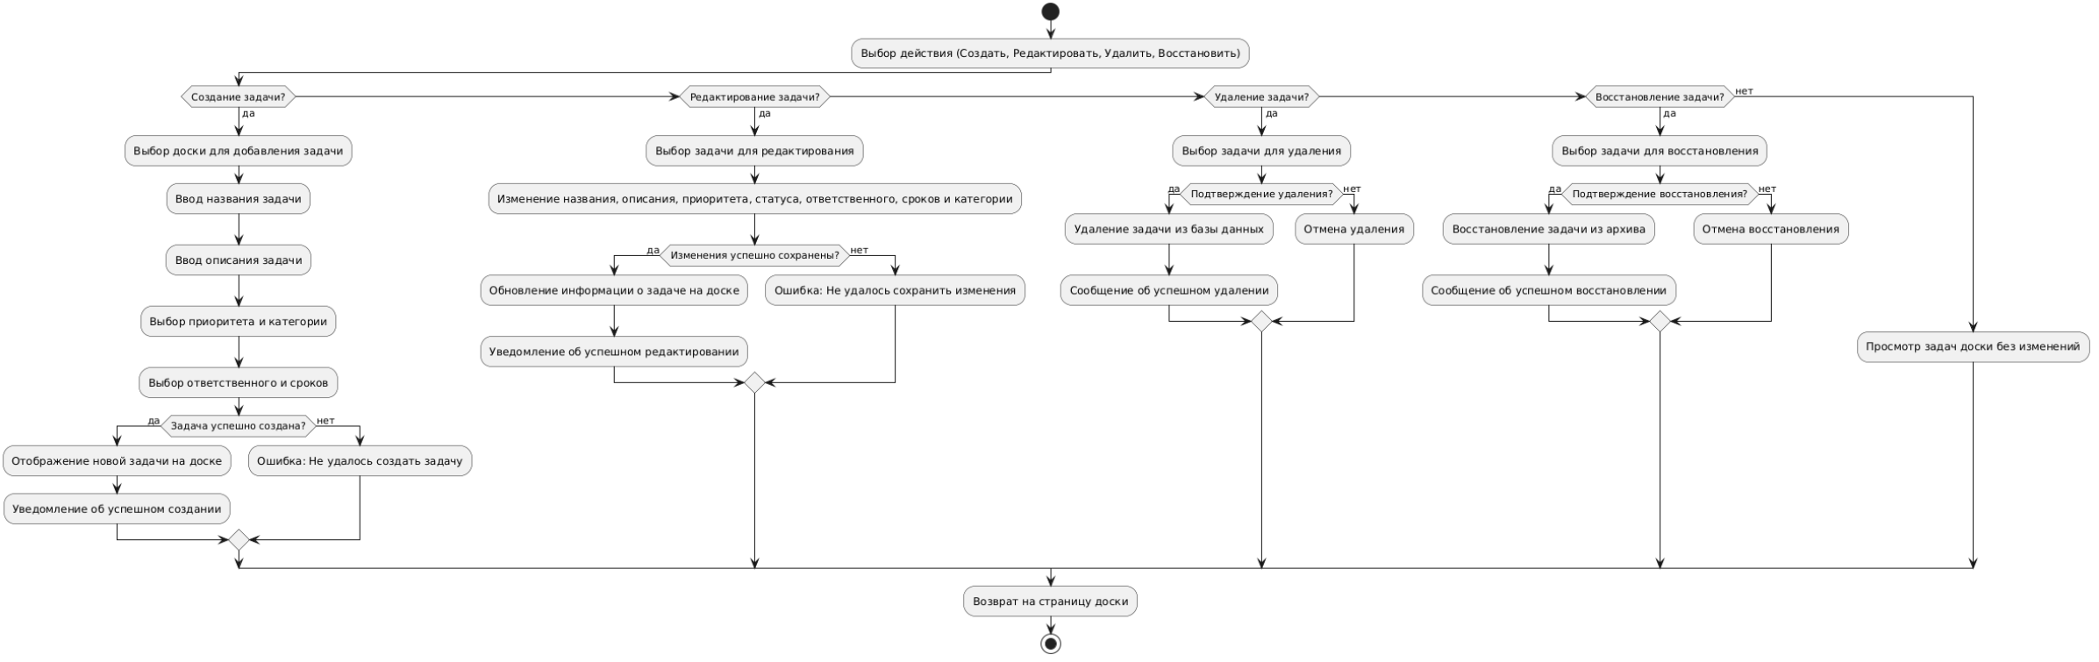

Рисунок 3.57 – Диаграмма деятельности работы с задачами

Диаграмма деятельности для работы с категориями представлена на рисунке 3.58.

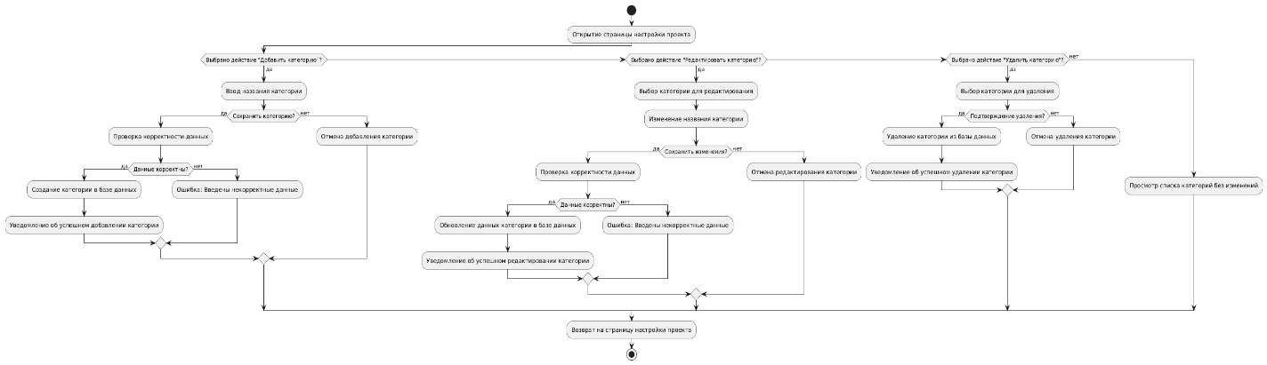

Рисунок 3.58 – Диаграмма деятельности работы с категориями

Диаграмма деятельности для приглашения пользователей в проект представлена на рисунке 3.59.

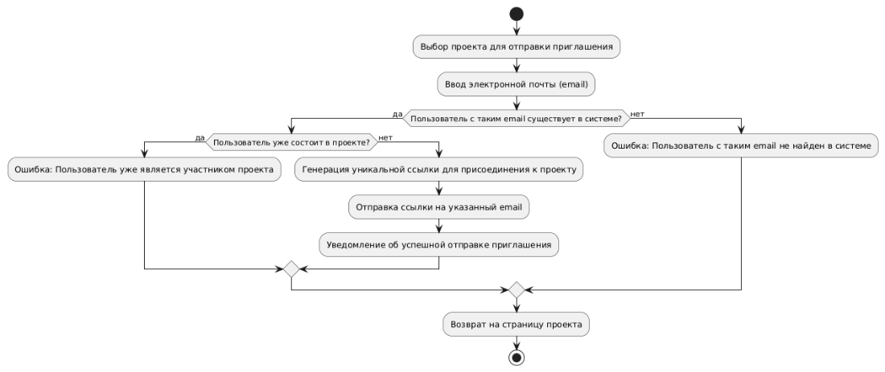

Рисунок 3.59 – Диаграмма деятельности приглашения пользователей

Диаграмма деятельности для управления пользователями представлена на рисунке 3.60.

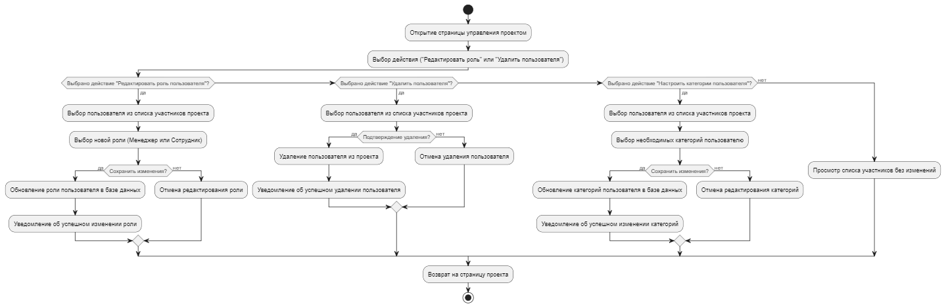

Рисунок 3.60 – Диаграмма деятельности управления пользователями

Диаграмма деятельности для просмотра и сохранения истории действий представлена на рисунке 3.61.

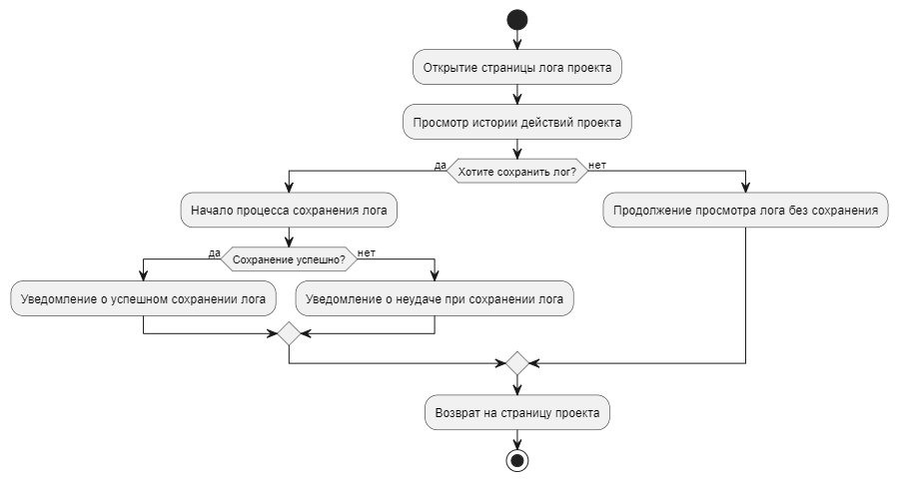

Рисунок 3.61 – Диаграмма деятельности истории действий проекта

Диаграмма деятельности для просмотра и статистики представлена на рисунке 3.62.

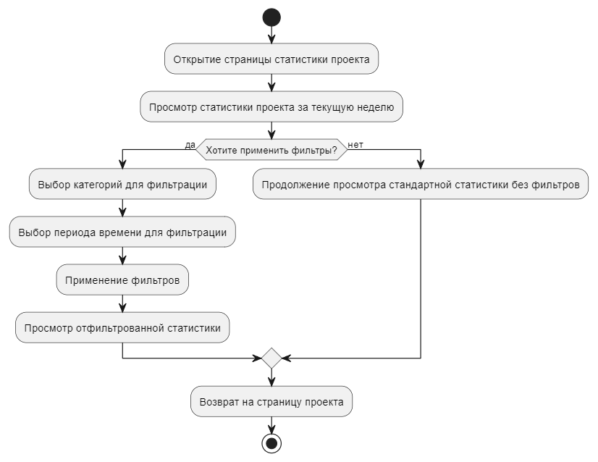

Рисунок 3.62 – Диаграмма деятельности просмотра статистики

Разработанные диаграммы деятельности обеспечивают визуализацию процессов и последовательности шагов в рамках системы. Они помогают проанализировать и понять логику выполнения задач, условия переходов и взаимодействие между различными компонентами, что способствует лучшему пониманию рабочих процессов и их оптимизации.

4 Разработка приложения

4.1 Реализация архитектуры

Для выполнения запросов было разработано 8 моделей, описывающих структуру:

* CategoryType
* Issue
* Log
* Project
* PriorityType
* StatusType
* User
* UserProject

Листинг кода моделей представлен в приложении А.

Для работы с пользователями и проектами было разработано два контроллера:

* UsersController – предназначен для управления данными пользователей, включая регистрацию, аутентификацию и редактирование профилей.
* ProjectsController – предназначен для управления проектами, задачами и связанными процессами, такими как изменение статусов задач, генерация отчетов и статистики.

4.2 Реализация базы данных

Структура разработанной базы данных в системе управления базами данных SQLite представлена на рисунке 4.1.

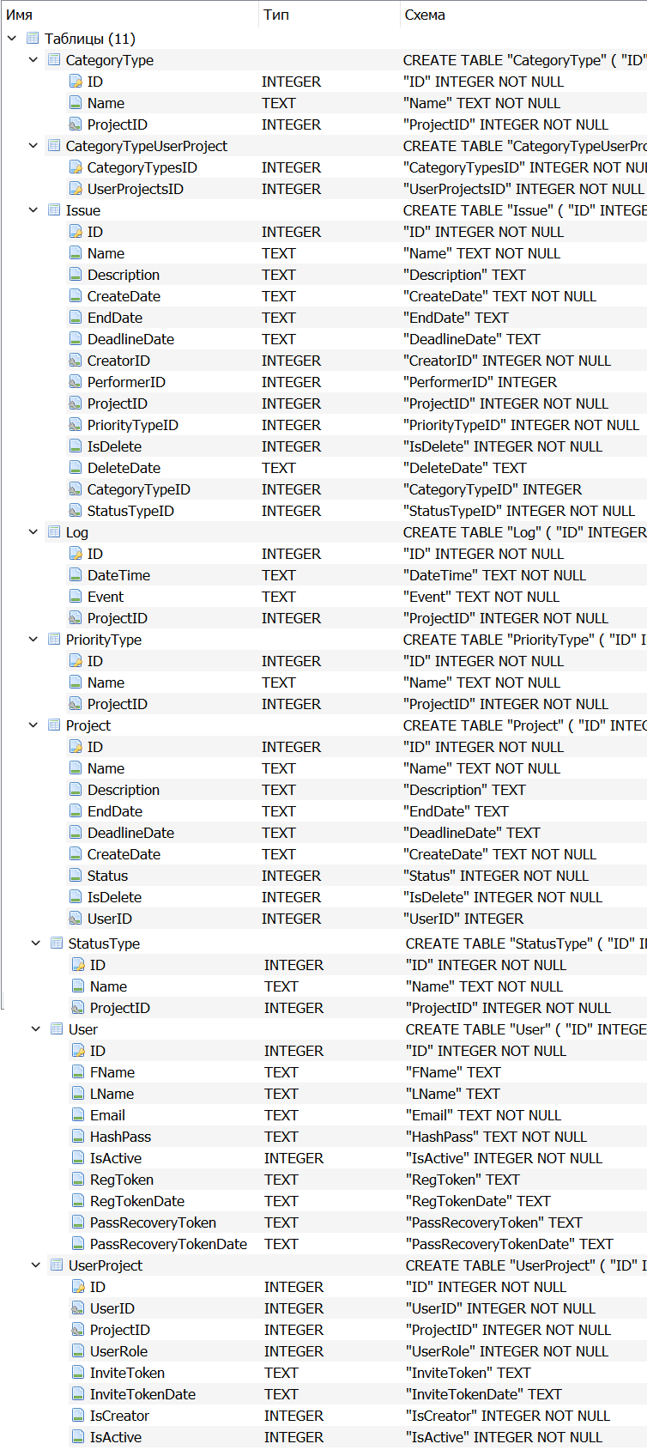

Рисунок 4.1 – Структура базы данных

Разработанная база данных полностью соответствует ER-диаграмме, представленной во втором разделе.

4.3 Реализация модулей

При разработке приложения было создано восемь сервисов.

1) ChartService – служит для получения данных, необходимых для отрисовки графиков активности по задачам.

Методы:

GetChartData() – формирует данные о количестве созданных и завершённых задач за указанный период, с возможностью фильтрации по категориям.

Параметры:

* issues – список задач (List<Issue>).
* startDate – начальная дата периода (по умолчанию начало недели).
* endDate – конечная дата периода (по умолчанию конец недели).
* selectedCategories – массив ID категорий для фильтрации (опционально).

Выходные данные:

* chartDataCreate – данные по созданным задачам.
* chartDataDone – данные по завершённым задачам.

2) ExcelReportService – генерирует Excel-файл с логами проекта.

Методы:

CreateExcelLog() – создает Excel-документ с двумя столбцами: «Дата» и «Действие», и заполняет его данными из переданного списка логов.

Параметры:

* logs – список записей логов (List<Log>).
* projectName – название проекта.

Выходные данные:

* Массив байтов (byte[]) – готовый Excel-файл.

3) LogService – записывает действия пользователей в лог проекта.

Методы:

LogAction() – записывает событие в таблицу логов с информацией о пользователе, времени действия и названием действия.

Параметры:

* projectID – идентификатор проекта.
* action – описание действия.
* userID – идентификатор пользователя.

Что делает:

* Получает имя пользователя по ID.
* Сохраняет запись в базе данных в таблице Log.

4) MailService – отправляет уведомления на электронную почту.

Методы:

SendEmail()– отправляет email-сообщение через SMTP-сервер, используя настройки, считанные из файла конфигурации.

Параметры:

* body – тело письма.
* topic – тема письма.
* recipientEmail – адрес получателя.

Что делает:

* Читает настройки почты из mailSettings.json.
* Подключается к SMTP-серверу и отправляет письмо.

5) PasswordService – обеспечивает безопасную работу с паролями: хэширование и проверку соответствия требованиям.

Методы:

HashPassword() – хэширует пароль с использованием алгоритма SHA256.

Параметры:

* password – открытая строка с паролем.

Выходные параметры:

* Хэш-строку в шестнадцатеричном виде.

IsPasswordValid() – проверяет, соответствует ли пароль заданным критериям безопасности.

Параметры:

* password – пароль для проверки.

Требования к паролю:

* Не менее 8 символов.
* Содержит заглавные и строчные буквы.
* Содержит цифры.
* Содержит специальные символы.

Выходные данные:

* true, если пароль допустим, иначе false.

6) SortUsersService – сортирует пользователей внутри проекта по числу задач и срочности.

Методы:

GetSortedResponsibilities() – возвращает список пользователей проекта, отсортированный по количеству задач и ближайшему дедлайну.

Параметры:

* projectID – идентификатор проекта.

Выходные данные:

* Список элементов типа SelectListItem с текстом в формате: «Иванов Иван (3 задачи)».

GetTaskWord() – возвращает правильное склонение слова «задача» в зависимости от количества.

Параметры:

* count – количество задач.

7) TokenService – генерирует случайные токены для верификации, восстановления паролей и других целей.

Методы:

GenerateToken() – генерирует случайную строку из 16 английских букв (от a до z).

Выходные параметры:

* Токен в виде строки, например.

8) UserProjectService – работает с пользователями, проектами и связями между ними.

Методы:

GetCurrentUser() – получает текущего пользователя по ID из сессии.

Параметры:

* httpContext.

Выходные параметры:

* Объект User или null, если пользователь не найден.

GetUserByID() – получает пользователя по его идентификатору.

Параметры:

* userID – идентификатор пользователя.

Выходные параметры:

* Объект User или null.

GetProjectByID() – получает проект по ID с подключёнными задачами, типами статусов, приоритетов, категорий и привязанных пользователей.

Параметры:

* projectID – идентификатор проекта.

Выходные параметры:

* Объект Project или null.

GetUserProjectByID() – получает связь между пользователем и проектом по их ID.

Параметры:

* projectID – идентификатор проекта.
* userID – идентификатор пользователя.

Выходные параметры:

* Объект UserProject или null.

GetUserProjectByID() – получает связь пользователя и проекта по её ID.

Параметры:

* userProjectID – идентификатор связи.

Выходные параметры:

* Объект UserProject или null.

UserIsInProject() – проверяет, состоит ли пользователь в проекте.

Параметры:

* projectID – идентификатор проекта.
* userID – идентификатор пользователя.

Выходные параметры:

* true, если пользователь состоит в проекте, иначе false.

Листинг кода сервисов представлен в приложении Б.

4.4 Реализация пользовательского интерфейса

При запуске приложения, а также выходе из аккаунта открывается страница для авторизации, представленная на рисунке 4.2.

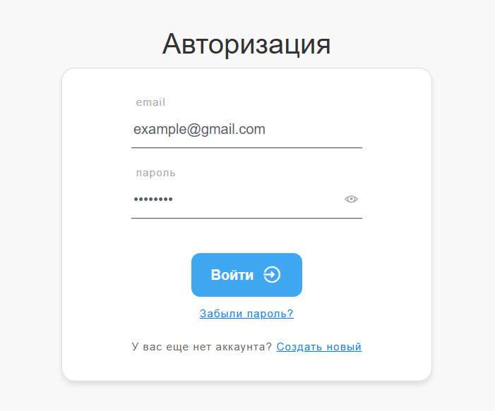

Рисунок 4.2 – Страница авторизации

Если пользователь еще не зарегистрирован в системе, при нажатии на ссылку «Создать новый» на странице авторизации открывается страница для регистрации, представленная на рисунке 4.3.

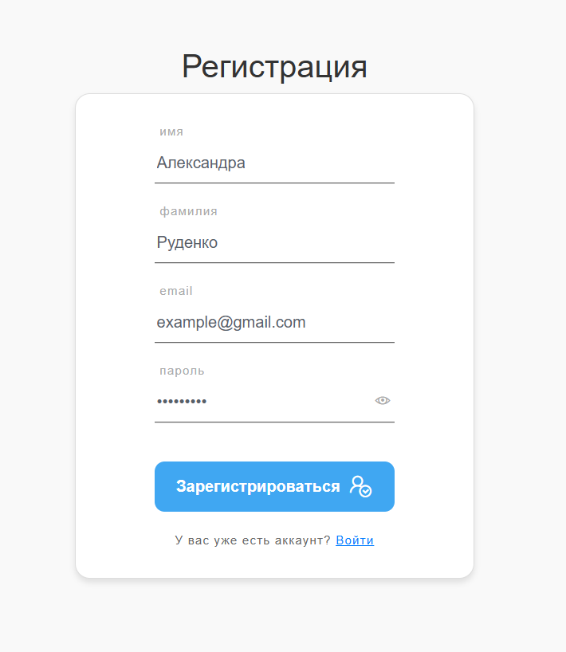

Рисунок 4.3 – Страница регистрации

Если пользователь забыл пароль от аккаунта, при нажатии на ссылку «Забыли пароль?» на странице авторизации открывается страница для ввода почты для восстановления пароля, представленная на рисунке 4.4.

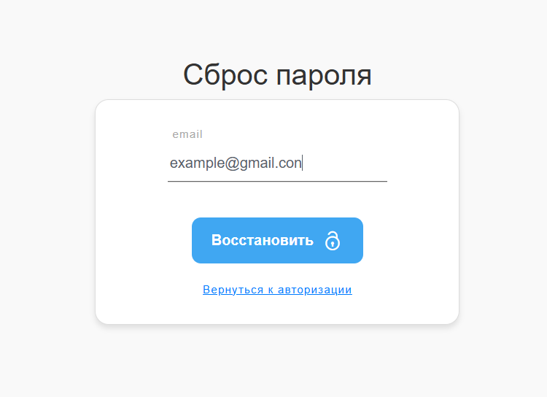

Рисунок 4.4 – Страница ввода почты для восстановления пароля

После перехода по ссылке для восстановления пароля открывается страница с вводом нового пароля, представленное на рисунке 4.5.

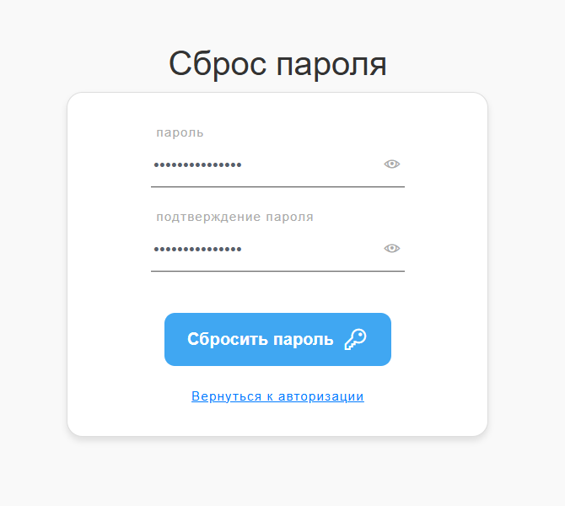

Рисунок 4.5 – Ввод нового пароля при восстановлении

После успешной авторизации пользователя открывается главная страница, на которой отображаются доступные ему проекты, а также кнопка «Добавить доску». Скриншот главной страницы представлен на рисунке 4.6.

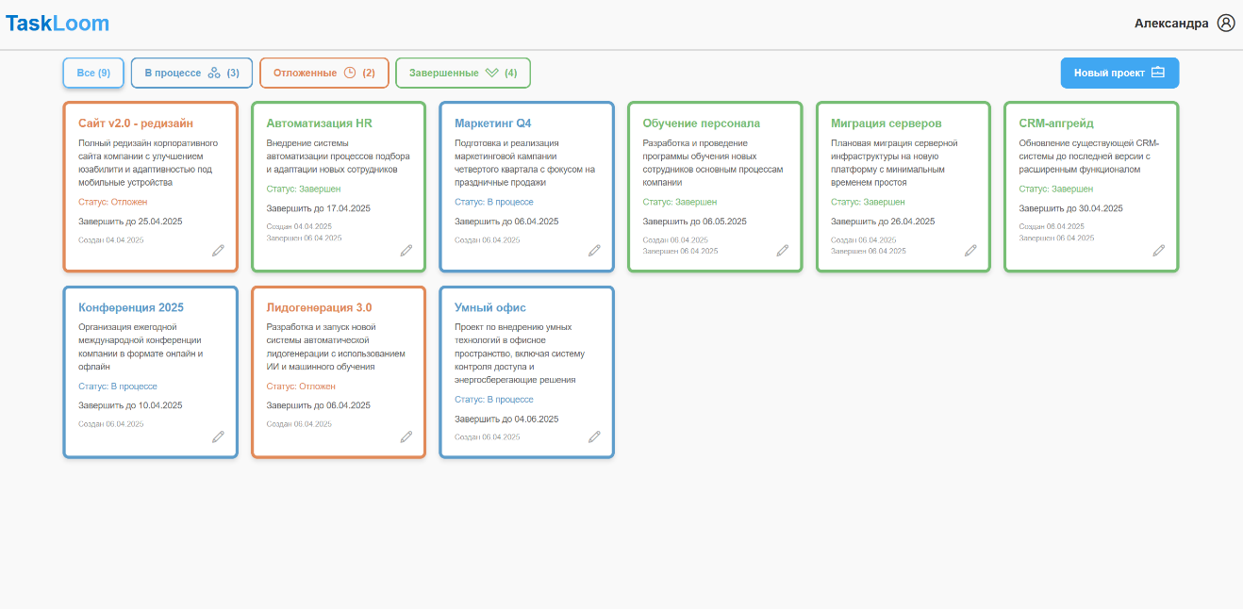

Рисунок 4.6 – Главная страница всех проектов

На главной странице, помимо всех проектов, также есть кнопки фильтрации проектов по статусам. Также есть шапка страницы с названием сайта и профилем пользователя, при нажатии на который открывается выпадающий список с выбором действия, представленный на рисунке 4.7.

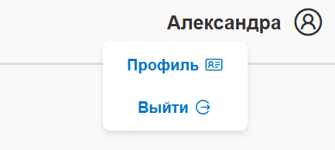

Рисунок 4.7 – Выбор действия пользователя в шапке страницы

При нажатии на пункт «Профиль», открывается страница профиля пользователя, представленная на рисунке 4.8.

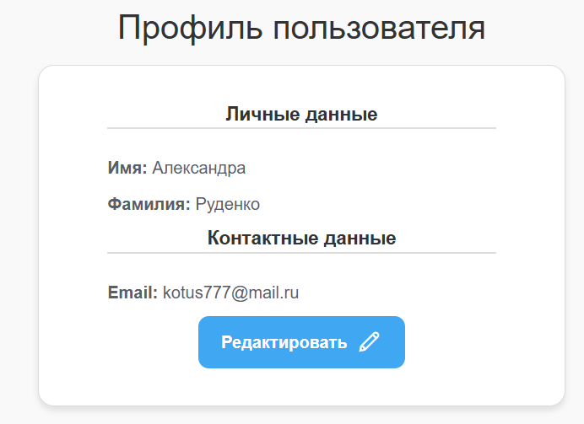

Рисунок 4.8 – Профиль пользователя

При нажатии на кнопку «Редактировать» на странице профиля пользователя, откроется страница с возможностью редактирования личных данных и сброса пароля, представленная на рисунке 4.9.

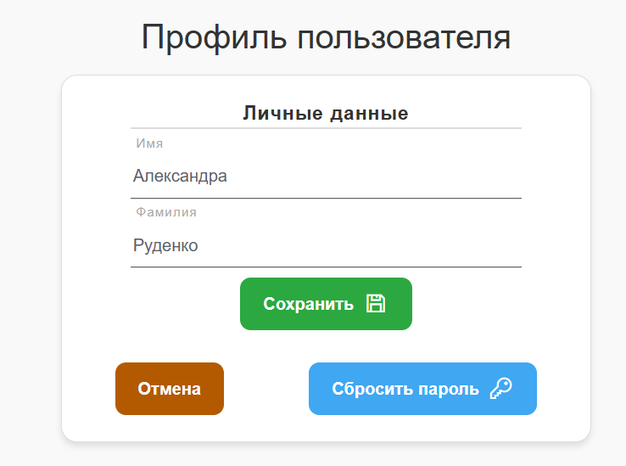

Рисунок 4.9 – Редактирование профиля пользователя

При нажатии на кнопку «Сбросить пароль», открывается окно для ввода нового пароля, представленное на рисунке 4.10.

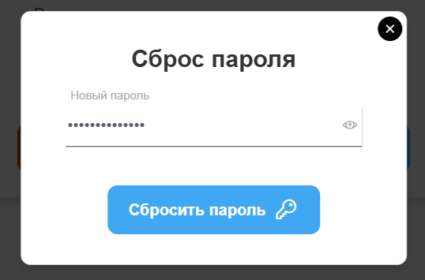

Рисунок 4.10 – Окно сброса пароля из профиля пользователя

При нажатии на кнопку «Добавить проект» на главной странице, открывается окно для добавления проекта, представленное на рисунке 4.11.

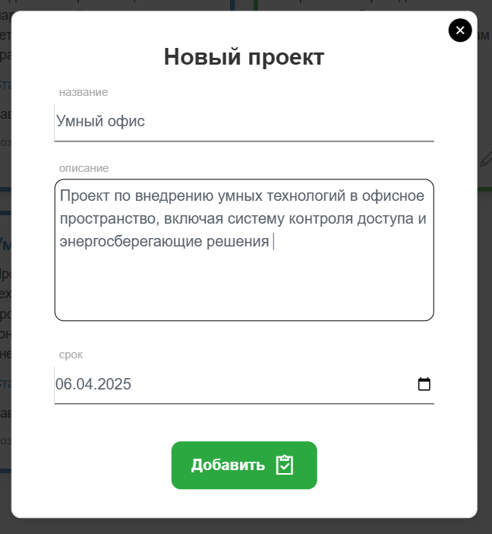

Рисунок 4.11 – Окно добавления нового проекта

Если нажать на иконку карандаша в правом нижнем углу карточки проекта, откроется окно для редактирования данных о проекте, представленное на рисунке 4.12.

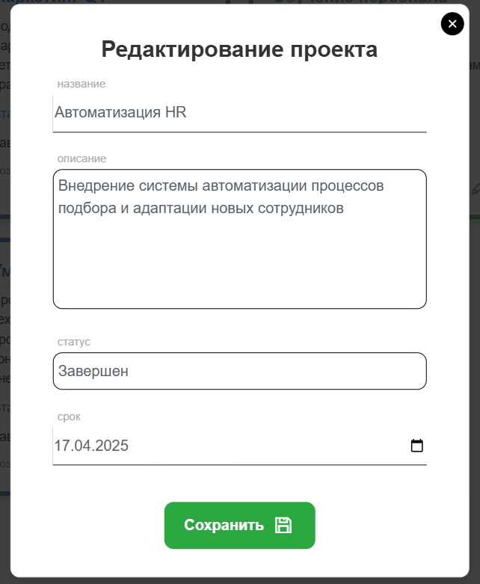

Рисунок 4.12 – Окно редактирования проекта

При нажатии на саму карточку проекта, открывается страница выбранного проекта, с просмотром всех задач. Также на странице есть кнопка добавления новой задачи и кнопки фильтрации по категориям пользователя. Страница проекта представлена на рисунке 4.13.

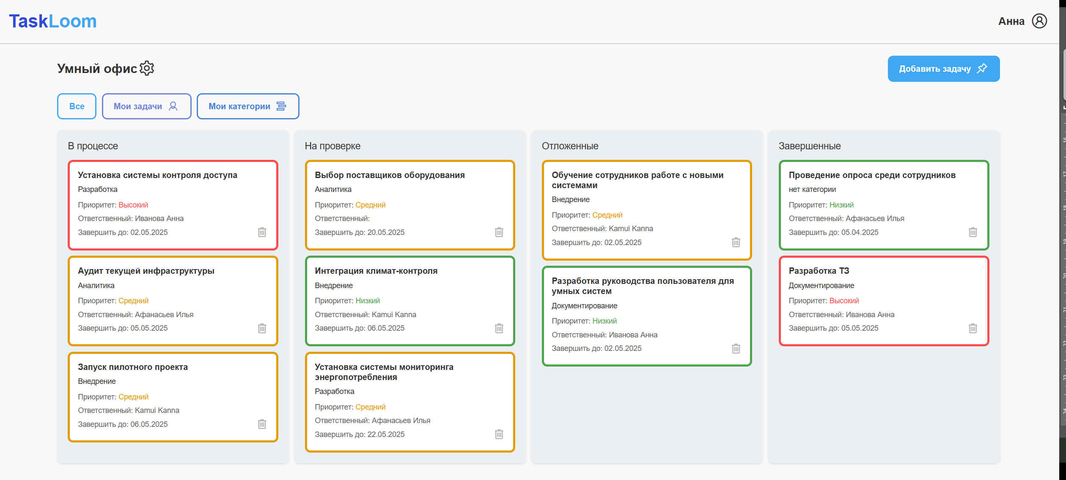

Рисунок 4.13 – Страница проекта

При нажатии на кнопку «Добавить задачу», открывается окно для ввода данных новой задачи, представленное на рисунке 4.14.

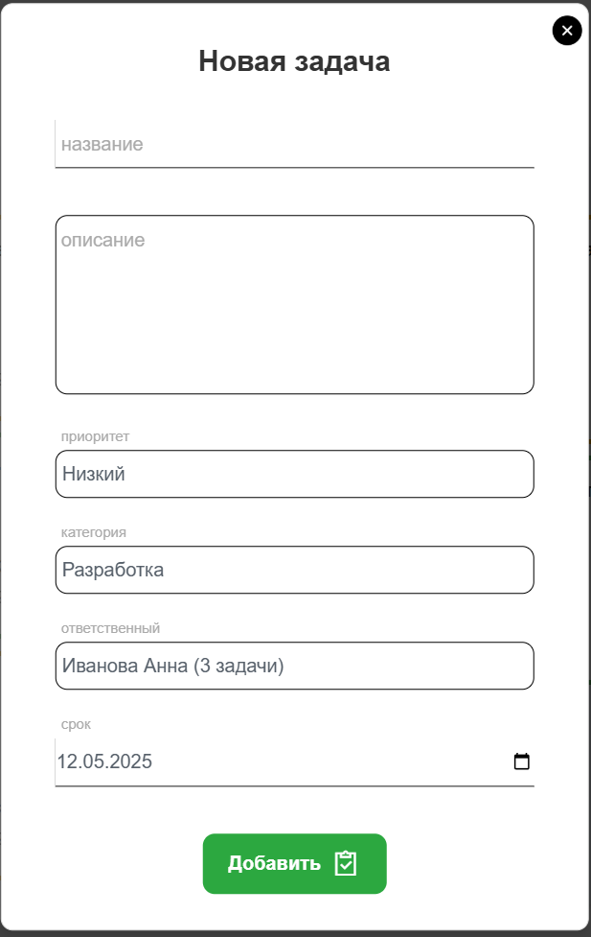

Рисунок 4.13 – Окно добавления новой задачи

При нажатии на карточку задачи, открывается окно для редактирования, информации выбранной задачи, представленное на рисунке 4.15.

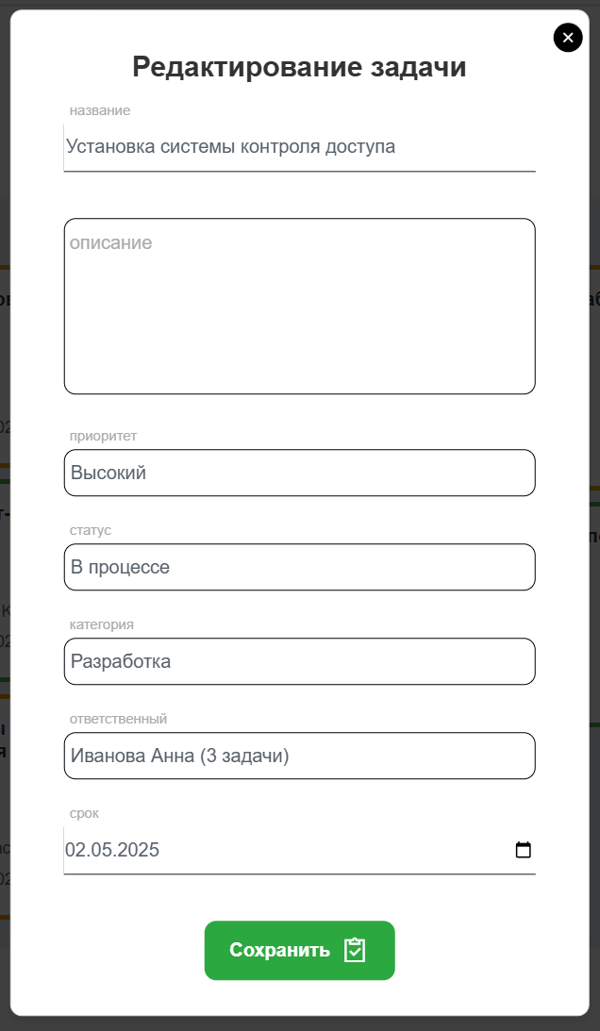

Рисунок 4.15 – Окно редактирования задачи

При нажатии на иконку урны в правом нижнем углу карточки задачи, открывается окно с подтверждением удаления, представленное на рисунке 4.16.

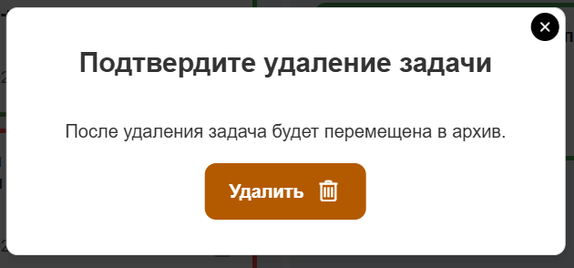

Рисунок 4.16 – Окно удаления задачи

Если в окне проекта нажать на название проекта с иконкой шестеренки, откроется страница с подробной информацией проекта. На странице присутствует информация о проекте, список участников и категорий проекта, а также кнопки для просмотра статистики, архива задач, истории действий и выхода из проекта. Страница представлена на рисунке 4.17.

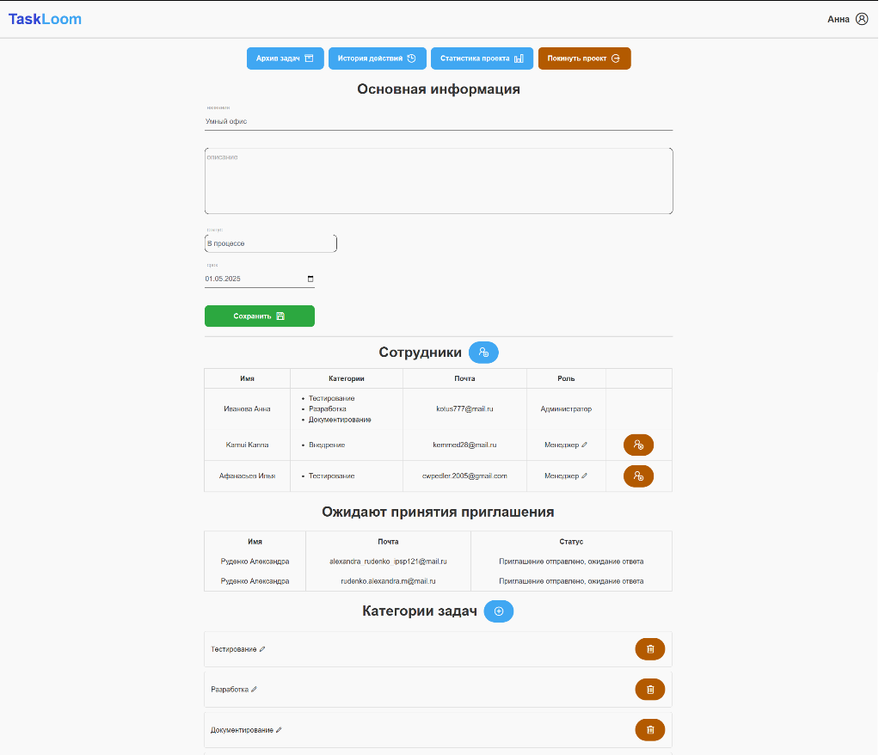

Рисунок 4.17 – Страница настроек проекта

При нажатии на кнопку с иконкой добавления сотрудника, откроется окно для ввода email, на который будет отправлено приглашение. Окно представлено на рисунке 4.18.

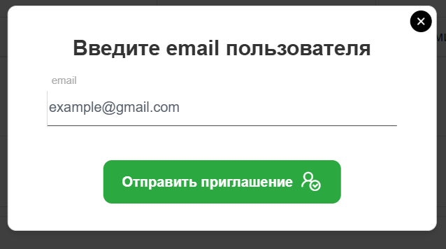

Рисунок 4.18 – Окно отправки приглашения в проект

При нажатии на роль пользователя в таблице, откроется окно редактирования роли пользователя, представленное на рисунке 4.19.

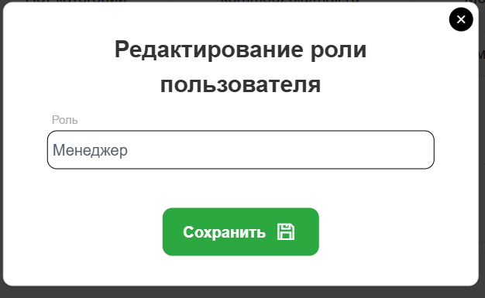

Рисунок 4.19 – Окно редактирования роли пользователя

При нажатии на категории пользователя в таблице откроется окно редактирования категорий пользователя, представленное на рисунке 4.20.

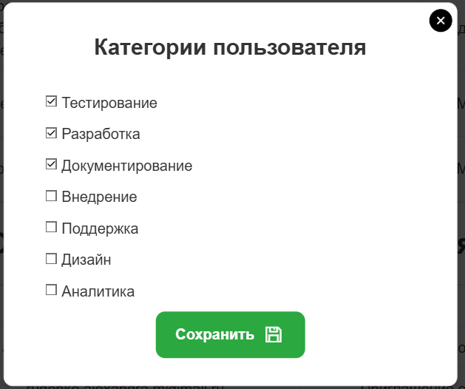

Рисунок 4.20 – Окно редактирования категорий пользователя

При нажатии на кнопку удаления пользователя откроется окно с подтверждением исключения пользователя из проекта, представленное на рисунке 4.21.

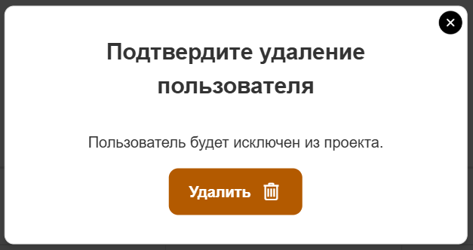

Рисунок 4.21 – Окно удаления пользователя

При нажатии на кнопку с иконкой добавления категории, откроется окно добавления новой категории, представленное на рисунке 4.22.

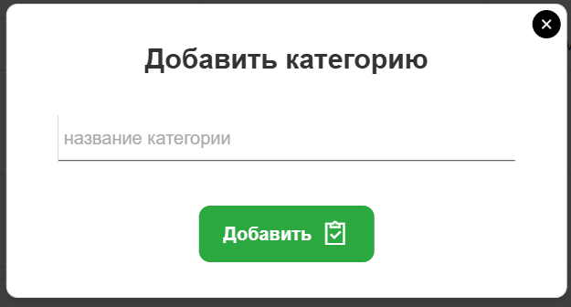

Рисунок 4.22 – Окно добавления новой категории

При нажатии на кнопку с иконкой урны рядом с категорией, откроется окно подтверждения удаления категории, представленное на рисунке 4.23.

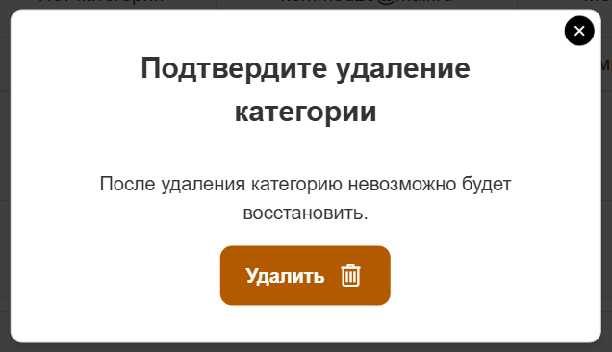

Рисунок 4.23 – Окно удаления категории

При нажатии на саму категорию, откроется окно редактирования категории, представленное на рисунке 4.24.

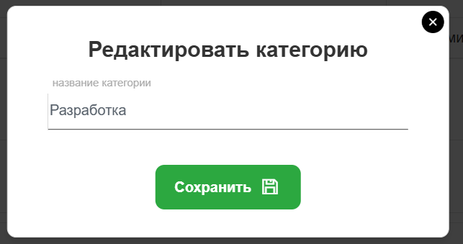

Рисунок 4.24 – Окно редактирования категории

При нажатии на кнопку «История действий» откроется страница со списком всех действий, произведенных в проекте. Также на странице есть кнопка, при нажатии на которую вся история действий сохраняется в формате .xlsx. Страница представлена на рисунке 4.25.

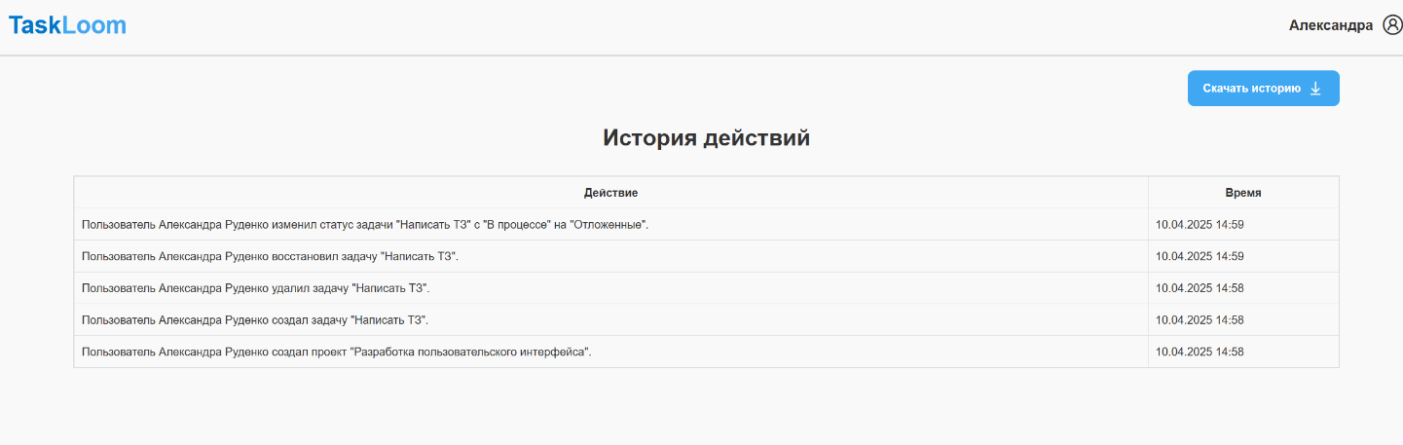

Рисунок 4.25 – Страница истории действий проекта

При нажатии на кнопку «Cстатистика проекта» откроется страница со статистикой и рейтингом пользователей. На странице есть возможность просмотреть график созданных и выполненных задач с фильтрацией по категориям и дате. Страница представлена на рисунке 4.26.

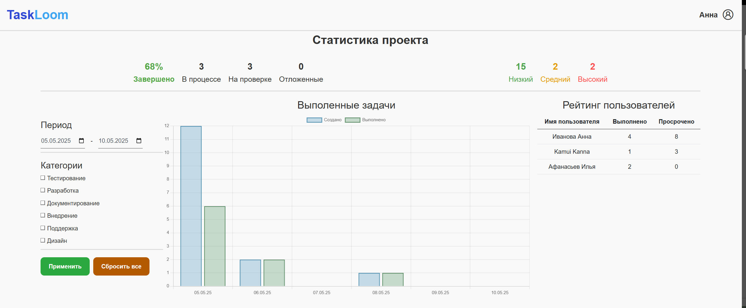

Рисунок 4.26 – Страница статистики проекта

При нажатии на кнопку «Архив задач» откроется страница со задач, которые были удалены из проекта. Рядом с каждой задачей есть кнопка «Восстановить». Страница представлена на рисунке 4.27.

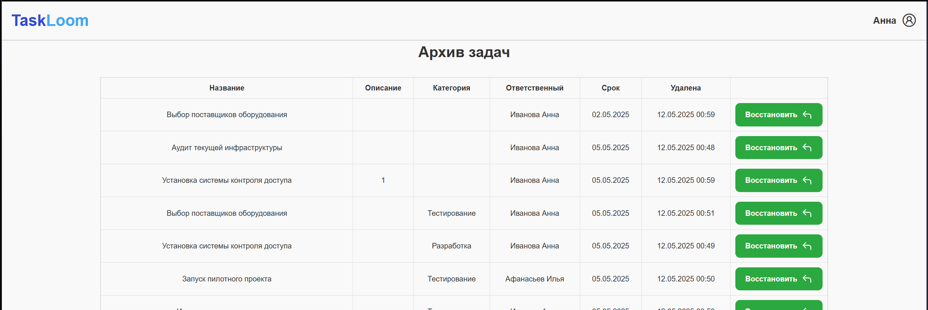

Рисунок 4.27 – Страница архива задач проекта

При нажатии на кнопку «Восстановить» рядом с категорией, откроется окно подтверждения восстановления задачи, представленное на рисунке 4.28.

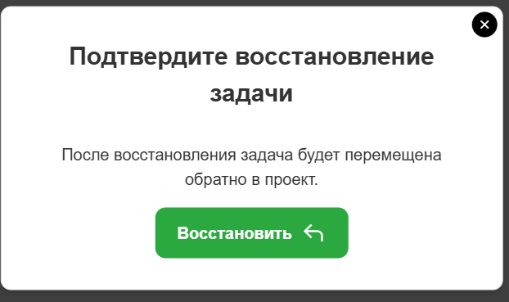

Рисунок 4.28 – Окно восстановления задачи

При нажатии на кнопку «Покинуть проект» на странице настроек проекта, откроется окно подтверждения выхода из проекта. В зависимости от роли пользователя в проекте, окно будет выглядеть по-разному. Окна представлены на рисунках 4.29 и 4.30.

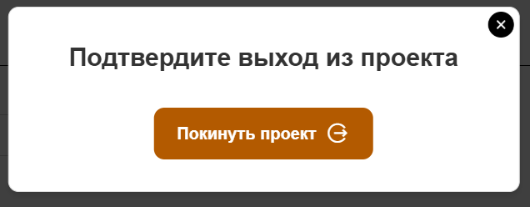

Рисунок 4.29 – Окно выхода из проекта сотрудника и менеджера

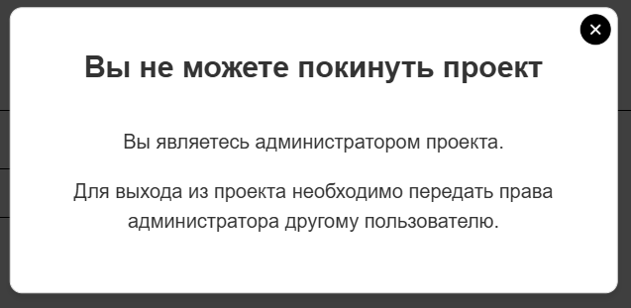

Рисунок 4.30 – Окно выхода из проекта администратора

Таким образом, был разработан простой и интуитивно понятный интерфейс для приложения, который реализует все предусмотренные возможности в ранее представленных диаграммах активностей и прецедентов и соответствует разработанным и представленным в третьей главе макетам интерфейса.

5 тестирование

5.1 Виды тестирования

### 5.1.1 Unit-тестирование

Модульное тестирование, иногда блочное тестирование или юнит-тестирование – процесс в программировании, позволяющий проверить на корректность отдельные модули исходного кода программы, наборы из одного или более программных модулей вместе с соответствующими управляющими данными, процедурами использования и обработки [**Ошибка! Источник ссылки не найден.Ошибка! Источник ссылки не найден.**].

Всего было разработано 39 тестов с использованием фреймворка XUnit для тестирования функциональности контроллеров.

Тесты, разработанные для контроллера проекта:

* AllProjects_ReturnsViewWithProjects. Тест проверяет, что метод AllProjects() возвращает представление с корректным списком проектов, к которым текущий пользователь имеет доступ.
* InviteUser_InvalidEmail_ReturnsErrorMessage. Тест проверяет, что при попытке пригласить пользователя с неверным адресом электронной почты возвращается сообщение об ошибке, и письмо не отправляется.
* AcceptInvite_ValidToken_AcceptsInvite. Тест проверяет, что приглашение с действительным токеном успешно принимается, пользователь добавляется в проект и становится активным участником.
* AcceptInvite_ExpiredToken_ReturnsErrorMessage. Тест проверяет, что при попытке принять приглашение с истекшим сроком действия возвращается сообщение об ошибке, и пользователь не добавляется в проект.
* RemoveUserFromProject_ValidUser_RemovesUser. Тест проверяет, что пользователь успешно удаляется из проекта.
* EditUserRole_ValidUser_ChangesRole. Тест проверяет, что роль пользователя в проекте успешно изменяется.
* AddCategory_ValidCategory_AddsCategory
* Тест проверяет, что новая категория успешно добавляется в проект.
* EditCategory_ValidCategory_EditsCategory. Тест проверяет, что существующая категория успешно редактируется.
* DeleteCategory_ValidCategory_DeletesCategory. Тест проверяет, что категория успешно удаляется из проекта.
* UpdateIssue_ValidIssue_UpdatesIssue. Тест проверяет, что задача успешно обновляется.
* DeleteIssue_ValidIssue_DeletesIssue. Тест проверяет, что задача успешно помечается как удаленная.
* RestoreIssue_ValidIssue_RestoresIssue
* Тест проверяет, что удаленная задача успешно восстанавливается.
* InviteUserMessage_ReturnsViewWithMessageAndProjectID
* Тест проверяет, что метод InviteUserMessage возвращает представление с переданным сообщением и идентификатором проекта.

Тесты, разработанные для пользовательского контроллера:

* Login_ReturnsView. Тест проверяет, что метод Login() возвращает представление для входа пользователя.
* Registration_ReturnsView. Тест проверяет, что метод Registration() возвращает представление для регистрации нового пользователя.
* UserProfile_UserNotFound_ReturnsNotFound. Тест проверяет, что метод UserProfile() возвращает результат NotFound(), если текущий пользователь не найден.
* UserProfile_UserFound_ReturnsView. Тест проверяет, что метод UserProfile() возвращает представление с данными текущего пользователя, если пользователь найден.
* Create_DuplicateUser_RedirectsToRegError. Тест проверяет, что при попытке создать пользователя с уже существующим email происходит перенаправление на страницу с ошибкой регистрации.
* PasswordRecoveryRequest_InvalidEmail_RedirectsToPasswordRecoveryError. Тест проверяет, что при попытке запроса восстановления пароля с неверным email происходит перенаправление на страницу с ошибкой восстановления пароля.
* ActivationUser_ValidToken_ActivatesUser. Тест проверяет, что при активации пользователя с действительным токеном пользователь активируется, и возвращается сообщение об успешной активации.
* ActivationUser_ExpiredToken_ShowsErrorMessage. Тест проверяет, что при попытке активации пользователя с истекшим токеном возвращается сообщение об ошибке с указанием истекшего времени активации.
* ActivationUser_UserNotFound_ReturnsErrorMessage. Тест проверяет, что при попытке активации пользователя с несуществующим токеном возвращается сообщение об ошибке активации.
* ActivationUser_UserAlreadyActive_ReturnsSuccessMessage. Тест проверяет, что при попытке активации уже активного пользователя возвращается сообщение о том, что аккаунт уже активирован.
* AwaitingConfirmation_ReturnsViewWithCorrectEmail. Тест проверяет, что метод AwaitingConfirmation() возвращает представление с правильным email, переданным в параметрах.
* WrongEmailReg_ReturnsViewWithCorrectEmail. Тест проверяет, что метод WrongEmailReg() возвращает представление с правильным email, переданным в параметрах.
* PasswordRecoveryRequest_ReturnsView. Тест проверяет, что метод PasswordRecoveryRequest() возвращает представление для запроса восстановления пароля.
* PasswordRecovery_ValidToken_ReturnsView. Тест проверяет, что при восстановлении пароля с действительным токеном возвращается представление для ввода нового пароля.
* PasswordRecovery_InvalidToken_RedirectsToPasswordRecoveryMessage. Тест проверяет, что при попытке восстановления пароля с неверным токеном происходит перенаправление на страницу с сообщением об ошибке восстановления пароля.
* PasswordRecovery_ExpiredToken_RedirectsToPasswordRecoveryMessage. Тест проверяет, что при попытке восстановления пароля с истекшим токеном происходит перенаправление на страницу с сообщением об истекшем времени восстановления пароля.
* PasswordRecoveryMessage_ReturnsViewWithCorrectMessageAndSuccess. Тест проверяет, что метод PasswordRecoveryMessage() возвращает представление с переданным сообщением и значением успеха.
* Login_ValidCredentials_RedirectsToAllProjects. Тест проверяет, что при входе с правильными учетными данными происходит перенаправление на страницу всех проектов, и сессия пользователя устанавливается.
* Login_InvalidCredentials_RedirectsToAuthError. Тест проверяет, что при входе с неверными учетными данными происходит перенаправление на страницу с ошибкой авторизации.
* Logout_ClearsSessionAndRedirectsToHome. Тест проверяет, что метод Logout() очищает сессию пользователя и перенаправляет на домашнюю страницу.
* AuthError_WrongEmail_ReturnsLoginViewWithError. Тест проверяет, что метод AuthError() с ошибкой «wrongemail» возвращает представление входа с сообщением об ошибке.
* PasswordRecoveryError_WrongEmail_ReturnsPasswordRecoveryRequestViewWithError. Тест проверяет, что метод PasswordRecoveryError() с ошибкой «wrongemail» возвращает представление запроса восстановления пароля с сообщением об ошибке.
* PasswordRecoveryError_WrongPass_ReturnsPasswordRecoveryViewWithError. Тест проверяет, что метод PasswordRecoveryError() с ошибкой «wrongpass» возвращает представление восстановления пароля с сообщением об ошибке.
* AwaitingPasswordRecovery_ReturnsViewWithCorrectEmail. Тест проверяет, что метод AwaitingPasswordRecovery() возвращает представление с правильным email, переданным в параметрах.
* RegError_PasswordError_ReturnsViewWithCorrectErrorMessage. Тест проверяет, что метод RegError() с ошибкой «password» возвращает представление регистрации с сообщением об ошибке пароля.
* RegError_EmailExistsError_ReturnsViewWithCorrectErrorMessage. Тест проверяет, что метод RegError() с ошибкой «email» возвращает представление регистрации с сообщением об ошибке существования email.

Листинг кода тестов представлен в приложении В.

5.2 Результаты тестирования

Скриншот из обозревателя тестов со всеми успешно пройденными тестами представлен на рисунке 5.1.

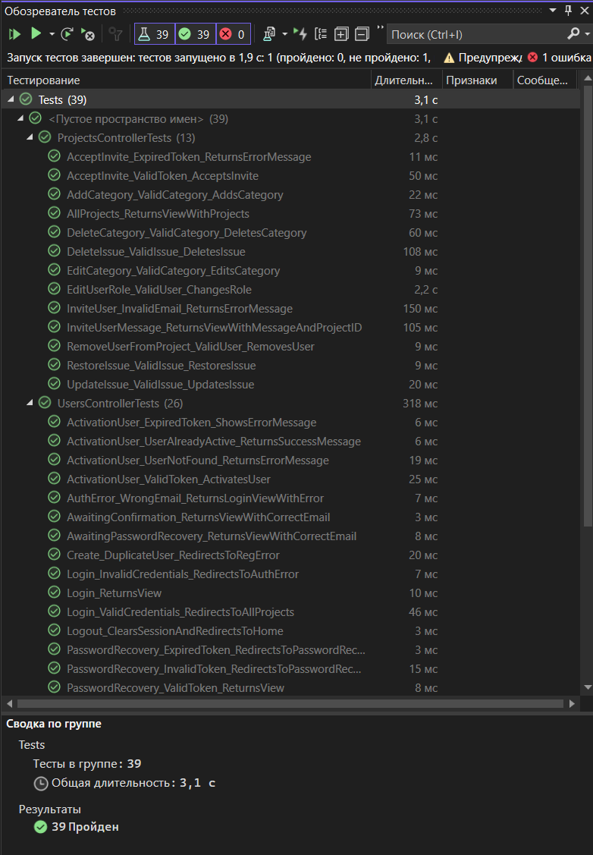

Рисунок 5.1 – Успешно пройденные тесты в обозревателе тестов

Скриншот таблицы покрытия кода тестами представлен на рисунке 5.2.

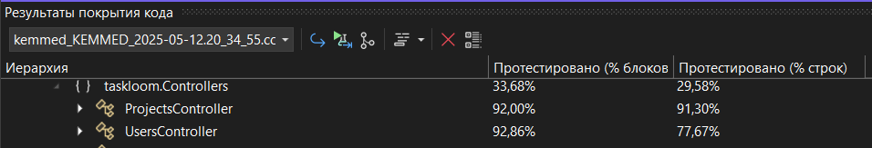

Рисунок 5.2 – Анализ покрытия кода тестами

Все разработанные тесты были успешно пройдены, что означает корректность функциональности контроллеров приложения. Также степень покрытия кода тестами является достаточной, что подтверждает эффективность проведенного тестирования.

Список использованных источников

1. Jira [Электронный ресурс] — URL: <https://www.atlassian.com> (дата обращения: 12.05.25)
2. Asana [Электронный ресурс] — URL: https://app.asana.com (дата обращения: 12.05.25)
3. ClickUp [Электронный ресурс] — URL: https://app.clickup.com (дата обращения: 12.05.25)
4. Notion [Электронный ресурс] — URL: https://www.notion.so (дата обращения: 12.05.25)
5. Microsoft To Do [Электронный ресурс] — URL: https://to-do.live.com (дата обращения: 12.05.25)
6. Redmine [Электронный ресурс] — URL: https://www.redmine.org (дата обращения: 12.05.25)
7. Teamly [Электронный ресурс] — URL: https://teamly.ru (дата обращения: 12.05.25)
8. Примеры самых популярных СУБД [Электронный ресурс] — https://sky.pro/wiki/sql/primery-samyh-populyarnyh-subd/ (дата обращения: 12.05.25)
9. Диаграмма классов [Электронный ресурс] — https://ru.wikipedia.org/wiki/Диаграмма_классов (дата обращения: 12.05.25)
10. Диаграмма последовательности [Электронный ресурс] — https://ru.wikipedia.org/wiki/Диаграмма_последовательности#:~:text=Диаграмма%20последовательности%20(англ.,информационной%20системы%20в%20рамках%20прецедента. (дата обращения: 12.05.25)
11. Диаграмма прецедентов Электронный ресурс] — https://ru.wikipedia.org/wiki/Диаграмма_прецедентов (дата обращения: 12.05.25)
12. Диаграмма деятельности [Электронный ресурс] — https://ru.wikipedia.org/wiki/Диаграмма_деятельности (дата обращения: 12.05.25)
13. Модульное тестирование [Электронный ресурс] — https://ru.wikipedia.org/wiki/Модульное_тестирование (дата обращения: 12.05.25)

Приложение А

Листинг кода модели Project:

public class Project

{

public int ID { get; set; }

public required string Name { get; set; }

public string? Description { get; set; }

public DateTime? EndDate { get; set; }

public DateTime? DeadlineDate { get; set; }

public DateTime CreateDate { get; set; }

public ProjectStatus Status { get; set; }

public bool IsDelete { get; set; }

public List<Issue>? Issues { get; set; }

public List<PriorityType> PriorityTypes { get; set; }

public List<StatusType> StatusTypes { get; set; }

public List<CategoryType>? CategoryTypes { get; set; }

public List<UserProject> UserProjects { get; set; }

public List<Log>? Logs { get; set; }

public string ConvertStatus(ProjectStatus projectStatus)

{

switch (projectStatus)

{

case ProjectStatus.Completed:

return "Завершен";

case ProjectStatus.InProcess:

return "В процессе";

case ProjectStatus.Frozen:

return "Отложен";

default:

return "";

}

}

}

Листинг кода модели Log:

public class Log

    {

        public int ID { get; set; }

        public DateTime DateTime { get; set; }

        public required string Event {  get; set; }

        public int ProjectID { get; set; }

        public Project Project { get; set; }

    }

Листинг кода модели Issue:

public class Issue

{

public int ID { get; set; }

public required string Name { get; set; }

public string? Description { get; set; }

public DateTime CreateDate { get; set; }

public DateTime? EndDate { get; set; }

public DateTime? DeadlineDate { get; set; }

public int CreatorID { get; set; }

public int? PerformerID { get; set; }

public int ProjectID { get; set; }

public int PriorityTypeID { get; set; }

public bool IsDelete { get; set; }

public DateTime? DeleteDate { get; set; }

public int? CategoryTypeID { get; set; }

public int StatusTypeID { get; set; }

public StatusType StatusType { get; set; }

public CategoryType? CategoryType { get; set; }

public PriorityType PriorityType { get; set; }

public Project Project { get; set; }

public User Creator { get; set; }

public User? Performer { get; set; }

}

Листинг кода модели PriorityType:

public class PriorityType

{

public int ID { get; set; }

public required string Name { get; set; }

public int ProjectID { get; set; }

public Project Project { get; set; }

}

Листинг кода модели StatusType:

public class StatusType

{

public int ID { get; set; }

public required string Name { get; set; }

public int ProjectID { get; set; }

public Project Project { get; set; }

}

Листинг кода модели CategoryType:

public class CategoryType

{

#pragma warning disable CS8618

public int ID { get; set; }

public required string Name { get; set; }

public int ProjectID { get; set; }

public Project Project { get; set; }

public List<UserProject> UserProjects { get; set; }

}

Листинг кода модели UserProject:

public class UserProject

{

public int ID { get; set; }

public int UserID { get; set; }

public int ProjectID { get; set; }

public UserRoles UserRole { get; set; }

public string? InviteToken { get; set; }

public DateTime? InviteTokenDate { get; set; }

public bool IsCreator { get; set; }

public bool IsActive { get; set; }

public User User { get; set; }

public Project Project { get; set; }

public List<CategoryType>? CategoryTypes { get; set; }

public string ConvertRoles(UserRoles userRoles)

{

switch (userRoles)

{

case UserRoles.Admin:

return "Администратор";

case UserRoles.Manager:

return "Менеджер";

case UserRoles.Employee:

return "Сотрудник";

default:

return "";

}

}

}

Листинг кода модели User:

public class User

{

public int ID { get; set; }

public string? FName { get; set; }

public string? LName { get; set; }

public required string Email { get; set; }

public required string HashPass { get; set; }

public bool IsActive { get; set; }

public string? RegToken { get; set; }

public DateTime? RegTokenDate { get; set; }

public string? PassRecoveryToken { get; set; }

public DateTime? PassRecoveryTokenDate { get; set; }

public List <UserProject> UserProjects { get; set; }

public List <Project>? Projects { get; set; }

public List <Issue>? Issues { get; set; }

}

Приложение Б

Листинг кода сервиса ChartService:

public class ChartService

{

private readonly taskloomContext _context;

public ChartService(taskloomContext context)

{

this._context = context;

}

/// <summary>

/// Получает данные для графиков создания и завершения задач.

/// </summary>

/// <param name="issues">Список задач для графика.</param>

/// <param name="startDate">Начальная дата для фильтрации задач. Если не указана, используется начало текущей недели.</param>

/// <param name="endDate">Конечная дата для фильтрации задач. Если не указана, используется конец текущей недели.</param>

/// <param name="selectedCategories">Массив выбранных категорий задач для фильтрации. Если пустой, фильтрация по категориям не применяется.</param>

/// <returns>Строковое представление данных для графика созранных и выполненных задач.</returns>

public (string chartDataCreate, string chartDataDone) GetChartData(List<Models.Issue> issues, string? startDate, string? endDate, int[]? selectedCategories)

{

if (string.IsNullOrEmpty(startDate) || string.IsNullOrEmpty(endDate))

{

var today = DateTime.Today;

var startOfWeek = today.AddDays(-(int)today.DayOfWeek + (int)DayOfWeek.Monday);

var endOfWeek = startOfWeek.AddDays(6);

startDate = startOfWeek.ToString("yyyy-MM-dd");

endDate = endOfWeek.ToString("yyyy-MM-dd");

}

DateTime start = DateTime.Parse(startDate);

DateTime end = DateTime.Parse(endDate);

issues = issues.Where(i => i.CreateDate.Date >= start && i.CreateDate.Date <= end).ToList();

if (selectedCategories != null && selectedCategories.Length > 0)

{

issues = issues

.Where(i => i.CategoryTypeID.HasValue && selectedCategories.Contains(i.CategoryTypeID.Value))

.ToList();

}

var groupedIssuesCreate = issues

.GroupBy(i => i.CreateDate.Date)

.OrderBy(g => g.Key)

.ToDictionary(g => g.Key, g => g.Count());

var groupedIssuesDone = issues

.Where(i => i.EndDate.HasValue)

.GroupBy(i => i.EndDate.Value.Date)

.OrderBy(g => g.Key)

.ToDictionary(g => g.Key, g => g.Count());

string chartDataCreate = "";

string chartDataDone = "";

for (DateTime date = start; date <= end; date = date.AddDays(1))

{

chartDataDone += "{";

chartDataDone += $"x: '{date.Date.ToString("dd.MM.yy")}', y: {(groupedIssuesDone.ContainsKey(date) ? groupedIssuesDone[date] : 0)}";

chartDataDone += "}, ";

chartDataCreate += "{";

chartDataCreate += $"x: '{date.Date.ToString("dd.MM.yy")}', y: {(groupedIssuesCreate.ContainsKey(date) ? groupedIssuesCreate[date] : 0)}";

chartDataCreate += "}, ";

}

return (chartDataCreate, chartDataDone);

}

}

Листинг кода сервиса ExcelReportService:

public class ExcelReportService

{

/// <summary>

/// Создает Excel-файл с логами проекта.

/// </summary>

/// <param name="logs">Список логов для записи в Excel.</param>

/// <param name="projectName">Название проекта, используемое в названии листа.</param>

/// <returns>Массив байтов, представляющий созданный Excel-файл.</returns>

public byte[] CreateExcelLog(List<Log> logs, string projectName)

{

using var workbook = new ClosedXML.Excel.XLWorkbook();

var worksheet = workbook.Worksheets.Add("Project History");

worksheet.Cell(1, 1).Value = "ДАТА";

worksheet.Cell(1, 2).Value = "ДЕЙСТВИЕ";

var headerRange = worksheet.Range("A1:B1");

headerRange.Style.Font.Bold = true;

headerRange.Style.Alignment.Horizontal = ClosedXML.Excel.XLAlignmentHorizontalValues.Center;

int row = 2;

foreach (var log in logs)

{

worksheet.Cell(row, 1).Value = log.DateTime.ToString("dd.MM.yyyy HH:mm");

worksheet.Cell(row, 2).Value = log.Event;

row++;

}

worksheet.Columns().AdjustToContents();

using var stream = new MemoryStream();

workbook.SaveAs(stream);

return stream.ToArray();

}

}

Листинг кода сервиса LogService:

public class LogService

{

private readonly taskloomContext _context;

public LogService(taskloomContext context)

{

_context = context;

}

/// <summary>

/// Записывает и сохраняет действие пользователя в лог проекта.

/// </summary>

/// <param name="projectID">Идентификатор проекта, к которому относится действие.</param>

/// <param name="action">Описание действия, которое было выполнено.</param>

/// <param name="userID">Идентификатор пользователя, выполнившего действие. Если не указан, используется значение null.</param>

public virtual void LogAction(int projectID, string action, int? userID = null)

{

User? user = userID.HasValue ? _context.User.FirstOrDefault(u => u.ID == userID.Value) : null;

string userName = user != null ? $"{user.FName} {user.LName}" : " ";

Log log = new Log

{

DateTime = DateTime.Now,

Event = $"Пользователь {userName} {action}.",

ProjectID = projectID

};

_context.Log.Add(log);

_context.SaveChanges();

}

}

Листинг кода сервиса MailService:

public class MailService

{

private readonly MailSettings _mailSettings;

public MailService()

{

string jsonFilePath = Path.Combine(Directory.GetCurrentDirectory(), "Configuration/mailSettings.json");

string jsonString = File.ReadAllText(jsonFilePath);

var mailConfig = JsonSerializer.Deserialize<MailConfig>(jsonString);

_mailSettings = mailConfig?.MailSettings ?? throw new InvalidOperationException("Ошибка при чтении параметров почты.");

}

/// <summary>

/// Отправляет электронное письмо.

/// </summary>

/// <param name="body">Тело письма.</param>

/// <param name="topic">Тема письма.</param>

/// <param name="recipientEmail">Адрес получателя.</param>

public virtual void SendEmail(string body, string topic, string recipientEmail)

{

MailMessage mail = new MailMessage();

mail.From = new MailAddress(_mailSettings.FromEmail);

mail.To.Add(recipientEmail);

mail.Subject = topic;

mail.Body = body;

mail.IsBodyHtml = true;

SmtpClient smtpClient = new SmtpClient("smtp.mail.ru", 25);

smtpClient.Credentials = new NetworkCredential(_mailSettings.FromEmail, _mailSettings.Password);

smtpClient.EnableSsl = true;

smtpClient.Send(mail);

}

}

Листинг кода сервиса PasswordService:

public class PasswordService

{

/// <summary>

/// Хеширует пароль с использованием алгоритма SHA256.

/// </summary>

/// <param name="password">Пароль для хеширования.</param>

/// <returns>Хеш пароля.</returns>

public virtual string HashPassword(string password)

{

byte[] passwordBytes = Encoding.UTF8.GetBytes(password);

using (SHA256 sha256 = SHA256.Create())

{

byte[] hashBytes = sha256.ComputeHash(passwordBytes);

StringBuilder hashString = new StringBuilder();

foreach (byte b in hashBytes)

{

hashString.Append(b.ToString("x2"));

}

return hashString.ToString();

}

}

/// <summary>

/// Проверяет, является ли пароль допустимым.

/// Пароль считается допустимым, если он содержит:

/// - Минимум 8 символов,

/// - Хотя бы одну заглавную букву,

/// - Хотя бы одну строчную букву,

/// - Хотя бы одну цифру,

/// - Хотя бы один специальный символ.

/// </summary>

/// <param name="password">Пароль для проверки.</param>

/// <returns>Значение true, если пароль допустим, иначе false.</returns>

public virtual bool IsPasswordValid(string password)

{

if (string.IsNullOrEmpty(password) || password.Length < 8)

return false;

bool hasUpper = password.Any(char.IsUpper);

bool hasLower = password.Any(char.IsLower);

bool hasDigit = password.Any(char.IsDigit);

bool hasSymbol = password.Any(c => !char.IsLetterOrDigit(c));

return hasUpper && hasLower && hasDigit && hasSymbol;

}

}

Листинг кода сервиса SortUsersService:

public class SortUsersService

{

private readonly taskloomContext _context;

public SortUsersService(taskloomContext context)

{

_context = context;

}

/// <summary>

/// Возвращает отсортированный список ответственных пользователей за проект.

/// Сортировка осуществляется по количеству задач и ближайшему сроку выполнения задач.

/// </summary>

/// <param name="projectID">Идентификатор проекта.</param>

/// <returns>Список, содержащий информацию о пользователях и их задачах.</returns>

public List<SelectListItem> GetSortedResponsibilities(int projectID)

{

return _context.UserProject

.Where(up => up.ProjectID == projectID && up.IsActive)

.Select(up => new

{

up.UserID,

UserName = up.User.LName + " " + up.User.FName,

TaskCount = _context.Issue

.Count(t => t.ProjectID == projectID

&& !t.IsDelete

&& t.PerformerID == up.UserID),

NearestDeadline = _context.Issue

.Where(t => t.ProjectID == projectID

&& !t.IsDelete

&& t.PerformerID == up.UserID

&& t.DeadlineDate.HasValue)

.Min(t => t.DeadlineDate)

})

.AsEnumerable()

.OrderBy(u => u.TaskCount)

.ThenBy(u => u.NearestDeadline)

.Select(u => new SelectListItem

{

Value = u.UserID.ToString(),

Text = $"{u.UserName} ({u.TaskCount} {GetTaskWord(u.TaskCount)})"

})

.ToList();

}

/// <summary>

/// Возвращает правильное склонение слова "задача" в зависимости от их количества.

/// </summary>

/// <param name="count">Количество задач.</param>

/// <returns>Строка с правильным склонением слова "задача".</returns>

public string GetTaskWord(int count)

{

count = Math.Abs(count) % 100;

var lastDigit = count % 10;

if (count >= 11 && count <= 14)

return "задач";

switch (lastDigit)

{

case 1:

return "задача";

case 2:

case 3:

case 4:

return "задачи";

default:

return "задач";

}

}

}

Листинг кода сервиса TokenService:

public class TokenService

{

private readonly Random _rnd = new();

/// <summary>

/// Генерирует случайный токен длиной 16 символов.

/// Токен состоит из букв английского алфавита (от 'a' до 'z').

/// </summary>

/// <returns>Сгенерированный токен.</returns>

public virtual string GenerateToken()

{

string token = "";

for (int i = 0; i < 16; i++)

{

token += (char)('a' + _rnd.Next(0, 28));

}

return token;

}

}

Листинг кода сервиса UserProjectService:

public class UserProjectService

{

private readonly taskloomContext _context;

public UserProjectService(taskloomContext context)

{

_context = context;

}

/// <summary>

/// Получает текущего пользователя из сессии.

/// </summary>

/// <param name="httpContext">HTTP-контекст.</param>

/// <returns>Текущий пользователь. Null если пользователь не найден.</returns>

public virtual async Task<User?> GetCurrentUser(HttpContext httpContext)

{

int? userSessionID = httpContext.Session.GetInt32("UserID");

if (userSessionID == null)

return null;

User? user = await _context.User.FindAsync(userSessionID);

return user;

}

/// <summary>

/// Получает пользователя по его идентификатору.

/// </summary>

/// <param name="userID">Идентификатор пользователя.</param>

/// <returns>Текущий пользователь. Null если пользователь не найден.</returns>

public async Task<User?> GetUserByID(int? userID)

{

if (userID == null)

return null;

User? user = await _context.User.FindAsync(userID);

return user;

}

/// <summary>

/// Получает проект по его идентификатору, включая связанные данные.

/// </summary>

/// <param name="projectID">Идентификатор проекта.</param>

/// <returns>Проект. Null если проект не найден.</returns>

public async Task<Project?> GetProjectByID(int? projectID)

{

if (projectID == null)

return null;

Project? project = await _context.Project

.Include(x => x.Issues)

.Include(x=>x.StatusTypes)

.Include(x=>x.PriorityTypes)

.Include(x=>x.CategoryTypes)

.Include(x=>x.UserProjects)

.ThenInclude(u => u.User)

.FirstOrDefaultAsync(x=>x.ID==projectID);

return project;

}

/// <summary>

/// Получает связь пользователя с проектом по идентификаторам проекта и пользователя.

/// </summary>

/// <param name="projectID">Идентификатор проекта.</param>

/// <param name="userID">Идентификатор пользователя.</param>

/// <returns>Связь пользователя с проектом. Null если связь не найдена.</returns>

public async Task<UserProject?> GetUserProjectByID(int? projectID, int? userID)

{

if (projectID == null || userID == null)

return null;

UserProject? userProject = await _context.UserProject

.FirstOrDefaultAsync(x=>x.ProjectID==projectID &&

x.UserID==userID);

return userProject;

}

/// <summary>

/// Получает связь пользователя с проектом по идентификатору связи.

/// </summary>

/// <param name="userProjectID">Идентификатор связи пользователя с проектом.</param>

/// <returns>Связь пользователя с проектом. Null если связь не найдена.</returns>

public async Task<UserProject?> GetUserProjectByID(int? userProjectID)

{

if (userProjectID == null)

return null;

UserProject? userProject = await _context.UserProject.FindAsync(userProjectID);

return userProject;

}

/// <summary>

/// Проверяет, состоит ли пользователь в проекте.

/// </summary>

/// <param name="projectID">Идентификатор проекта.</param>

/// <param name="userID">Идентификатор пользователя.</param>

/// <returns>Значение true, если пользователь состоит в проекте, иначе false.</returns>

public async Task<bool> UserIsInProject(int? projectID, int? userID)

{

if (projectID == null || userID == null)

return false;

UserProject? userProject = await _context.UserProject

.FirstOrDefaultAsync(x => x.ProjectID == projectID &&

x.UserID == userID);

if (userProject == null)

return false;

return true;

}

}

Приложение В

Листинг кода тестов для контроллера пользователей:

[Collection("DatabaseCollection")]

public class UsersControllerTests

{

private readonly taskloomContext _context;

private readonly Mock<MailService> _mockMailService;

private readonly Mock<TokenService> _mockTokenService;

private readonly Mock<taskloom.Services.PasswordService> _mockPasswordService;

private readonly Mock<taskloom.Services.UserProjectService> _mockUserService;

private readonly UsersController _controller;

public UsersControllerTests(DatabaseFixture fixture)

{

_context = fixture.CreateContext();

_mockMailService = new Mock<MailService>();

_mockTokenService = new Mock<TokenService>();

_mockPasswordService = new Mock<taskloom.Services.PasswordService>();

_mockUserService = new Mock<taskloom.Services.UserProjectService>(_context);

_mockUserService.Setup(x => x.GetCurrentUser(It.IsAny<HttpContext>())).ReturnsAsync((User?)null);

var httpContext = new DefaultHttpContext();

httpContext.Session = new TestSession();

_controller = new UsersController(

_context,

_mockMailService.Object,

_mockTokenService.Object,

_mockPasswordService.Object,

_mockUserService.Object

)

{

ControllerContext = new ControllerContext

{

HttpContext = httpContext

}

};

_mockPasswordService.Setup(x => x.HashPassword(It.IsAny<string>())).Returns((string s) => s);

_mockPasswordService.Setup(x => x.IsPasswordValid(It.IsAny<string>())).Returns(true);

_mockTokenService.Setup(x => x.GenerateToken()).Returns("generated_token");

}

[Fact]

public void Login_ReturnsView()

{

var result = _controller.Login() as ViewResult;

Assert.NotNull(result);

}

[Fact]

public void Registration_ReturnsView()

{

var result = _controller.Registration() as ViewResult;

Assert.NotNull(result);

}

[Fact]

public async Task UserProfile_UserNotFound_ReturnsNotFound()

{

_mockUserService.Setup(x => x.GetCurrentUser(It.IsAny<HttpContext>())).ReturnsAsync((User?)null);

var result = await _controller.UserProfile() as NotFoundResult;

Assert.NotNull(result);

}

[Fact]

public async Task UserProfile_UserFound_ReturnsView()

{

var user = new User { ID = 1, Email = "test@example.com", HashPass = "hashed_password", IsActive = true, FName = "Иван", LName = "Иванов" };

_mockUserService.Setup(x => x.GetCurrentUser(It.IsAny<HttpContext>())).ReturnsAsync(user);

var result = await _controller.UserProfile() as ViewResult;

Assert.NotNull(result);

Assert.Equal(user, result.Model);

}

[Fact]

public async Task Create_DuplicateUser_RedirectsToRegError()

{

var user = new User { Email = "test@example.com", HashPass = "StrongPass1!", FName = "Existing", LName = "User" };

var result = await _controller.Create(user) as RedirectResult;

Assert.NotNull(result);

Assert.Equal("/Users/RegError?view=Registration", result.Url);

}

[Fact]

public async Task PasswordRecoveryRequest_InvalidEmail_RedirectsToPasswordRecoveryError()

{

var user = new User

{

Email = "nonexistent@example.com",

HashPass = "StrongPass1!"

};

var result = await _controller.PasswordRecoveryRequest(user) as RedirectResult;

Assert.NotNull(result);

Assert.Equal("/Users/PasswordRecoveryError?error=wrongemail", result.Url);

}

[Fact]

public async Task ActivationUser_ValidToken_ActivatesUser()

{

var token = "generated_token";

var user = _context.User.FirstOrDefault(u => u.ID == 2);

if (user != null)

{

user.RegToken = token;

user.RegTokenDate = DateTime.Now;

user.IsActive = false;

_context.Entry(user).State = EntityState.Modified;

_context.SaveChanges();

}

var result = _controller.ActivationUser(token) as ViewResult;

Assert.NotNull(result);

Assert.True(_context.User.Find(user.ID)?.IsActive);

Assert.Equal("Ваш аккаунт успешно активирован.", result.ViewData["message"]);

Assert.Equal(true, result.ViewData["success"]);

}

[Fact]

public async Task ActivationUser_ExpiredToken_ShowsErrorMessage()

{

var token = "generated_token";

var user = _context.User.FirstOrDefault(u => u.ID == 2);

if (user != null)

{

user.RegToken = token;

user.RegTokenDate = DateTime.Now.AddHours(-1);

user.IsActive = false;

_context.Entry(user).State = EntityState.Modified;

_context.SaveChanges();

}

var result = _controller.ActivationUser(token) as ViewResult;

Assert.NotNull(result);

Assert.False(_context.User.Find(user.ID)?.IsActive);

Assert.Equal("Время активации аккаунта истекло.<br/>Попробуйте снова.", result.ViewData["message"]);

Assert.Equal(false, result.ViewData["success"]);

}

[Fact]

public void ActivationUser_UserNotFound_ReturnsErrorMessage()

{

var token = "nonexistent_token";

var result = _controller.ActivationUser(token) as ViewResult;

Assert.NotNull(result);

Assert.Equal("Ошибка активации аккаунта.", result.ViewData["message"]);

Assert.Equal(false, result.ViewData["success"]);

}

[Fact]

public void ActivationUser_UserAlreadyActive_ReturnsSuccessMessage()

{

var token = "generated_token";

var user = new User

{

ID = 3,

Email = "alreadyactive@example.com",

HashPass = "hashed_password",

IsActive = true,

FName = "Alice",

LName = "Johnson",

RegToken = token,

RegTokenDate = DateTime.Now

};

_context.User.Add(user);

_context.SaveChanges();

var result = _controller.ActivationUser(token) as ViewResult;

Assert.NotNull(result);

Assert.Equal("Ваш аккаунт уже активирован.", result.ViewData["message"]);

Assert.Equal(true, result.ViewData["success"]);

}

[Fact]

public void AwaitingConfirmation_ReturnsViewWithCorrectEmail()

{

var email = "test@example.com";

var result = _controller.AwaitingConfirmation(email) as ViewResult;

Assert.NotNull(result);

Assert.Equal(email, result.ViewData["email"]);

}

[Fact]

public void WrongEmailReg_ReturnsViewWithCorrectEmail()

{

var email = "test@example.com";

var result = _controller.WrongEmailReg(email) as ViewResult;

Assert.NotNull(result);

Assert.Equal(email, result.ViewData["email"]);

}

[Fact]

public void PasswordRecoveryRequest_ReturnsView()

{

var result = _controller.PasswordRecoveryRequest() as ViewResult;

Assert.NotNull(result);

}

[Fact]

public void PasswordRecovery_ValidToken_ReturnsView()

{

var token = "valid_token";

var user = new User

{

ID = 4,

Email = "test@example.com",

HashPass = "hashed_password",

PassRecoveryToken = token,

PassRecoveryTokenDate = DateTime.Now

};

_context.User.Add(user);

_context.SaveChanges();

var result = _controller.PasswordRecovery(token) as ViewResult;

Assert.NotNull(result);

Assert.Equal(token, _controller.ViewBag.token);

}

[Fact]

public void PasswordRecovery_InvalidToken_RedirectsToPasswordRecoveryMessage()

{

var token = "invalid_token";

var result = _controller.PasswordRecovery(token) as RedirectResult;

Assert.NotNull(result);

Assert.Equal($"PasswordRecoveryMessage?message=Ошибка восстановления пароля.&success=False", result.Url);

}

[Fact]

public void PasswordRecovery_ExpiredToken_RedirectsToPasswordRecoveryMessage()

{

var token = "expired_token";

var user = new User

{

ID = 5,

Email = "test@example.com",

HashPass = "hashed_password",

PassRecoveryToken = token,

PassRecoveryTokenDate = DateTime.Now.AddHours(-1)

};

_context.User.Add(user);

_context.SaveChanges();

var result = _controller.PasswordRecovery(token) as RedirectResult;

Assert.NotNull(result);

Assert.Equal($"PasswordRecoveryMessage?message=Время восстановления пароля истекло.<br/>Попробуйте снова.&success=False", result.Url);

}

[Fact]

public void PasswordRecoveryMessage_ReturnsViewWithCorrectMessageAndSuccess()

{

var message = "Пароль успешно восстановлен.";

var success = true;

var result = _controller.PasswordRecoveryMessage(message, success) as ViewResult;

Assert.NotNull(result);

Assert.Equal(message, _controller.ViewBag.message);

Assert.Equal(success, _controller.ViewBag.success);

}

[Fact]

public async Task Login_ValidCredentials_RedirectsToAllProjects()

{

var user = new User { Email = "test@example.com", HashPass = "hashed_password" };

_mockPasswordService.Setup(x => x.HashPassword(user.HashPass)).Returns(user.HashPass);

var result = await _controller.Login(user) as RedirectResult;

Assert.NotNull(result);

Assert.Equal("/Projects/AllProjects", result.Url);

Assert.Equal(1, _controller.HttpContext.Session.GetInt32("UserID"));

Assert.Equal("Иван", _controller.HttpContext.Session.GetString("UserName"));

}

[Fact]

public async Task Login_InvalidCredentials_RedirectsToAuthError()

{

var user = new User { Email = "nonexistent@example.com", HashPass = "hashed_password" };

_mockPasswordService.Setup(x => x.HashPassword(user.HashPass)).Returns(user.HashPass);

var result = await _controller.Login(user) as RedirectResult;

Assert.NotNull(result);

Assert.Equal("/Users/AuthError?error=wrongemail", result.Url);

}

[Fact]

public void Logout_ClearsSessionAndRedirectsToHome()

{

_controller.HttpContext.Session.SetInt32("UserID", 1);

_controller.HttpContext.Session.SetString("UserName", "Иван");

var result = _controller.Logout() as RedirectResult;

Assert.NotNull(result);

Assert.Equal("/", result.Url);

Assert.Null(_controller.HttpContext.Session.GetInt32("UserID"));

Assert.Null(_controller.HttpContext.Session.GetString("UserName"));

[Fact]

public void AuthError_WrongEmail_ReturnsLoginViewWithError()

{

var error = "wrongemail";

var result = _controller.AuthError(error) as ViewResult;

Assert.NotNull(result);

Assert.Equal("Неправильный email или пароль.", _controller.ViewBag.error);

}

[Fact]

public void PasswordRecoveryError_WrongEmail_ReturnsPasswordRecoveryRequestViewWithError()

{

var error = "wrongemail";

var token = "some_token";

var result = _controller.PasswordRecoveryError(error, token) as ViewResult;

Assert.NotNull(result);

Assert.Equal("Аккаунта с таким email не существует.", _controller.ViewBag.error);

}

[Fact]

public void PasswordRecoveryError_WrongPass_ReturnsPasswordRecoveryViewWithError()

{

var error = "wrongpass";

var token = "some_token";

var result = _controller.PasswordRecoveryError(error, token) as ViewResult;

Assert.NotNull(result);

Assert.Equal("Пароли не совпадают.", _controller.ViewBag.error);

Assert.Equal(token, _controller.ViewBag.token);

}

[Fact]

public void AwaitingPasswordRecovery_ReturnsViewWithCorrectEmail()

{

var email = "test@example.com";

var result = _controller.AwaitingPasswordRecovery(email) as ViewResult;

Assert.NotNull(result);

Assert.Equal(email, _controller.ViewBag.email);

}

[Fact]

public void RegError_PasswordError_ReturnsViewWithCorrectErrorMessage()

{

var view = "Registration";

var errorType = "password";

var expectedErrorMessage = "Пароль должен содержать не менее 8 символов, включая заглавные, строчные буквы, цифры и специальные символы.";

var result = _controller.RegError(view, errorType) as ViewResult;

Assert.NotNull(result);

Assert.Equal(expectedErrorMessage, _controller.ViewBag.error);

Assert.Equal(view, result.ViewName);

}

[Fact]

public void RegError_EmailExistsError_ReturnsViewWithCorrectErrorMessage()

{

var view = "Registration";

var errorType = "email";

var expectedErrorMessage = "На этот email уже зарегистрирован аккаунт.";

var result = _controller.RegError(view, errorType) as ViewResult;

Assert.NotNull(result);

Assert.Equal(expectedErrorMessage, _controller.ViewBag.error);

Assert.Equal(view, result.ViewName);

}

}

Листинг кода тестов для контроллера проектов:

[Collection("DatabaseCollection")]

public class ProjectsControllerTests

{

private readonly taskloomContext _context;

private readonly Mock<MailService> _mockMailService;

private readonly Mock<TokenService> _mockTokenService;

private readonly Mock<LogService> _mockLogService;

private readonly Mock<taskloom.Services.UserProjectService> _mockUserProjectService;

private readonly ChartService _chartService;

private readonly Mock<SortUsersService> _mockSortUsersService;

private readonly Mock<ExcelReportService> _mockExcelReportService;

private readonly ProjectsController _controller;

public ProjectsControllerTests(DatabaseFixture fixture)

{

_context = fixture.CreateContext();

_mockMailService = new Mock<MailService>();

_mockTokenService = new Mock<TokenService>();

_mockLogService = new Mock<LogService>(_context);

_mockUserProjectService = new Mock<taskloom.Services.UserProjectService>(_context);

_chartService = new ChartService(_context);

_mockSortUsersService = new Mock<SortUsersService>(_context);

_mockExcelReportService = new Mock<ExcelReportService>();

_mockUserProjectService.Setup(x => x.GetCurrentUser(It.IsAny<HttpContext>()))

.ReturnsAsync(() => new User

{

ID = 1,

Email = "test@example.com",

HashPass = "hashed_password",

IsActive = true,

FName = "Иван",

LName = "Иванов"

});

_mockLogService.Setup(x => x.LogAction(It.IsAny<int>(), It.IsAny<string>(), It.IsAny<int?>()));

var httpContext = new DefaultHttpContext();

httpContext.Session = new TestSession();

httpContext.User = new ClaimsPrincipal(new ClaimsIdentity(new Claim[]

{

new Claim(ClaimTypes.NameIdentifier, "1"),

new Claim(ClaimTypes.Email, "test@example.com")

}, "test"));

_controller = new ProjectsController(

_context,

_mockMailService.Object,

_mockTokenService.Object,

_mockLogService.Object,

_mockUserProjectService.Object,

_chartService,

_mockSortUsersService.Object,

_mockExcelReportService.Object

)

{

ControllerContext = new ControllerContext

{

HttpContext = httpContext

}

};

_mockTokenService.Setup(x => x.GenerateToken()).Returns("generated_token");

}

[Fact]

public async Task AllProjects_ReturnsViewWithProjects()

{

var project = new taskloom.Models.Project

{

ID = 1,

Name = "Test Project",

Description = "This is a test project.",

CreateDate = DateTime.Now,

DeadlineDate = DateTime.Now.AddDays(10),

Status = ProjectStatus.InProcess

};

_context.Project.Add(project);

var userProject = new UserProject

{

UserID = 1,

ProjectID = 1,

UserRole = UserRoles.Admin,

IsActive = true,

IsCreator = true

};

_context.UserProject.Add(userProject);

_context.SaveChanges();

var result = await _controller.AllProjects() as ViewResult;

Assert.NotNull(result);

var model = result.Model as List<Project>;

Assert.NotNull(model);

Assert.Single(model);

Assert.Equal("Test Project", model.First().Name);

}

[Fact]

public async Task InviteUser_InvalidEmail_ReturnsErrorMessage()

{

var projectID = 1;

var project = new Project

{

ID = projectID,

Name = "Test Project",

Description = "This is a test project.",

CreateDate = DateTime.Now,

DeadlineDate = DateTime.Now.AddDays(10),

Status = ProjectStatus.InProcess

};

_context.Project.Add(project);

var userProject = new UserProject

{

UserID = 1,

ProjectID = projectID,

UserRole = UserRoles.Admin,

IsActive = true,

IsCreator = true

};

_context.UserProject.Add(userProject);

_context.SaveChanges();

var result = await _controller.InviteUser(new User { Email = "nonexistent@example.com", HashPass = "hash_pass", FName="Иван",LName="Иванов" }, projectID) as RedirectToActionResult;

Assert.NotNull(result);

Assert.Equal("InviteUserMessage", result.ActionName);

Assert.Equal(projectID, result.RouteValues["projectID"]);

_mockMailService.Verify(x => x.SendEmail(It.IsAny<string>(), It.IsAny<string>(), "nonexistent@example.com"), Times.Never);

}

[Fact]

public async Task AcceptInvite_ValidToken_AcceptsInvite()

{

var projectID = 1;

var project = new Project

{

ID = projectID,

Name = "Test Project",

Description = "This is a test project.",

CreateDate = DateTime.Now,

DeadlineDate = DateTime.Now.AddDays(10),

Status = ProjectStatus.InProcess

};

_context.Project.Add(project);

var userProject = new UserProject

{

UserID = 1,

ProjectID = projectID,

UserRole = UserRoles.Admin,

IsActive = true,

IsCreator = true

};

_context.UserProject.Add(userProject);

_context.SaveChanges();

var invitedUser = new User

{

ID = 3,

Email = "invited@example.com",

HashPass = "hashed_password",

IsActive = true,

FName = "Alice",

LName = "Johnson"

};

_context.User.Add(invitedUser);

_context.SaveChanges();

var inviteToken = "generated_token";

var userProj = new UserProject

{

UserID = 3,

ProjectID = projectID,

UserRole = UserRoles.Employee,

InviteToken = inviteToken,

InviteTokenDate = DateTime.Now,

IsActive = false

};

_context.UserProject.Add(userProj);

_context.SaveChanges();

var result = await _controller.AcceptInviteAsync(inviteToken) as ViewResult;

Assert.NotNull(result);

Assert.Equal("Вы успешно присоеденены к проекту.", result.ViewData["message"]);

Assert.Equal(true, result.ViewData["success"]);

var updatedUserProj = _context.UserProject.FirstOrDefault(up => up.UserID == 3 && up.ProjectID == projectID);

Assert.NotNull(updatedUserProj);

Assert.True(updatedUserProj.IsActive);

}

[Fact]

public async Task AcceptInvite_ExpiredToken_ReturnsErrorMessage()

{

var projectID = 1;

var project = new Project

{

ID = projectID,

Name = "Test Project",

Description = "This is a test project.",

CreateDate = DateTime.Now,

DeadlineDate = DateTime.Now.AddDays(10),

Status = ProjectStatus.InProcess

};

_context.Project.Add(project);

var userProject = new UserProject

{

UserID = 1,

ProjectID = projectID,

UserRole = UserRoles.Admin,

IsActive = true,

IsCreator = true

};

_context.UserProject.Add(userProject);

_context.SaveChanges();

var invitedUser = new User

{

ID = 3,

Email = "invited@example.com",

HashPass = "hashed_password",

IsActive = true,

FName = "Alice",

LName = "Johnson"

};

_context.User.Add(invitedUser);

_context.SaveChanges();

var inviteToken = "generated_token";

var userProj = new UserProject

{

UserID = 3,

ProjectID = projectID,

UserRole = UserRoles.Employee,

InviteToken = inviteToken,

InviteTokenDate = DateTime.Now.AddHours(-25),

IsActive = false

};

_context.UserProject.Add(userProj);

_context.SaveChanges();

var result = await _controller.AcceptInviteAsync(inviteToken) as ViewResult;

Assert.NotNull(result);

Assert.Equal("Время действия приглашения истекло.<br/>Попробуйте снова.", result.ViewData["message"]);

Assert.Equal(false, result.ViewData["success"]);

var updatedUserProj = _context.UserProject.FirstOrDefault(up => up.UserID == 3 && up.ProjectID == projectID);

Assert.NotNull(updatedUserProj);

Assert.False(updatedUserProj.IsActive);

}

[Fact]

public async Task RemoveUserFromProject_ValidUser_RemovesUser()

{

var projectID = 1;

var project = new Project

{

ID = projectID,

Name = "Test Project",

Description = "This is a test project.",

CreateDate = DateTime.Now,

DeadlineDate = DateTime.Now.AddDays(10),

Status = ProjectStatus.InProcess

};

_context.Project.Add(project);

var userProject = new UserProject

{

UserID = 1,

ProjectID = projectID,

UserRole = UserRoles.Admin,

IsActive = true,

IsCreator = true

};

_context.UserProject.Add(userProject);

_context.SaveChanges();

var invitedUser = new User

{

ID = 3,

Email = "invited@example.com",

HashPass = "hashed_password",

IsActive = true,

FName = "Alice",

LName = "Johnson"

};

_context.User.Add(invitedUser);

_context.SaveChanges();

var userProj = new UserProject

{

UserID = 3,

ProjectID = projectID,

UserRole = UserRoles.Employee,

InviteToken = "generated_token",

InviteTokenDate = DateTime.Now,

IsActive = true

};

_context.UserProject.Add(userProj);

_context.SaveChanges();

var result = await _controller.RemoveUserFromProject(userProj.ID) as RedirectResult;

Assert.NotNull(result);

Assert.Equal($"/Projects/ProjectSettings/{projectID}#users-section", result.Url);

var removedUserProj = _context.UserProject.FirstOrDefault(up => up.UserID == 3 && up.ProjectID == projectID);

Assert.Null(removedUserProj);

}

[Fact]

public async Task EditUserRole_ValidUser_ChangesRole()

{

var projectID = 1;

var project = new Project

{

ID = projectID,

Name = "Test Project",

Description = "This is a test project.",

CreateDate = DateTime.Now,

DeadlineDate = DateTime.Now.AddDays(10),

Status = ProjectStatus.InProcess

};

_context.Project.Add(project);

var userProject = new UserProject

{

UserID = 1,

ProjectID = projectID,

UserRole = UserRoles.Admin,

IsActive = true,

IsCreator = true

};

_context.UserProject.Add(userProject);

_context.SaveChanges();

var invitedUser = new User

{

ID = 3,

Email = "invited@example.com",

HashPass = "hashed_password",

IsActive = true,

FName = "Alice",

LName = "Johnson"

};

_context.User.Add(invitedUser);

_context.SaveChanges();

var userProj = new UserProject

{

UserID = 3,

ProjectID = projectID,

UserRole = UserRoles.Employee,

InviteToken = "generated_token",

InviteTokenDate = DateTime.Now,

IsActive = true

};

_context.UserProject.Add(userProj);

_context.SaveChanges();

var result = await _controller.EditUserRole(userProj.ID, UserRoles.Manager) as RedirectResult;

Assert.NotNull(result);

Assert.Equal($"/Projects/ProjectSettings/{projectID}#users-section", result.Url);

var updatedUserProj = _context.UserProject.FirstOrDefault(up => up.UserID == 3 && up.ProjectID == projectID);

Assert.NotNull(updatedUserProj);

Assert.Equal(UserRoles.Manager, updatedUserProj.UserRole);

}

[Fact]

public async Task AddCategory_ValidCategory_AddsCategory()

{

var projectID = 1;

var project = new Project

{

ID = projectID,

Name = "Тестовый Проект",

Description = "Это тестовый проект.",

CreateDate = DateTime.Now,

DeadlineDate = DateTime.Now.AddDays(10),

Status = ProjectStatus.InProcess

};

_context.Project.Add(project);

var userProject = new UserProject

{

UserID = 1,

ProjectID = projectID,

UserRole = UserRoles.Admin,

IsActive = true,

IsCreator = true

};

_context.UserProject.Add(userProject);

_context.SaveChanges();

var categoryType = new CategoryType

{

Name = "Новая Категория"

};

var result = await _controller.AddCategory(categoryType, null, projectID) as RedirectResult;

Assert.NotNull(result);

Assert.Equal($"/Projects/ProjectSettings/{projectID}#categories-section", result.Url);

var addedCategory = _context.CategoryType.FirstOrDefault(ct => ct.Name == "Новая Категория" && ct.ProjectID == projectID);

Assert.NotNull(addedCategory);

Assert.Equal("Новая Категория", addedCategory.Name);

_mockLogService.Verify(x => x.LogAction(projectID, It.Is<string>(s => s.Contains("добавил категорию")), 1), Times.Once);

}

[Fact]

public async Task EditCategory_ValidCategory_EditsCategory()

{

var projectID = 1;

var project = new Project

{

ID = projectID,

Name = "Test Project",

Description = "This is a test project.",

CreateDate = DateTime.Now,

DeadlineDate = DateTime.Now.AddDays(10),

Status = ProjectStatus.InProcess

};

_context.Project.Add(project);

var userProject = new UserProject

{

UserID = 1,

ProjectID = projectID,

UserRole = UserRoles.Admin,

IsActive = true,

IsCreator = true

};

_context.UserProject.Add(userProject);

_context.SaveChanges();

var categoryType = new CategoryType

{

ID = 1,

Name = "Old Category",

ProjectID = projectID

};

_context.CategoryType.Add(categoryType);

_context.SaveChanges();

var updatedCategoryType = new CategoryType

{

ID = 1,

Name = "Updated Category",

ProjectID = projectID

};

var result = await _controller.EditCategory(updatedCategoryType, categoryType.ID) as RedirectResult;

Assert.NotNull(result);

Assert.Equal($"/Projects/ProjectSettings/{projectID}#categories-section", result.Url);

var editedCategory = _context.CategoryType.FirstOrDefault(ct => ct.ID == 1);

Assert.NotNull(editedCategory);

Assert.Equal("Updated Category", editedCategory.Name);

_mockLogService.Verify(x => x.LogAction(projectID, It.Is<string>(s => s.Contains("изменил название категории с \"Old Category\" на \"Updated Category\"")), 1), Times.Once);

}

[Fact]

public async Task DeleteCategory_ValidCategory_DeletesCategory()

{

var projectID = 1;

var project = new Project

{

ID = projectID,

Name = "Test Project",

Description = "This is a test project.",

CreateDate = DateTime.Now,

DeadlineDate = DateTime.Now.AddDays(10),

Status = ProjectStatus.InProcess

};

_context.Project.Add(project);

var userProject = new UserProject

{

UserID = 1,

ProjectID = projectID,

UserRole = UserRoles.Admin,

IsActive = true,

IsCreator = true

};

_context.UserProject.Add(userProject);

_context.SaveChanges();

var categoryType = new CategoryType

{

ID = 1,

Name = "Category to Delete",

ProjectID = projectID

};

_context.CategoryType.Add(categoryType);

_context.SaveChanges();

var result = await _controller.DeleteCategory(categoryType.ID) as RedirectResult;

Assert.NotNull(result);

Assert.Equal($"/Projects/ProjectSettings/{projectID}#categories-section", result.Url);

var deletedCategory = _context.CategoryType.FirstOrDefault(ct => ct.ID == 1);

Assert.Null(deletedCategory);

}

[Fact]

public async Task UpdateIssue_ValidIssue_UpdatesIssue()

{

var projectID = 1;

var project = new Project

{

ID = projectID,

Name = "Test Project",

Description = "This is a test project.",

CreateDate = DateTime.Now,

DeadlineDate = DateTime.Now.AddDays(10),

Status = ProjectStatus.InProcess

};

_context.Project.Add(project);

var userProject = new UserProject

{

UserID = 1,

ProjectID = projectID,

UserRole = UserRoles.Admin,

IsActive = true,

IsCreator = true

};

_context.UserProject.Add(userProject);

_context.SaveChanges();

var issue = new Issue

{

ID = 1,

Name = "Old Issue",

Description = "Old description.",

CreateDate = DateTime.Now,

DeadlineDate = DateTime.Now.AddDays(5),

CreatorID = 1,

PerformerID = 1,

ProjectID = projectID,

PriorityTypeID = 1,

StatusTypeID = 1,

CategoryTypeID = 1,

IsDelete = false

};

_context.Issue.Add(issue);

_context.SaveChanges();

var updatedIssue = new Issue

{

ID = 1,

Name = "Updated Issue",

Description = "Updated description.",

DeadlineDate = DateTime.Now.AddDays(10),

PerformerID = 1,

PriorityTypeID = 1,

StatusTypeID = 1,

CategoryTypeID = 1

};

var result = await _controller.UpdateIssueAsync(updatedIssue, issue.ID) as RedirectResult;

Assert.NotNull(result);

Assert.Equal($"/Projects/Project/{projectID}", result.Url);

var editedIssue = _context.Issue.FirstOrDefault(i => i.ID == 1);

Assert.NotNull(editedIssue);

Assert.Equal("Updated Issue", editedIssue.Name);

Assert.Equal("Updated description.", editedIssue.Description);

Assert.Equal(DateTime.Now.AddDays(10).Date, editedIssue.DeadlineDate.Value.Date);

}

[Fact]

public async Task DeleteIssue_ValidIssue_DeletesIssue()

{

var projectID = 1;

var project = new Project

{

ID = projectID,

Name = "Test Project",

Description = "This is a test project.",

CreateDate = DateTime.Now,

DeadlineDate = DateTime.Now.AddDays(10),

Status = ProjectStatus.InProcess

};

_context.Project.Add(project);

var userProject = new UserProject

{

UserID = 1,

ProjectID = projectID,

UserRole = UserRoles.Admin,

IsActive = true,

IsCreator = true

};

_context.UserProject.Add(userProject);

_context.SaveChanges();

var issue = new Issue

{

ID = 1,

Name = "Issue to Delete",

Description = "Description of issue to delete.",

CreateDate = DateTime.Now,

DeadlineDate = DateTime.Now.AddDays(5),

CreatorID = 1,

PerformerID = 1,

ProjectID = projectID,

PriorityTypeID = 1,

StatusTypeID = 1,

CategoryTypeID = 1,

IsDelete = false

};

_context.Issue.Add(issue);

_context.SaveChanges();

var result = await _controller.DeleteIssue(issue.ID) as RedirectResult;

Assert.NotNull(result);

Assert.Equal($"/Projects/Project/{projectID}", result.Url);

var deletedIssue = _context.Issue.FirstOrDefault(i => i.ID == 1);

Assert.NotNull(deletedIssue);

Assert.True(deletedIssue.IsDelete);

}

[Fact]

public async Task RestoreIssue_ValidIssue_RestoresIssue()

{

var projectID = 1;

var project = new Project

{

ID = projectID,

Name = "Test Project",

Description = "This is a test project.",

CreateDate = DateTime.Now,

DeadlineDate = DateTime.Now.AddDays(10),

Status = ProjectStatus.InProcess

};

_context.Project.Add(project);

var userProject = new UserProject

{

UserID = 1,

ProjectID = projectID,

UserRole = UserRoles.Admin,

IsActive = true,

IsCreator = true

};

_context.UserProject.Add(userProject);

_context.SaveChanges();

var issue = new Issue

{

ID = 1,

Name = "Issue to Restore",

Description = "Description of issue to restore.",

CreateDate = DateTime.Now,

DeadlineDate = DateTime.Now.AddDays(5),

CreatorID = 1,

PerformerID = 1,

ProjectID = projectID,

PriorityTypeID = 1,

StatusTypeID = 1,

CategoryTypeID = 1,

IsDelete = true,

DeleteDate = DateTime.Now

};

_context.Issue.Add(issue);

_context.SaveChanges();

var result = await _controller.RestoreIssue(issue.ID) as RedirectResult;

Assert.NotNull(result);

Assert.Equal($"/Projects/DeletedIssueArchive/{projectID}", result.Url);

var restoredIssue = _context.Issue.FirstOrDefault(i => i.ID == 1);

Assert.NotNull(restoredIssue);

Assert.False(restoredIssue.IsDelete);

Assert.Null(restoredIssue.DeleteDate);

}

[Fact]

public void InviteUserMessage_ReturnsViewWithMessageAndProjectID()

{

var message = "Test Message";

var projectID = 1;

var result = _controller.InviteUserMessage(message, projectID) as ViewResult;

Assert.NotNull(result);

Assert.Equal(message, result.ViewData["message"]);

Assert.Equal(projectID, result.ViewData["projectID"]);

}

}